TRƯỜNG CAO ĐẲNG FPT POLYTECHNIC
NGÀNH: CÔNG NGHỆ THÔNG TIN
CHUYÊN NGÀNH: PHÁT TRIỂN PHẦN MỀM



DỰ ÁN TỐT NGHIỆP
TÊN ĐỀ TÀI: Ứng dụng quản lý cửa hàng bán áo Customize
- All-In-One Store

MÃ MÔN HỌC: PRO2113
Giảng viên hướng dẫn : GV. Trần Quang Bình
Sinh viên thực hiện : 1. Nguyễn Nhựt Khả MSSV:PS39199
: 2. Nguyễn Hữu Khoa MSSV:PS39175
: 3. Bùi Hữu Lộc MSSV:PS39108
: 4. Lê Đinh Phúc Hậu MSSV:PS39056
: 5. Nguyễn Phước Huy MSSV:PS39177
: 6. Trần Hữu Lộc MSSV:PS
Khóa: K19.3.2
Hồ Chí Minh, ngày 11 tháng 8 năm 2025

MỤC LỤC

LỜI MỞ ĐẦU 3
LỜI CẢM ƠN 4
NHẬN XÉT CỦA GV HƯỚNG DẪN 5
NHẬN XÉT CỦA GV PHẢN BIỆN 6
PHẦN 1 – GIỚI THIỆU ĐỀ TÀI 7
PHẦN 2 – KHẢO SÁT YÊU CẦU 8
PHẦN 3 – PHÂN TÍCH HIỆN TRẠNG 13
PHẦN 4 – THIẾT KẾ HỆ THỐNG 15
PHẦN 5 – THỰC HIỆN DỰ ÁN 33
PHẦN 6 – KIỂM THỬ 144
PHẦN 7 – QUẢN LÝ DỰ ÁN 147
PHẦN 8 – KẾT LUẬN 160
TÀI LIỆU THAM KHẢO 163

LỜI MỞ ĐẦU
Ngày nay, với sự phát triển mạnh mẽ của khoa học công nghệ, Công nghệ thông tin là một trong những ngành có vị thế dẫn đầu và có vai trò rất lớn trong sự phát triển chung đó. Các ứng dụng của công nghệ thông tin được áp dụng trong mọi lĩnh vực nghiên cứu khoa học cũng như trong mọi lĩnh vực của đời sống. Là một phần của Công nghệ Thông tin, Công nghệ web đang có được sự phát triển mạnh mẽ và phổ biến rất nhanh bởi những lợi ích mà nó mang lại cho cộng đồng là rất lớn.
Bằng việc lựa chọn và thực hiện đề tài “Ứng dụng quản lý cửa hàng bán áo Customize - All-In-One Store”, chúng em muốn tìm hiểu và đưa ra một giải pháp tốt nhằm giải quyết công việc bán hàng trực tuyến cho công ty. Website mang lại cho công ty rất nhiều lợi ích như: khả năng quảng cáo, phổ biến tên tuổi công ty rất nhanh trên môi trường mạng toàn cầu, việc kinh doanh sẽ mở 24/24, giảm thiểu chi phí nhân viên cho tiếp thị, quảng cáo, dễ dàng nhận phải hồi từ phía khách hàng, cơ hôi mở rộng liên kết và hợp tác ở phạm vi quốc tế...v..v.
Website bán hàng giúp cho công ty cung cấp cho khách hàng những lựa chọn linh hoạt và tiện lợi trong việc tìm mua sản phẩm thông qua chức năng tìm kiếm và giỏ hàng. Các thông tin về sản phẩm được hiển thị chi tiết với từng sản phẩm, từ đó khách hàng dễ dàng nhận biết và lựa chọn được thứ mình cần. Về phía Công ty, hệ thống mang lại sự tiện dụng trong việc cập nhập và quản lý các thông tin cho website, tạo khả năng liên lạc nhanh và dễ dạng với khách hàng.

LỜI CẢM ƠN
Trước tiên chúng em xin gửi lời cảm ơn chân thành sâu sắc tới các thầy cô giáo trong trường Cao đẳng FPT POLYTECHNIC nói chung và các thầy cô giáo trong khoa Công nghệ thông tin nói riêng đã tận tình giảng dạy, truyền đạt cho chúng em những kiến thức, kinh nghiệm quý báu trong suốt thời gian học vừa qua.
Đặc biệt chúng em xin gửi lời cảm ơn đến thầy Trần Quang Bình đã tận tình giúp đỡ, trực tiếp chỉ bảo, hướng dẫn chúng em trong suốt quá trình thực hiện học phần Dự án. Trong thời gian làm việc, chúng em không ngừng tiếp thu thêm nhiều kiến thức bổ ích mà còn học tập được tinh thần làm việc, thái độ nghiên cứu khoa học nghiêm túc, hiệu quả, đây là những điều rất cần thiết cho chúng em trong quá trình học tập và công tác sau này.
Sau cùng xin gửi lời cảm ơn chân thành tới gia đình, bạn bè đã động viên, đóng góp ý kiến và giúp đỡ chúng em trong quá trình học tập, nghiên cứu và hoàn thành dự án tốt nghiệp.

NHẬN XÉT CỦA GV HƯỚNG DẪN
………………………………………………………………………………………………………………………………………………………………………………………………………………………………………………………………………………………………………………………………………………………………………………………………………………………………………………………………………………………………………………………………………………………………………………………………………………………………………………………………………………………………………………………………………………………………………………………………………………………………………………………………………………………………………………………………………………………………………………………………………………………………………………………………………………………………………………………………………………………………………………………………………………………………………………………………………………………………………………………………………………………………………………………………………………………………………………………………………………………………………………………………………………………………………………………………………………………………………………………………………………………………………………………………………………………………………………………………………………………………………………………………………………………………………………………………………………………………………………………………………………………………………………………………………………………………………………………………

NHẬN XÉT CỦA GV PHẢN BIỆN
………………………………………………………………………………………………………………………………………………………………………………………………………………………………………………………………………………………………………………………………………………………………………………………………………………………………………………………………………………………………………………………………………………………………………………………………………………………………………………………………………………………………………………………………………………………………………………………………………………………………………………………………………………………………………………………………………………………………………………………………………………………………………………………………………………………………………………………………………………………………………………………………………………………………………………………………………………………………………………………………………………………………………………………………………………………………………………………………………………………………………………………………………………………………………………………………………………………………………………………………………………………………………………………………………………………………………………………………………………………………………………………………………………………………………………………………………………………………………………………………………………………………………………………………………………………………………………………………

PHẦN 1 – GIỚI THIỆU ĐỀ TÀI

Lý do chọn đề tài
Trong thị trường hiện nay thì việc cạnh tranh về kinh doanh ngày càng trở nên quyết liệt và hầu hết những nhà kinh doanh, những công ty lớn đều rất chú tâm đến việc làm thoả mãn khách hàng một cách tốt nhất.
So với kinh doanh truyền thống thì TMĐT chi phí thấp hơn, hiệu quả đạt cao hơn. Hơn thế nữa, với lợi thế của công nghệ Internet nên việc truyền tải thông tin về sản phẩm nhanh chóng, thuận tiện. Kết hợp với bộ phận giao hàng tận nơi, là thông qua bưu điện và ngân hàng để thanh toán tiền, càng tăng thêm thuận lợi để loại hình này phát triển. Cùng với sự phát triển mạnh mẽ về cuộc cách mạng công nghệ 4.0, đã và đang phát triển, người bán hàng nắm bắt được thị trường, mở rộng thị trường bằng cách tạo những website để tiếp cận khách hàng với quy mô rộng lớn. nhằm tăng chỉ số bán hàng, tạo thu nhập cao hơn. Hiện nay mọi đa số đã tiếp cận được với internet và điều đó giúp khách hàng mua sản phẩm nhanh gọn hơn bằng 1 cú click chuột. Vì vậy chúng em chọn đề tài “Ứng dựng quản lý cửa hàng bán áo Customize - All-In-One Store” để khách hàng dễ dàng mua sắm online.

PHẦN 2 – KHẢO SÁT YÊU CẦU
Một website bán quần áo thời trang trực tuyến với các chức năng chính là trưng bày và kinh doanh các sản phẩm áo thuộc nhiều danh mục và phong cách khác nhau, phục vụ nhu cầu mua sắm của nhiều nhóm khách hàng khác nhau. Website không chỉ giới thiệu hình ảnh, mô tả chi tiết, giá cả, mà còn cho phép khách hàng xem đánh giá, bình luận của người dùng khác. Ngoài ra, hệ thống còn hỗ trợ nhiều chương trình khuyến mãi, tích điểm, quản lý đơn hàng, vận chuyển, thanh toán online/offline. Hệ thống cũng giúp cửa hàng quảng bá thông qua các banner hình ảnh (marketing), từ đó tiếp cận nhiều khách hàng hơn, tiết kiệm chi phí và gia tăng lợi nhuận.

2.1 Các yêu cầu của hệ thống

2.1.1 Về phía khách hàng:
- Trang chính của website
+ Hiển thị các sản phẩm nổi bật.
+ Hiển thị các sản phẩm bán chạy.
+ Danh sách sản phẩm đang khuyến mãi hoặc nằm trong combo giảm giá.
+ Hiển thị các banner quảng cáo từ bảng news sử dụng slider/banner hình ảnh.
- Trang trưng bày sản phẩm theo danh mục
+ Hiển thị danh sách sản phẩm theo danh mục và bộ sưu tập.
+ Cho phép lọc sản phẩm theo: giá thành, màu sắc, kích cỡ, đánh giá.
- Trang chi tiết sản phẩm
+ Hiển thị đầy đủ thông tin sản phẩm như tên, mô tả, hình ảnh chính, hình ảnh chi tiết.
+ Thông tin giá gốc, giá khuyến mãi, phần trăm hoặc số tiền giảm giá.
+ Hiển thị các biến thể của sản phẩm như màu sắc, kích thước.
+ Cho phép chọn số lượng và thêm vào giỏ hàng.
+ Hiển thị đánh giá và bình luận từ khách hàng khác.
+ Cho phép khách hàng đã mua sản phẩm mới có quyền đánh giá, bình luận.
- Trang tài khoản người dùng
+ Đăng ký tài khoản.
+ Đăng nhập, đăng xuất.
+ Quên mật khẩu.
+ Đổi mật khẩu.
+ Cập nhật thông tin cá nhân, địa chỉ nhận hàng.
- Trang giỏ hàng
+ Hiển thị các sản phẩm đã thêm vào giỏ hàng.
+ Cho phép cập nhật số lượng, xóa sản phẩm.
+ Tính tổng tiền tạm tính, phí vận chuyển, tổng cuối cùng.
- Trang thông tin đơn hàng
+ Xem danh sách đơn hàng đã đặt.
+ Chi tiết từng đơn hàng gồm trạng thái giao hàng, trạng thái thanh toán, điểm tích lũy, chi tiết sản phẩm.
+ Gửi yêu cầu hủy đơn, trả hàng nếu đơn hàng đáp ứng điều kiện.
- Trang đánh giá sản phẩm
+ Gửi đánh giá sao và bình luận cho sản phẩm đã mua.
+ Đính kèm hình ảnh sản phẩm thực tế.

2.1.2 Về phía quản trị:
- Các trang quản lý hệ thống
+ Quản lý tài khoản khách hàng: xem, cập nhật, phân quyền, khóa tài khoản.
+ Quản lý danh mục sản phẩm: thêm, sửa, xóa danh mục.
+ Quản lý sản phẩm: thêm mới sản phẩm cơ bản và biến thể, cập nhật thông tin, trạng thái.
+ Quản lý kho: cập nhật tồn kho, cấu hình mức cảnh báo tồn kho tối thiểu.
+ Quản lý đơn hàng: xác nhận đơn hàng, cập nhật trạng thái giao hàng, thanh toán.
+ Quản lý mã giảm giá và chương trình khuyến mãi: thêm mới mã coupon, combo, thiết lập điều kiện áp dụng.
+ Quản lý nội dung: thêm/sửa banner, bài viết giới thiệu, bài viết blog.
+ Quản lý đánh giá của khách hàng: duyệt, ẩn hoặc xóa đánh giá không phù hợp.
+ Quản lý trả hàng/hủy hàng: phê duyệt yêu cầu trả, hủy đơn, hoàn tiền.
- Tính năng hỗ trợ
+ Thống kê doanh thu theo ngày, tháng, năm.
+ Thống kê đơn hàng theo trạng thái.
+ Báo cáo sản phẩm bán chạy, tồn kho thấp.
+ Ghi nhật ký hoạt động người dùng trong hệ thống.

2.2 Yêu cầu về bảo mật

2.2.1 Xác thực người dùng
- Tài khoản người dùng cần đăng ký bằng email và mật khẩu, trong đó email được gửi mã OTP để xác thực và mật khẩu được mã hóa an toàn.
- Hệ thống xác thực thông qua thông tin đăng nhập hợp lệ trước khi truy cập các chức năng chính.

2.2.2 Phân quyền truy cập
- Người dùng được phân thành các vai trò như khách, người dùng thường và quản trị viên.
- Mỗi vai trò chỉ được phép thực hiện các chức năng phù hợp; ví dụ, chỉ quản trị viên có quyền truy cập vào trang quản lý.

2.2.3 Bảo vệ dữ liệu nhạy cảm
- Mật khẩu, thông tin cá nhân và địa chỉ của người dùng được bảo vệ.
- Thông tin ví điện tử, số dư và giao dịch được xử lý cẩn thận, không hiển thị công khai.

2.2.4 Bảo mật thông tin thanh toán
- Các giao dịch tài chính được ghi nhận và theo dõi.
- Các yêu cầu hoàn tiền hoặc đổi trả cần trải qua quy trình xét duyệt theo từng trạng thái rõ ràng.

2.2.5 Ghi nhật ký hệ thống
Hệ thống lưu lại nhật ký truy cập và hành động của người dùng: thao tác, mô tả, IP, thời gian và công cụ truy cập.

2.2.6 Ngăn chặn truy cập trái phép
Người dùng chưa đăng nhập không thể thực hiện các chức năng như thêm vào giỏ, đặt hàng, thanh toán, đánh giá sản phẩm.

2.2.7 Giới hạn sử dụng mã khuyến mãi
Mỗi mã giảm giá hoặc mã freeship có giới hạn lượt sử dụng toàn hệ thống và số lần sử dụng cho từng tài khoản.

2.2.8 Xác minh hành động nhạy cảm
Các thao tác như đổi mật khẩu, cập nhật thông tin, huỷ đơn hàng... yêu cầu xác minh bảo mật, nhằm tránh giả mạo hoặc thao tác ngoài ý muốn.

PHẦN 3 – PHÂN TÍCH HIỆN TRẠNG

3.1 Phân tích hiện trạng.

3.1.1 Phân tích yêu cầu người dùng.
- Nhu cầu đa dạng về sản phẩm:
Khách hàng mong muốn hệ thống hiển thị rõ ràng các sản phẩm thuộc nhiều danh mục và phong cách khác nhau, có thể lọc theo giá, chất liệu, biến thể… Điều này đòi hỏi cơ sở dữ liệu cần tổ chức tốt các bộ sưu tập, danh mục, sản phẩm và các thuộc tính đi kèm.
- Trải nghiệm mua sắm tiện lợi:
Hệ thống cần hiển thị sản phẩm chi tiết, cho phép đánh giá, bình luận, thêm vào giỏ hàng, áp dụng mã giảm giá và thanh toán dễ dàng. Do đó, hệ thống cần kết nối chặt chẽ giữa sản phẩm – giỏ hàng – đơn hàng – thanh toán.
- Tính minh bạch và tin cậy:
Người dùng cần có khả năng xem lịch sử đơn hàng, trạng thái giao hàng và yêu cầu đổi/trả khi cần. Các bảng dữ liệu hiện đã đáp ứng được với các thực thể về đơn hàng, trả hàng và hủy đơn.
- Tùy chỉnh và đánh giá:
Việc cho phép đánh giá sản phẩm kèm hình ảnh/video giúp xây dựng uy tín, tăng tính xác thực. Hệ thống có cấu trúc cho phép kiểm duyệt đánh giá, phù hợp với yêu cầu này.

3.1.2 Phân tích yêu cầu quản trị hệ thống.
- Quản lý tập trung:
Các yêu cầu quản lý như tài khoản, sản phẩm, danh mục, kho, đơn hàng, đánh giá, khuyến mãi... đã được hỗ trợ đầy đủ thông qua các bảng dữ liệu liên quan. Hệ thống cần giao diện admin rõ ràng và dễ vận hành.
- Tự động hóa & hiệu quả:
Hệ thống cần hỗ trợ báo cáo nhanh như doanh thu, tồn kho, đơn hàng – điều này cho thấy cần có các dashboard thống kê phục vụ người quản trị.
- An toàn và bảo mật:
Với chức năng phân quyền, ghi nhật ký hoạt động và bảo mật giao dịch, hệ thống đã sẵn sàng để triển khai thực tế. Tuy nhiên, cần lưu ý nâng cấp giao diện bảo mật như OTP, mã hóa mạnh, xác minh 2 bước.

3.2 Sơ đồ Use Case
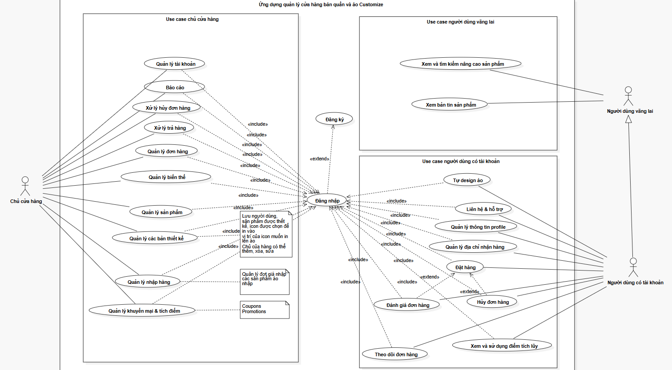
Ảnh 1. Sơ đồ use case

PHẦN 4 – THIẾT KẾ HỆ THỐNG

4.1 Mô hình hệ thống.
Công nghệ sử dụng:
- Backend: Java (Spring Boot)
- Frontend: HTML/CSS, JavaScript, Bootstrap, ant-design-vue
- Cơ sở dữ liệu: SQL Server
- Thiết kế UI/UX: Figma
- IDE: Spring Tool Suite, Eclipse
- Quản lý mã nguồn: Git + GitHub

4.2 Activities diagram.
Tính bình quân gia quyền giá sản phẩm.
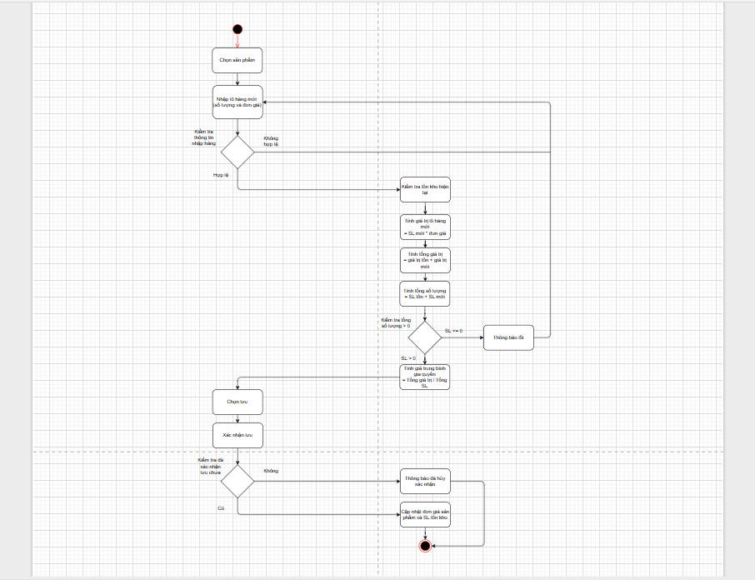
Ảnh 2. Activities diagram cho tính bình quân gia quyền giá sản phẩm.
(Bấm vào đây để xem chi tiết)

Tính hóa đơn giao hàng.
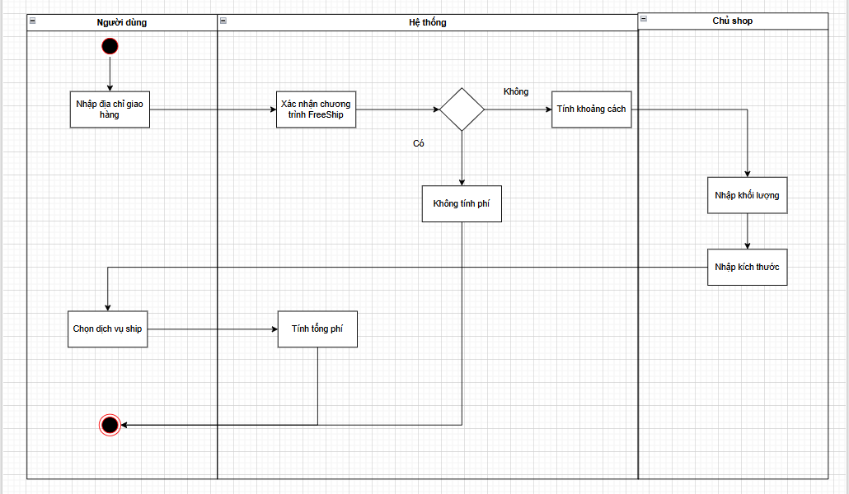
Ảnh 3. Activities diagram cho tính hóa đơn giao hàng.
(Bấm vào đây để xem chi tiết)
Quản lý lưu sản phẩm với variant.
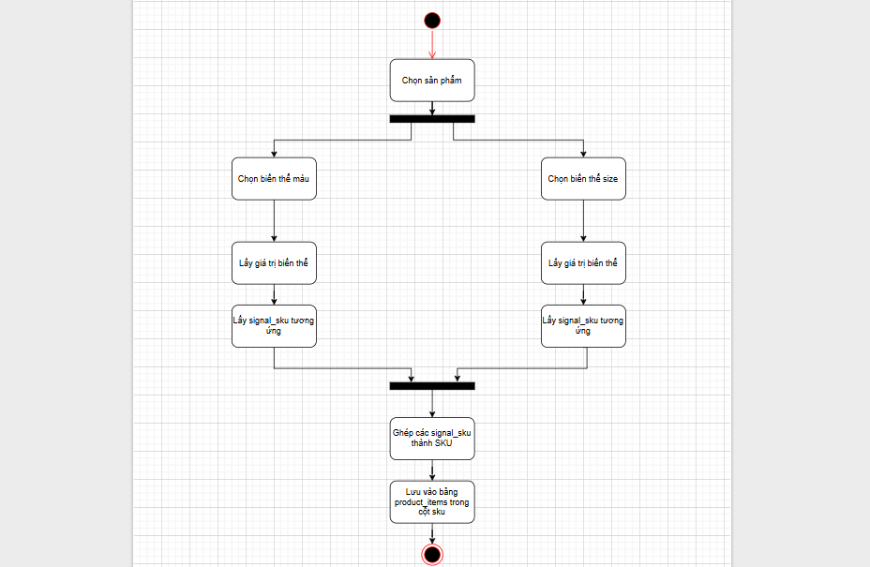
Ảnh 4. Activities diagram cho quản lý lưu sản phẩm với variant.
(Bấm vào đây để xem chi tiết)
Combo- Sửa lại các điều kiện so sánh sản phẩm.
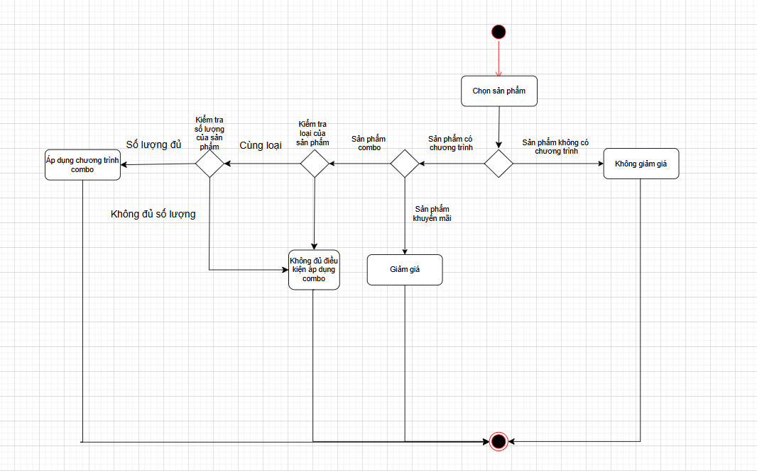
Ảnh 5. Activities diagram cho combo- sửa lại các điều kiện so sánh sản phẩm.
(Bấm vào đây để xem chi tiết)

Nghiệp vụ hủy đơn và hoàn tiền. 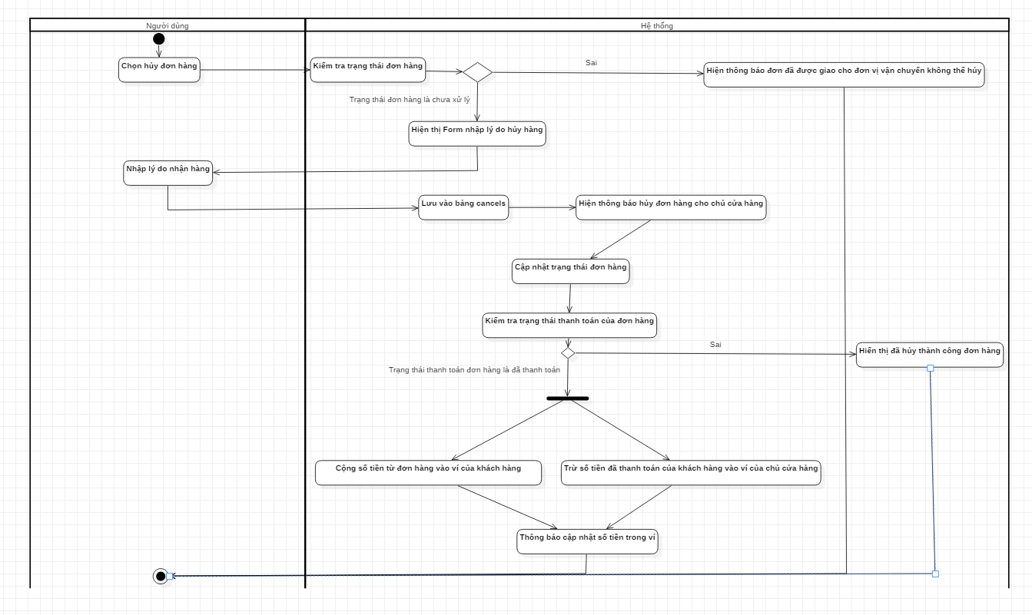
Ảnh 6. Activities diagram cho xử lý nghiệp vụ hủy đơn và hoàn tiền.
(Bấm vào đây để xem chi tiết)

Xử lí nghiệp vụ coupons.
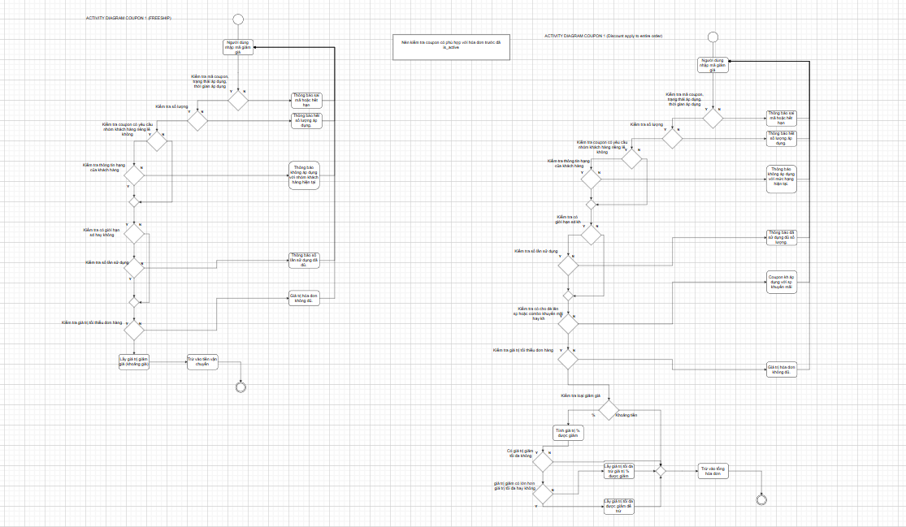
Ảnh 7. Activities diagram cho xử lý nghiệp vụ coupons.
(Bấm vào đây để xem chi tiết)

4.4 Phác thảo giao diện
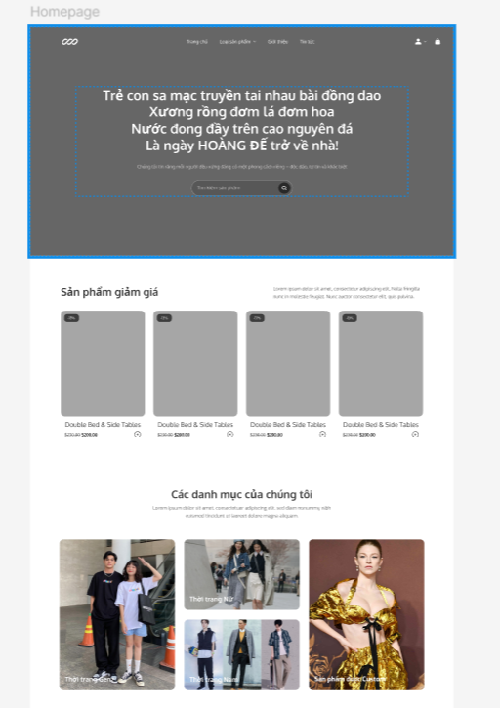
Ảnh 8. Trang chủ.
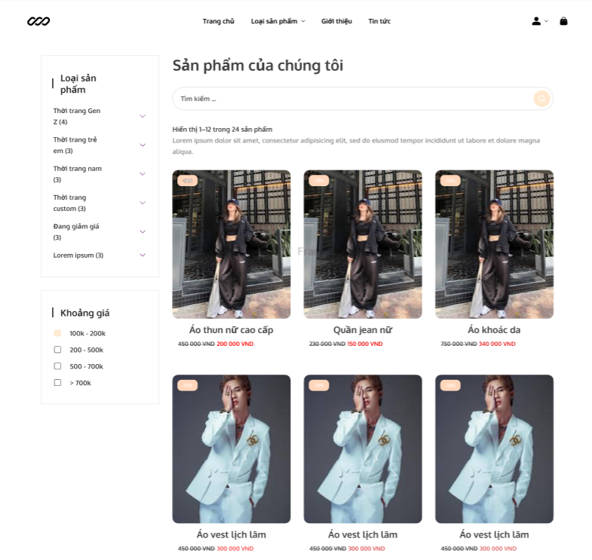
Ảnh 9. Trang sản phẩm.
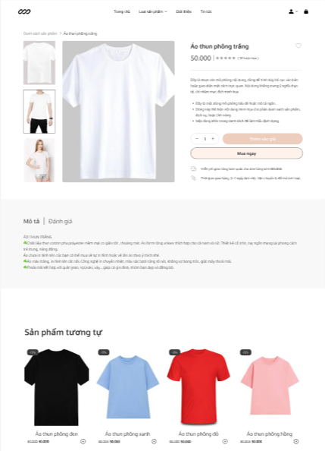
Ảnh 10. Trang sản phẩm chi tiết.
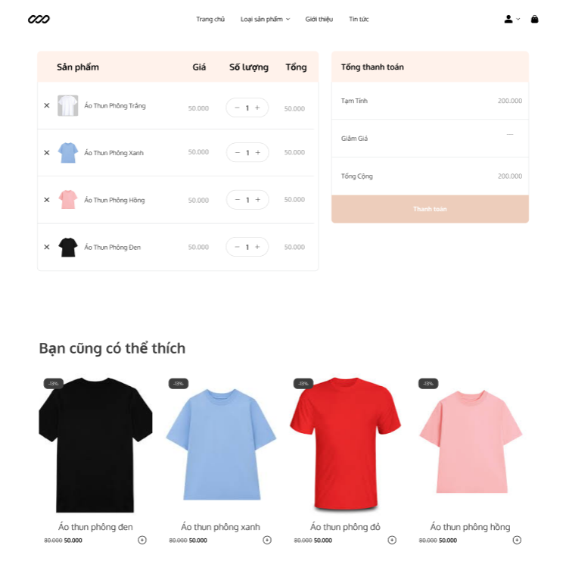
Ảnh 11. Trang giỏ hàng.
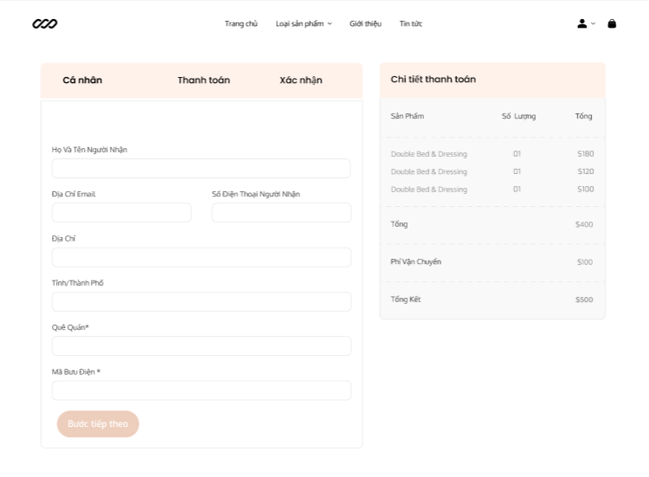
Ảnh 12. Trang thanh toán.
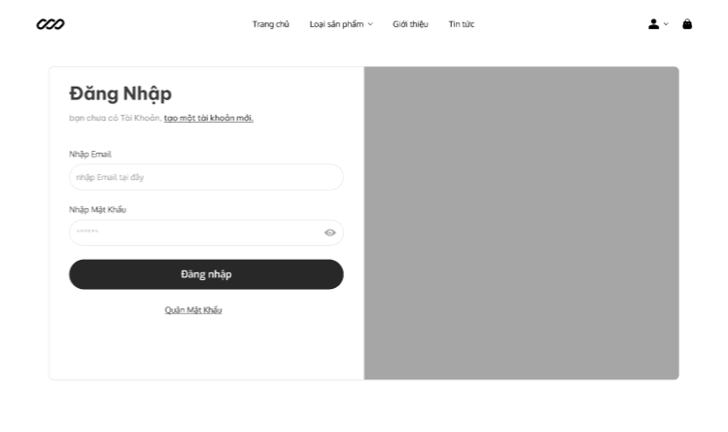
Ảnh 13. Trang đăng nhập
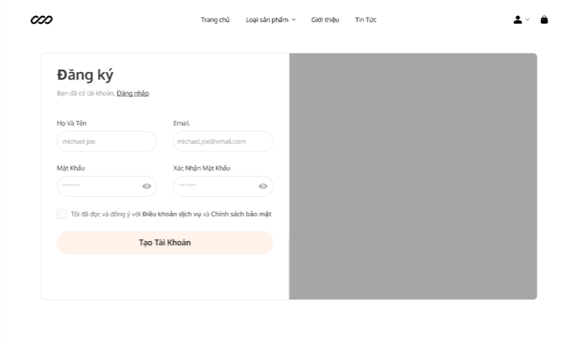
Ảnh 14. Trang đăng ký.
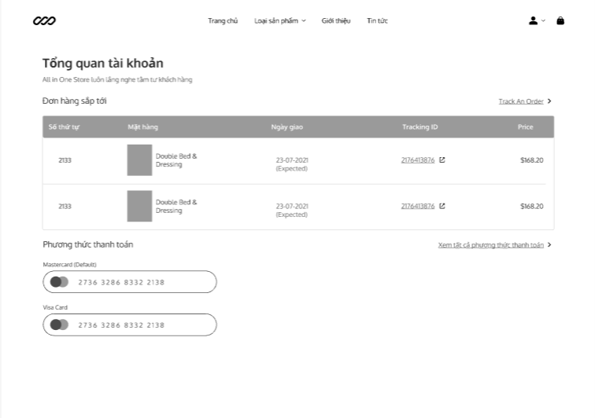
Ảnh 15. Trang tổng quan tài khoản.
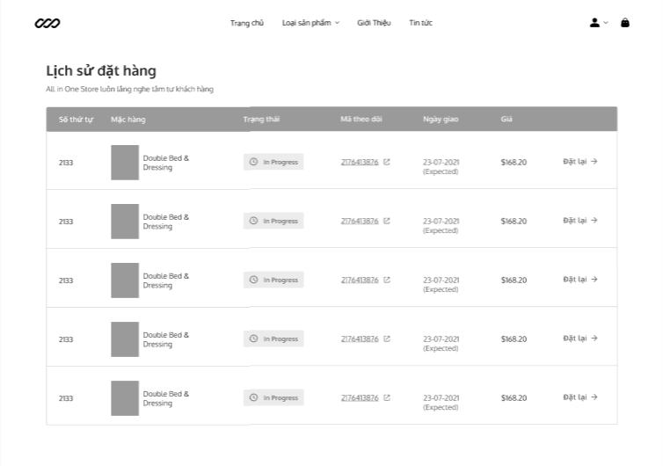
Ảnh 16. Trang lịch sử đặt hàng.
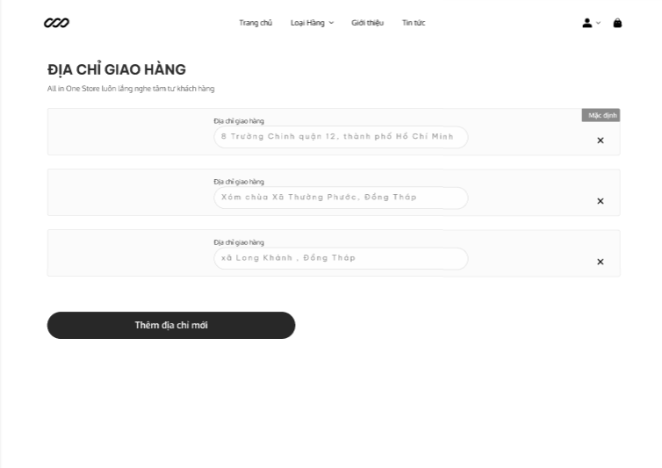
Ảnh 17. Trang địa chỉ nhận hàng.
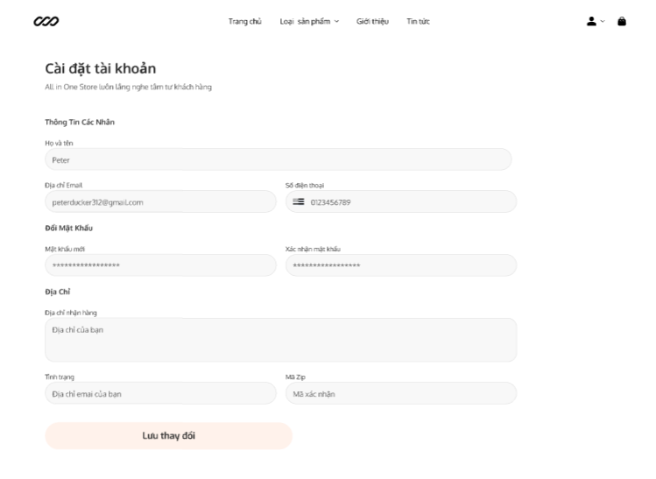
Ảnh 18. Trang cài đặt tài khoản.
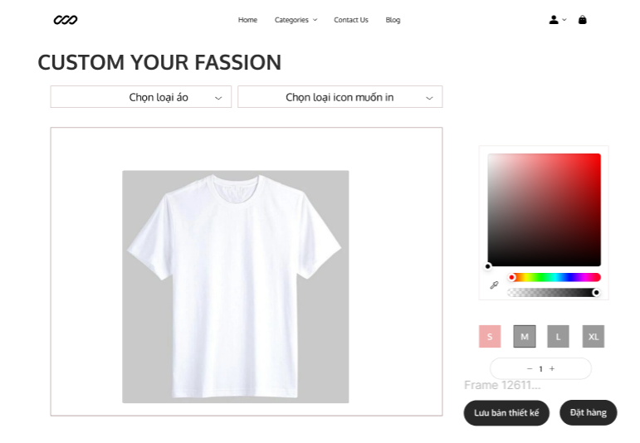
Ảnh 19. Trang thiết kế hình in.
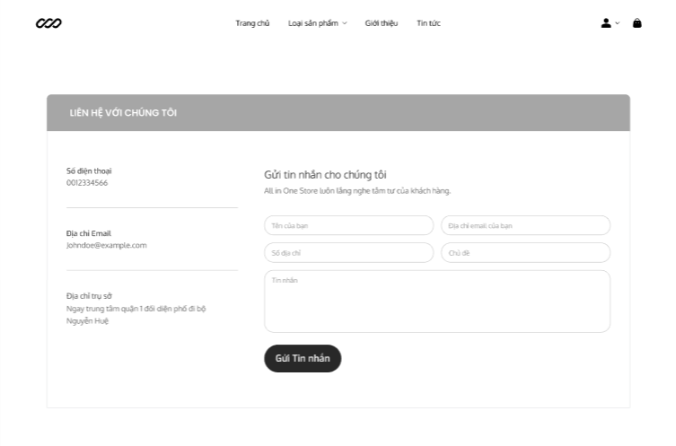
Ảnh 20. Trang liên hệ.
(Bấm vào đây để xem chi tiết)

4.3 Phác thảo ERD
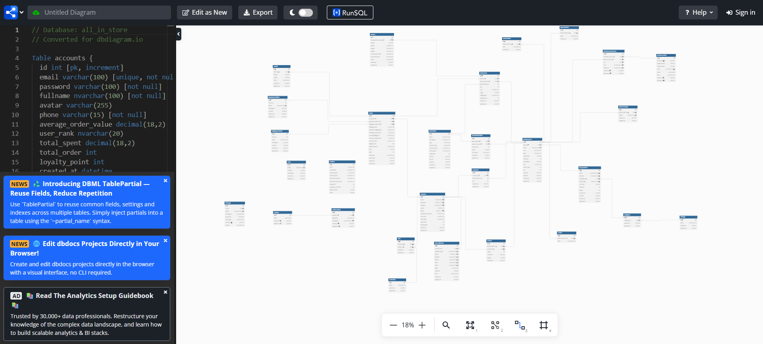
Ảnh 21. Sơ đồ ERD
(Bấm vào đây để xem chi tiết)

PHẦN 5 – THỰC HIỆN DỰ ÁN

5.1 Thiết kế CSDL
- Thực thể Account
THUỘC TÍNH | KIỂU DỮ LIỆU | MÔ TẢ | RÀNG BUỘC
id | INT | ID tài khoản | PK, IDENTITY
email | VARCHAR(100) | Email người dùng | NOT NULL, UNIQUE
password | VARCHAR(100) | Mật khẩu đã mã hóa | NOT NULL
gender | BIT | Giới tính | DEFAULT 0
birthday | DATE | Ngày sinh | NULL
fullname | NVARCHAR(100) | Họ và tên | NOT NULL
avatar_url | VARCHAR(255) | Ảnh đại diện | NULL
phone | VARCHAR(15) | Số điện thoại | NULL
average_order_value | DECIMAL(18,2) | Giá trị đơn trung bình | DEFAULT 0
user_rank | NVARCHAR(20) | Hạng người dùng | DEFAULT N'Đồng'
total_spent | DECIMAL(18,2) | Tổng chi tiêu | DEFAULT 0
total_order | INT | Tổng đơn hàng | DEFAULT 0
loyalty_point | INT | Điểm thưởng | DEFAULT 0

- Thực thể roles
THUỘC TÍNH | KIỂU DỮ LIỆU | MÔ TẢ | RÀNG BUỘC
id | INT | ID vai trò | PK, IDENTITY
name | NVARCHAR(50) | Tên vai trò
created_at | DATETIME | Thời gian tạo | DEFAULT GETDATE()
updated_at | DATETIME | Thời gian cập nhật | DEFAULT GETDATE()

- Thực thể authorities
THUỘC TÍNH | KIỂU DỮ LIỆU | MÔ TẢ | RÀNG BUỘC
id | INT | ID quyền | PK, IDENTITY
created_at | DATETIME | Thời gian tạo | DEFAULT GETDATE()
updated_at | DATETIME | Thời gian cập nhật | DEFAULT GETDATE()
account_id | INT | ID tài khoản | NOT NULL, FK accounts
role_id | INT | ID vai trò | NOT NULL, FK roles

- Thực thể user_addresses
THUỘC TÍNH | KIỂU DỮ LIỆU | MÔ TẢ | RÀNG BUỘC
id | INT | ID địa chỉ | PK, IDENTITY
recipient_name | NVARCHAR(100) | Tên người nhận | NOT NULL
phone | VARCHAR(15) | Số điện thoại người nhận | NOT NULL
province | NVARCHAR(100) | Tỉnh/Thành phố | NOT NULL
district | NVARCHAR(100) | Quận/Huyện | NOT NULL
ward | NVARCHAR(100) | Phường/Xã | NOT NULL
street | NVARCHAR(100) | Đường/Số nhà | NOT NULL
label | NVARCHAR(20) | Nhãn địa chỉ
is_default | BIT | Địa chỉ mặc định | DEFAULT 0
note | NVARCHAR(255) | Ghi chú
created_at | DATETIME | Thời gian tạo | DEFAULT GETDATE()
updated_at | DATETIME | Thời gian cập nhật | DEFAULT GETDATE()
ghn_province_id | INT | ID tỉnh GHN
ghn_district_id | INT | ID huyện GHN
ghn_ward_code | VARCHAR(20) | Mã phường GHN
account_id | INT | ID tài khoản | NOT NULL, FK accounts

- Thực thể catalogs
THUỘC TÍNH | KIỂU DỮ LIỆU | MÔ TẢ | RÀNG BUỘC
id | INT | ID danh mục lớn | PK, IDENTITY
name | NVARCHAR(100) | Tên danh mục lớn | UNIQUE
created_at | DATETIME | Thời gian tạo | DEFAULT GETDATE()
updated_at | DATETIME | Thời gian cập nhật | DEFAULT GETDATE()

- Thực thể categories
THUỘC TÍNH | KIỂU DỮ LIỆU | MÔ TẢ | RÀNG BUỘC
id | INT | ID danh mục con | PK, IDENTITY
name | NVARCHAR(100) | Tên danh mục con | UNIQUE
created_at | DATETIME | Thời gian tạo | DEFAULT GETDATE()
updated_at | DATETIME | Thời gian cập nhật | DEFAULT GETDATE()
catalog_id | INT | ID danh mục lớn | NOT NULL, FK catalogs
- Thực thể base_products
THUỘC TÍNH | KIỂU DỮ LIỆU | MÔ TẢ | RÀNG BUỘC
id | INT | ID sản phẩm cơ sở | PK, IDENTITY
name | NVARCHAR(100) | Tên sản phẩm cơ sở | NOT NULL
material | NVARCHAR(50) | Chất liệu | NOT NULL
main_image_url | VARCHAR(255) | Ảnh chính | NOT NULL
is_custom | BIT | Có thể tùy chỉnh | DEFAULT 0
turn_buy | INT | Số lượt mua | DEFAULT 0
rating | INT | Điểm đánh giá | DEFAULT 0
is_active | BIT | Trạng thái hoạt động | DEFAULT 1
created_at | DATETIME | Thời gian tạo | DEFAULT GETDATE()
updated_at | DATETIME | Thời gian cập nhật | DEFAULT GETDATE()
category_id | INT | ID danh mục con | NOT NULL, FK categories

- Thực thể product_items
THUỘC TÍNH | KIỂU DỮ LIỆU | MÔ TẢ | RÀNG BUỘC
id | INT | ID biến thể sản phẩm | PK, IDENTITY
cost | DECIMAL(18, 2) | Giá vốn | NOT NULL
price | DECIMAL(18, 2) | Giá bán | NOT NULL
turn_buy | INT | Số lượt mua | DEFAULT 0
description | NVARCHAR(MAX) | Mô tả biến thể
sku | VARCHAR(100) | Mã SKU
safety_stock | INT | Tồn kho an toàn | DEFAULT 0
qty | INT | Số lượng tồn kho | DEFAULT 0
sell_start | DATETIME | Bắt đầu bán | DEFAULT GETDATE()
sell_end | DATETIME | Kết thúc bán | DEFAULT GETDATE()
created_at | DATETIME | Thời gian tạo | DEFAULT GETDATE()
updated_at | DATETIME | Thời gian cập nhật | DEFAULT GETDATE()
base_id | INT | ID sản phẩm cơ sở | NOT NULL, FK base_products

- Thực thể customs
THUỘC TÍNH | KIỂU DỮ LIỆU | MÔ TẢ | RÀNG BUỘC
id | INT | ID tùy chỉnh | PK, IDENTITY
account_id | INT | ID người dùng | NOT NULL
canvas_json | NVARCHAR(MAX) | Dữ liệu thiết kế | NOT NULL
image_url | NVARCHAR(255) | Ảnh thiết kế | NOT NULL
design_name | NVARCHAR(50) | Tên thiết kế | NOT NULL
created_at | DATETIME | Thời gian tạo | DEFAULT GETDATE()
updated_at | DATETIME | Thời gian cập nhật | DEFAULT GETDATE()
product_item_id | INT | ID biến thể sản phẩm | NOT NULL, FK product_items

- Thực thể user_product_events
THUỘC TÍNH | KIỂU DỮ LIỆU | MÔ TẢ | RÀNG BUỘC
id | INT | ID sự kiện | PK, IDENTITY
event_type | NVARCHAR(50) | Loại sự kiện | NOT NULL
event_time | DATETIME | Thời điểm xảy ra | DEFAULT GETDATE()
session_id | NVARCHAR(100) | ID phiên
device | NVARCHAR(100) | Thiết bị
ip_address | VARCHAR(45) | Địa chỉ IP
user_agent | NVARCHAR(255) | User agent
position_in_list | INT | Vị trí trong danh sách
time_spent_seconds | INT | Thời gian xem
referrer | NVARCHAR(255) | Nguồn giới thiệu
product_id | INT | ID sản phẩm | NOT NULL, FK product_items
user_id | INT | ID người dùng | NOT NULL, FK accounts

- Thực thể product_images
THUỘC TÍNH | KIỂU DỮ LIỆU | MÔ TẢ | RÀNG BUỘC
id | INT | ID ảnh sản phẩm | PK, IDENTITY
image_url | VARCHAR(255) | Đường dẫn ảnh | NOT NULL
created_at | DATETIME | Thời gian tạo | DEFAULT GETDATE()
updated_at | DATETIME | Thời gian cập nhật | DEFAULT GETDATE()
product_item_id | INT | ID biến thể sản phẩm | NOT NULL, FK product_items

- Thực thể news
THUỘC TÍNH | KIỂU DỮ LIỆU | MÔ TẢ | RÀNG BUỘC
id | INT | ID tin tức | PK, IDENTITY
image_url | VARCHAR(255) | Đường dẫn ảnh | NOT NULL
is_home | BIT | Hiển thị trang chủ | DEFAULT 1
description | NVARCHAR(MAX) | Nội dung tin tức | NOT NULL
created_at | DATETIME | Thời gian tạo | DEFAULT GETDATE()
updated_at | DATETIME | Thời gian cập nhật | DEFAULT GETDATE()

- Thực thể promotions
THUỘC TÍNH | KIỂU DỮ LIỆU | MÔ TẢ | RÀNG BUỘC
id | INT | ID khuyến mãi | PK, IDENTITY
name | NVARCHAR(100) | Tên chương trình
description | NVARCHAR(255) | Mô tả
type | VARCHAR(30) | Loại khuyến mãi | CHECK (type IN ('DISCOUNT', 'COMBO'))
discount_value | DECIMAL(10, 2) | Giá trị giảm giá
combo_price | DECIMAL(18, 2) | Giá combo
qty | INT | Số lượng còn lại | NOT NULL
start_at | DATETIME | Thời gian bắt đầu | DEFAULT GETDATE()
end_at | DATETIME | Thời gian kết thúc | DEFAULT GETDATE()
is_active | BIT | Trạng thái hoạt động | DEFAULT 1
created_at | DATETIME | Thời gian tạo | DEFAULT GETDATE()
updated_at | DATETIME | Thời gian cập nhật | DEFAULT GETDATE()

- Thực thể promotion_products
THUỘC TÍNH | KIỂU DỮ LIỆU | MÔ TẢ | RÀNG BUỘC
id | INT | ID liên kết | PK, IDENTITY
require_qty | INT | Số lượng yêu cầu
is_gift | BIT | Là sản phẩm quà tặng | DEFAULT 0
created_at | DATETIME | Thời gian tạo | DEFAULT GETDATE()
updated_at | DATETIME | Thời gian cập nhật | DEFAULT GETDATE()
promotion_id | INT | ID khuyến mãi | NOT NULL, FK promotions
product_item_id | INT | ID biến thể sản phẩm | FK product_items

- Thực thể cost_histories
THUỘC TÍNH | KIỂU DỮ LIỆU | MÔ TẢ | RÀNG BUỘC
id | INT | ID lịch sử giá vốn | PK, IDENTITY
cost | DECIMAL(18, 2) | Giá vốn | NOT NULL
created_at | DATETIME | Thời gian ghi nhận | DEFAULT GETDATE()
product_item_id | INT | ID biến thể sản phẩm | NOT NULL, FK product_items

- Thực thể price_histories
THUỘC TÍNH | KIỂU DỮ LIỆU | MÔ TẢ | RÀNG BUỘC
id | INT | ID lịch sử giá bán | PK, IDENTITY
price | DECIMAL(18, 2) | Giá bán | NOT NULL
created_at | DATETIME | Thời gian ghi nhận | DEFAULT GETDATE()
product_item_id | INT | ID biến thể sản phẩm | NOT NULL, FK product_items

- Thực thể reviews
THUỘC TÍNH | KIỂU DỮ LIỆU | MÔ TẢ | RÀNG BUỘC
id | INT | ID đánh giá | PK, IDENTITY
rating | INT | Điểm đánh giá | NOT NULL
comment | NVARCHAR(MAX) | Nội dung bình luận
image_url1 | NVARCHAR(255) | Ảnh 1
image_url2 | NVARCHAR(255) | Ảnh 2
image_url3 | NVARCHAR(255) | Ảnh 3
video_url | VARCHAR(255) | Video
created_at | DATETIME | Thời gian tạo | DEFAULT GETDATE()
product_item_id | INT | ID biến thể sản phẩm | NOT NULL, FK product_items
account_id | INT | ID tài khoản | NOT NULL, FK accounts

- Thực thể cart_items
THUỘC TÍNH | KIỂU DỮ LIỆU | MÔ TẢ | RÀNG BUỘC
id | INT | ID mục giỏ hàng | PK, IDENTITY
qty | INT | Số lượng sản phẩm
combo_qty | INT | Số lượng combo
combo_group | VARCHAR(30) | Nhóm combo
combo_group_id | UNIQUEIDENTIFIER | ID nhóm combo
is_gift | BIT | Là quà tặng
created_at | DATETIME | Thời gian tạo | DEFAULT GETDATE()
updated_at | DATETIME | Thời gian cập nhật | DEFAULT GETDATE()
combo_id | INT | ID khuyến mãi combo | FK promotions
account_id | INT | ID tài khoản | NOT NULL, FK accounts
product_item_id | INT | ID biến thể sản phẩm | FK product_items

- Thực thể payment_methods
THUỘC TÍNH | KIỂU DỮ LIỆU | MÔ TẢ | RÀNG BUỘC
id | INT | ID phương thức thanh toán | PK, IDENTITY
name | NVARCHAR(100) | Tên phương thức | NOT NULL
description | NVARCHAR(MAX) | Mô tả
is_active | BIT | Trạng thái hoạt động | DEFAULT 1
created_at | DATETIME | Thời gian tạo | DEFAULT GETDATE()
updated_at | DATETIME | Thời gian cập nhật | DEFAULT GETDATE()

- Thực thể shipping_methods
THUỘC TÍNH | KIỂU DỮ LIỆU | MÔ TẢ | RÀNG BUỘC
id | INT | ID phương thức vận chuyển | PK, IDENTITY
name | NVARCHAR(100) | Tên phương thức | NOT NULL
description | TEXT | Mô tả
is_active | BIT | Trạng thái hoạt động | DEFAULT 1
created_at | DATETIME | Thời gian tạo | DEFAULT GETDATE()
updated_at | DATETIME | Thời gian cập nhật | DEFAULT GETDATE()

- Thực thể orders
THUỘC TÍNH | KIỂU DỮ LIỆU | MÔ TẢ | RÀNG BUỘC
id | INT | ID đơn hàng | PK, IDENTITY
shipping_status | NVARCHAR(50) | Trạng thái vận chuyển | NOT NULL
estimated_shipping_fee | DECIMAL(18, 2) | Phí vận chuyển ước tính | NOT NULL
freeship_coupon_code | VARCHAR(50) | Mã freeship
actual_shipping_fee | DECIMAL(18, 2) | Phí vận chuyển thực tế | NOT NULL
discount_coupon_code | VARCHAR(50) | Mã giảm giá
discount_value | DECIMAL(18, 2) | Giá trị giảm giá
shipped_date | DATE | Ngày giao hàng
payment_status | NVARCHAR(50) | Trạng thái thanh toán | NOT NULL
note | NVARCHAR(MAX) | Ghi chú đơn hàng | NOT NULL
point | INT | Điểm sử dụng | NOT NULL
final_total | DECIMAL(18, 2) | Tổng tiền cuối cùng | NOT NULL
order_infor | NVARCHAR(MAX) | Thông tin đơn hàng | NOT NULL
order_code | VARCHAR(50) | Mã đơn hàng
created_at | DATETIME | Thời gian tạo | DEFAULT GETDATE()
updated_at | DATETIME | Thời gian cập nhật | DEFAULT GETDATE()
account_id | INT | ID tài khoản | NOT NULL, FK accounts
payment_method_id | INT | ID phương thức thanh toán | NOT NULL, FK payment_methods
shipping_method_id | INT | ID phương thức vận chuyển | NOT NULL, FK shipping_methods

- Thực thể cancels
THUỘC TÍNH | KIỂU DỮ LIỆU | MÔ TẢ | RÀNG BUỘC
id | INT | ID phương thức thanh toán | PK, IDENTITY
name | NVARCHAR(100) | Tên phương thức | NOT NULL
description | NVARCHAR(MAX) | Mô tả
is_active | BIT | Trạng thái hoạt động | DEFAULT 1
created_at | DATETIME | Thời gian tạo | DEFAULT GETDATE()
updated_at | DATETIME | Thời gian cập nhật | DEFAULT GETDATE()

- Thực thể order_items
THUỘC TÍNH | KIỂU DỮ LIỆU | MÔ TẢ | RÀNG BUỘC
id | INT | ID mục đơn hàng | PK, IDENTITY
qty | INT | Số lượng | NOT NULL
combo_qty | INT | Số lượng combo
combo_group | VARCHAR(30) | Nhóm combo
combo_group_id | UNIQUEIDENTIFIER | ID nhóm combo
price_at_buy | DECIMAL(18, 2) | Giá tại thời điểm mua | NOT NULL
cost_at_buy | DECIMAL(18, 2) | Giá vốn tại thời điểm mua | NOT NULL
is_gift | BIT | Là quà tặng | DEFAULT 0
selling_price | DECIMAL(18, 2) | Giá bán | NOT NULL
total | AS (qty * selling_price) | Tổng tiền | PERSISTED
created_at | DATETIME | Thời gian tạo | DEFAULT GETDATE()
updated_at | DATETIME | Thời gian cập nhật | DEFAULT GETDATE()
order_id | INT | ID đơn hàng | NOT NULL, FK orders
product_item_id | INT | ID biến thể sản phẩm | NOT NULL, FK product_items
promotion_id | INT | ID khuyến mãi | FK promotions

- Thực thể returns
THUỘC TÍNH | KIỂU DỮ LIỆU | MÔ TẢ | RÀNG BUỘC
id | INT | ID trả hàng | PK, IDENTITY
qty | INT | Số lượng trả | NOT NULL
reason | NVARCHAR(MAX) | Lý do trả | NOT NULL
image_url1 | VARCHAR(255) | Ảnh 1 | NOT NULL
image_url2 | VARCHAR(255) | Ảnh 2
image_url3 | VARCHAR(255) | Ảnh 3
video_url | NVARCHAR(255) | Video | NOT NULL
is_returned_money | BIT | Đã hoàn tiền chưa | DEFAULT 0
refund_amount | DECIMAL(18, 2) | Số tiền hoàn | NOT NULL
return_type | NVARCHAR(20) | Loại trả hàng | CHECK (return_type IN ('REFUND', 'EXCHANGE'))
refund_type | NVARCHAR(50) | Hình thức hoàn tiền | CHECK (refund_type IN ('WALLET', 'BANK', 'POINT'))
status | NVARCHAR(50) | Trạng thái | CHECK, DEFAULT 'PENDING'
processed_at | DATETIME | Thời gian xử lý
created_at | DATETIME | Thời gian tạo | DEFAULT GETDATE()
updated_at | DATETIME | Thời gian cập nhật | DEFAULT GETDATE()
order_product_item_id | INT | ID mục đơn hàng | NOT NULL, FK order_items

- Thực thể coupons
THUỘC TÍNH | KIỂU DỮ LIỆU | MÔ TẢ | RÀNG BUỘC
id | INT | ID coupon | PK, IDENTITY
code | NVARCHAR(50) | Mã coupon | NOT NULL, UNIQUE
description | NVARCHAR(255) | Mô tả
discount_type | VARCHAR(20) | Loại giảm giá | CHECK (discount_type IN ('FREESHIP', 'G-DISCOUNT'))
discount_value | DECIMAL(10, 2) | Giá trị giảm giá | NOT NULL
min_order_amount | DECIMAL(10, 2) | Đơn hàng tối thiểu
max_discount_amount | DECIMAL(10, 2) | Giảm giá tối đa
qty | INT | Số lượng coupon
usage_per_customer | INT | Số lần sử dụng/khách
is_allow_voucher | BIT | Cho phép dùng với voucher | DEFAULT 0
is_active | BIT | Trạng thái hoạt động | NOT NULL, DEFAULT 1
customer_group | NVARCHAR(50) | Nhóm khách hàng
start_at | DATETIME | Bắt đầu | DEFAULT GETDATE()
end_at | DATETIME | Kết thúc | DEFAULT GETDATE()
created_at | DATETIME | Thời gian tạo | DEFAULT GETDATE()
updated_at | DATETIME | Thời gian cập nhật | DEFAULT GETDATE()

- Thực thể variants
THUỘC TÍNH | KIỂU DỮ LIỆU | MÔ TẢ | RÀNG BUỘC
id | INT | ID biến thể | PK, IDENTITY
name | NVARCHAR(50) | Tên biến thể | UNIQUE
created_at | DATETIME | Thời gian tạo | DEFAULT GETDATE()
updated_at | DATETIME | Thời gian cập nhật | DEFAULT GETDATE()

- Thực thể variant_values
THUỘC TÍNH | KIỂU DỮ LIỆU | MÔ TẢ | RÀNG BUỘC
id | INT | ID giá trị biến thể | PK, IDENTITY
signal_sku | NVARCHAR(50) | Mã SKU tín hiệu | UNIQUE
description | NVARCHAR(MAX) | Mô tả giá trị | NOT NULL
created_at | DATETIME | Thời gian tạo | DEFAULT GETDATE()
updated_at | DATETIME | Thời gian cập nhật | DEFAULT GETDATE()
variant_id | INT | ID biến thể cha | NOT NULL, FK variants

- Thực thể e_wallets
THUỘC TÍNH | KIỂU DỮ LIỆU | MÔ TẢ | RÀNG BUỘC
id | NVARCHAR(40) | ID ví điện tử | PK
balance | DECIMAL(18, 2) | Số dư | DEFAULT 0, CHECK (balance >= 0)
wallet_type | NVARCHAR(10) | Loại ví | CHECK (wallet_type IN ('REAL', 'VIRTUAL'))
is_active | BIT | Trạng thái hoạt động | DEFAULT 1
code_activce | NVARCHAR(MAX) | Mã kích hoạt
created_at | DATETIME | Thời gian tạo | DEFAULT GETDATE()
account_id | INT | ID tài khoản | NOT NULL, UNIQUE, FK accounts

- Thực thể e_wallet_transactions
THUỘC TÍNH | KIỂU DỮ LIỆU | MÔ TẢ | RÀNG BUỘC
id | INT | ID giao dịch | PK, IDENTITY
amount | DECIMAL(18, 2) | Số tiền | NOT NULL
transaction_type | NVARCHAR(50) | Loại giao dịch | CHECK (transaction_type IN ('TOP_UP', 'PURCHASE', 'WITHDRAW', 'RECEIVE', 'MOMOPAY'))
order_id | NVARCHAR(MAX) | ID đơn hàng liên quan | NOT NULL
status | NVARCHAR(MAX) | Trạng thái giao dịch | NOT NULL
related_wallet_id | INT | ID ví liên quan
description | NVARCHAR(255) | Mô tả
created_at | DATETIME | Thời gian tạo | DEFAULT GETDATE()
wallet_id | NVARCHAR(40) | ID ví điện tử | NOT NULL, FK e_wallets

- Thực thể message
THUỘC TÍNH | KIỂU DỮ LIỆU | MÔ TẢ | RÀNG BUỘC
id | INT | ID tin nhắn | PK, IDENTITY
key_message | NVARCHAR(MAX) | Key tin nhắn
notification | NVARCHAR(MAX) | Nội dung thông báo
created_at | DATETIME | Thời gian tạo | DEFAULT GETDATE()
user_id | INT | ID người dùng | NOT NULL, FK accounts

5.2 Dữ liệu mẫu.
– Thêm dữ liệu cho bảng roles
INSERT INTO
roles (name, created_at, updated_at)
VALUES
('GUEST','2025-06-05 00:00:00.000','2025-06-05 00:00:00.000'),
('USER','2025-06-05 00:00:00.000','2025-06-05 00:00:00.000'),
('ADMIN','2025-06-05 00:00:00.000','2025-06-05 00:00:00.000');
– Thêm dữ liệu cho bảng authorities
INSERT INTO
authorities (account_id, role_id, created_at, updated_at)
VALUES
(1,5,'1970-01-01 00:00:00.000','1970-01-01 00:00:00.000'),
(2,5,'1970-01-01 00:00:00.000','1970-01-01 00:00:00.000');

– Thêm dữ liệu cho bảng accounts
INSERT INTO accounts (
email, password, gender, birthday, fullname, avatar_url,
phone, average_order_value, user_rank, total_spent,
total_order, loyalty_point, is_active, created_at, updated_at
)
VALUES
('nguyenvana@example.com', '$2a$10$YDQtz.cHyKDlwqG1Rzky7.WdaHWbMWBUDXmRAqiMSqsRp7jcUCj9a', 1, '1990-01-01', N'Nguyễn Văn A', 'https://res.cloudinary.com/da2v8uqir/image/upload/v1752902314/hynx7jvtbmz8k7vfyomk.jpg', '0901234567', 1500000.00, N'Bạc', 7500000.00, 5, 200, 1, GETDATE(), GETDATE()),
('tranvanb@example.com', '$2a$10$YDQtz.cHyKDlwqG1Rzky7.WdaHWbMWBUDXmRAqiMSqsRp7jcUCj9a', 1, '1991-02-02', N'Trần Văn B', 'https://res.cloudinary.com/da2v8uqir/image/upload/v1752902314/hynx7jvtbmz8k7vfyomk.jpg', '0902345678', 2000000.00, N'Vàng', 10000000.00, 5, 300, 1, GETDATE(), GETDATE()),
('lethic@example.com', '$2a$10$YDQtz.cHyKDlwqG1Rzky7.WdaHWbMWBUDXmRAqiMSqsRp7jcUCj9a', 0, '1992-03-03', N'Lê Thị C', 'https://res.cloudinary.com/da2v8uqir/image/upload/v1752902314/hynx7jvtbmz8k7vfyomk.jpg', '0903456789', 1200000.00, N'Đồng', 6000000.00, 5, 150, 1, GETDATE(), GETDATE()),
('phamvand@example.com', '$2a$10$YDQtz.cHyKDlwqG1Rzky7.WdaHWbMWBUDXmRAqiMSqsRp7jcUCj9a', 1, '1993-04-04', N'Phạm Văn D', 'https://res.cloudinary.com/da2v8uqir/image/upload/v1752902314/hynx7jvtbmz8k7vfyomk.jpg', '0904567890', 1800000.00, N'Bạc', 9000000.00, 5, 250, 1, GETDATE(), GETDATE()),
('hoangthie@example.com', '$2a$10$YDQtz.cHyKDlwqG1Rzky7.WdaHWbMWBUDXmRAqiMSqsRp7jcUCj9a', 0, '1994-05-05', N'Hoàng Thị E', 'https://res.cloudinary.com/da2v8uqir/image/upload/v1752902314/hynx7jvtbmz8k7vfyomk.jpg', '0905678901', 2500000.00, N'Vàng', 12500000.00, 5, 400, 1, GETDATE(), GETDATE()),
('doquangf@example.com', '$2a$10$YDQtz.cHyKDlwqG1Rzky7.WdaHWbMWBUDXmRAqiMSqsRp7jcUCj9a', 1, '1995-06-06', N'Đỗ Quang F', 'https://res.cloudinary.com/da2v8uqir/image/upload/v1752902314/hynx7jvtbmz8k7vfyomk.jpg', '0906789012', 1000000.00, N'Đồng', 5000000.00, 5, 100, 1, GETDATE(), GETDATE()),
('buitranh@example.com', '$2a$10$YDQtz.cHyKDlwqG1Rzky7.WdaHWbMWBUDXmRAqiMSqsRp7jcUCj9a', 1, '1996-07-07', N'Bùi Trần H', 'https://res.cloudinary.com/da2v8uqir/image/upload/v1752902314/hynx7jvtbmz8k7vfyomk.jpg', '0907890123', 1300000.00, N'Bạc', 6500000.00, 5, 180, 1, GETDATE(), GETDATE()),
('vothik@example.com', '$2a$10$YDQtz.cHyKDlwqG1Rzky7.WdaHWbMWBUDXmRAqiMSqsRp7jcUCj9a', 0, '1997-08-08', N'Võ Thị K', 'https://res.cloudinary.com/da2v8uqir/image/upload/v1752902314/hynx7jvtbmz8k7vfyomk.jpg', '0908901234', 1600000.00, N'Vàng', 8000000.00, 5, 280, 1, GETDATE(), GETDATE()),
('dangvank@example.com', '$2a$10$YDQtz.cHyKDlwqG1Rzky7.WdaHWbMWBUDXmRAqiMSqsRp7jcUCj9a', 1, '1998-09-09', N'Đặng Văn K', 'https://res.cloudinary.com/da2v8uqir/image/upload/v1752902314/hynx7jvtbmz8k7vfyomk.jpg', '0909012345', 1400000.00, N'Đồng', 7000000.00, 5, 160, 1, GETDATE(), GETDATE()),
('truongvant@example.com', '$2a$10$YDQtz.cHyKDlwqG1Rzky7.WdaHWbMWBUDXmRAqiMSqsRp7jcUCj9a', 1, '1999-10-10', N'Trương Văn T', 'https://res.cloudinary.com/da2v8uqir/image/upload/v1752902314/hynx7jvtbmz8k7vfyomk.jpg', '0910123456', 2200000.00, N'Bạc', 11000000.00, 5, 350, 1, GETDATE(), GETDATE());
– Thêm dữ liệu cho bảng user_addresses
INSERT INTO user_addresses (
account_id, recipient_name, phone, province, district, ward,
street, label, is_default, note
)
VALUES
(1, N'Nguyễn Văn A', '0901234567', N'TP. Hồ Chí Minh', N'Quận 1', N'Bến Nghé', N'Đường Nguyễn Huệ', N'Nhà riêng', 1, N'Giao hàng ngoài giờ hành chính'),
(2, N'Trần Văn B', '0902345678', N'Hà Nội', N'Đống Đa', N'Láng Hạ', N'Phố Láng Hạ', N'Văn phòng', 1, N'Gọi trước khi đến'),
(3, N'Lê Thị C', '0903456789', N'Đà Nẵng', N'Hải Châu', N'Hòa Cường Bắc', N'Đường 2 tháng 9', N'Nhà', 1, NULL),
(4, N'Phạm Văn D', '0904567890', N'TP. Hồ Chí Minh', N'Quận 7', N'Tân Phong', N'Đường Nguyễn Lương Bằng', N'Công ty', 1, N'Chỉ giao giờ hành chính'),
(5, N'Hoàng Thị E', '0905678901', N'Hà Nội', N'Hoàn Kiếm', N'Tràng Tiền', N'Phố Tràng Tiền', N'Nhà', 1, NULL),
(6, N'Đỗ Quang F', '0906789012', N'Cần Thơ', N'Ninh Kiều', N'An Khánh', N'Đường 3 tháng 2', N'Nhà riêng', 1, N'Giao vào buổi tối'),
(7, N'Bùi Trần H', '0907890123', N'Hải Phòng', N'Ngô Quyền', N'Lạc Viên', N'Đường Lạc Viên', N'Nhà', 1, NULL),
(8, N'Võ Thị K', '0908901234', N'Nghệ An', N'TP. Vinh', N'Hưng Dũng', N'Đường Nguyễn Duy Trinh', N'Nhà', 1, N'Giao hàng nhanh'),
(9, N'Đặng Văn K', '0909012345', N'Thừa Thiên Huế', N'TP. Huế', N'Vĩnh Ninh', N'Đường Hùng Vương', N'Nhà', 1, NULL),
(10, N'Trương Văn T', '0910123456', N'Bình Dương', N'Thủ Dầu Một', N'Phú Cường', N'Đại lộ Bình Dương', N'Công ty', 1, N'Giao hàng vào giờ ăn trưa');

- Thêm dữ liệu cho bảng catalogs
INSERT INTO catalogs (name)
VALUES
(N'Thời trang Nam'), (N'Thời trang Nữ'), (N'Trẻ em');

- Thêm dữ liệu cho bảng categories
INSERT INTO categories (catalog_id, name)
VALUES
((SELECT id FROM catalogs WHERE name = N'Thời trang Nam'), N'Áo Nam'),
((SELECT id FROM catalogs WHERE name = N'Thời trang Nam'), N'Quần Nam'),
((SELECT id FROM catalogs WHERE name = N'Thời trang Nữ'), N'Váy Nữ'),
((SELECT id FROM catalogs WHERE name = N'Thời trang Nữ'), N'Áo Nữ'),
((SELECT id FROM catalogs WHERE name = N'Trẻ em'), N'Quần áo bé trai'),
((SELECT id FROM catalogs WHERE name = N'Trẻ em'), N'Quần áo bé gái');
– Thêm dữ liệu cho bảng base_products
INSERT INTO base_products (
name, material, category_id, main_image_url, is_custom, turn_buy, rating, is_active
)
VALUES
+ Áo Nam
(N'Áo Polo Nam Cotton Pha', N'Cotton pha', (SELECT id FROM categories WHERE name = N'Áo Nam'), 'https://res.cloudinary.com/da2v8uqir/image/upload/v1751960219/nvij8xogfmve5pgzkf2f.png', 0, 100, 4, 1),
(N'Áo Khoác Bomber Nam', N'Polyester chống nước', (SELECT id FROM categories WHERE name = N'Áo Nam'), 'https://res.cloudinary.com/da2v8uqir/image/upload/v1751960219/nvij8xogfmve5pgzkf2f.png', 0, 75, 5, 1),
(N'Áo Thun Dài Tay Nam', N'Thun Gân', (SELECT id FROM categories WHERE name = N'Áo Nam'), 'https://res.cloudinary.com/da2v8uqir/image/upload/v1751960219/nvij8xogfmve5pgzkf2f.png', 0, 90, 4, 1),
(N'Áo Vest Công Sở Nam', N'Vải Tweed', (SELECT id FROM categories WHERE name = N'Áo Nam'), 'https://res.cloudinary.com/da2v8uqir/image/upload/v1751960219/nvij8xogfmve5pgzkf2f.png', 0, 30, 5, 1),
(N'Áo Hoodie Nỉ Nam', N'Nỉ Bông', (SELECT id FROM categories WHERE name = N'Áo Nam'), 'https://res.cloudinary.com/da2v8uqir/image/upload/v1751960219/nvij8xogfmve5pgzkf2f.png', 0, 110, 4, 1),

+ Quần Nam
(N'Quần Kaki Nam Dáng Thẳng', N'Kaki Cotton', (SELECT id FROM categories WHERE name = N'Quần Nam'), 'https://res.cloudinary.com/da2v8uqir/image/upload/v1751960219/nvij8xogfmve5pgzkf2f.png', 0, 85, 4, 1),
(N'Quần Short Thể Thao Nam', N'Vải Dù', (SELECT id FROM categories WHERE name = N'Quần Nam'), 'https://res.cloudinary.com/da2v8uqir/image/upload/v1751960219/nvij8xogfmve5pgzkf2f.png', 0, 130, 4, 1),
(N'Quần Âu Nam Slimfit', N'Vải Tuyết Mưa', (SELECT id FROM categories WHERE name = N'Quần Nam'), 'https://res.cloudinary.com/da2v8uqir/image/upload/v1751960219/nvij8xogfmve5pgzkf2f.png', 0, 60, 5, 1),
(N'Quần Jogger Nam Phối Túi', N'Nỉ Da Cá', (SELECT id FROM categories WHERE name = N'Quần Nam'), 'https://res.cloudinary.com/da2v8uqir/image/upload/v1751960219/nvij8xogfmve5pgzkf2f.png', 0, 95, 4, 1),
(N'Quần Jean Rách Gối Nam', N'Jean Bền', (SELECT id FROM categories WHERE name = N'Quần Nam'), 'https://res.cloudinary.com/da2v8uqir/image/upload/v1751960219/nvij8xogfmve5pgzkf2f.png', 0, 50, 3, 1),

+ Áo Nữ
(N'Áo Thun Croptop Nữ', N'Cotton 2 chiều', (SELECT id FROM categories WHERE name = N'Áo Nữ'), 'https://res.cloudinary.com/da2v8uqir/image/upload/v1751960219/nvij8xogfmve5pgzkf2f.png', 0, 160, 4, 1),
(N'Áo Len Cổ Lọ Nữ', N'Len Cashmere', (SELECT id FROM categories WHERE name = N'Áo Nữ'), 'https://res.cloudinary.com/da2v8uqir/image/upload/v1751960219/nvij8xogfmve5pgzkf2f.png', 0, 70, 5, 1),
(N'Áo Khoác Cardigan Nữ', N'Len mỏng', (SELECT id FROM categories WHERE name = N'Áo Nữ'), 'https://res.cloudinary.com/da2v8uqir/image/upload/v1751960219/nvij8xogfmve5pgzkf2f.png', 0, 80, 4, 1),
(N'Áo Kiểu Sơ Mi Nữ', N'Lụa Satin', (SELECT id FROM categories WHERE name = N'Áo Nữ'), 'https://res.cloudinary.com/da2v8uqir/image/upload/v1751960219/nvij8xogfmve5pgzkf2f.png', 0, 105, 4, 1),
(N'Áo Bomber Nữ Phối Tay', N'Da PU', (SELECT id FROM categories WHERE name = N'Áo Nữ'), 'https://res.cloudinary.com/da2v8uqir/image/upload/v1751960219/nvij8xogfmve5pgzkf2f.png', 0, 45, 4, 1),

+ Váy Nữ
(N'Váy Đầm Suông Caro', N'Vải Linen', (SELECT id FROM categories WHERE name = N'Váy Nữ'), 'https://res.cloudinary.com/da2v8uqir/image/upload/v1751960219/nvij8xogfmve5pgzkf2f.png', 0, 90, 4, 1),
(N'Váy Chữ A Dáng Ngắn', N'Vải Tuyết Sa', (SELECT id FROM categories WHERE name = N'Váy Nữ'), 'https://res.cloudinary.com/da2v8uqir/image/upload/v1751960219/nvij8xogfmve5pgzkf2f.png', 0, 115, 4, 1),
(N'Chân Váy Xếp Ly Dài', N'Vải Voan', (SELECT id FROM categories WHERE name = N'Váy Nữ'), 'https://res.cloudinary.com/da2v8uqir/image/upload/v1751960219/nvij8xogfmve5pgzkf2f.png', 0, 70, 5, 1),
(N'Đầm Dự Tiệc Hai Dây', N'Phi Bóng', (SELECT id FROM categories WHERE name = N'Váy Nữ'), 'https://res.cloudinary.com/da2v8uqir/image/upload/v1751960219/nvij8xogfmve5pgzkf2f.png', 0, 55, 5, 1),
(N'Váy Yếm Jean Nữ', N'Jean Mềm', (SELECT id FROM categories WHERE name = N'Váy Nữ'), 'https://res.cloudinary.com/da2v8uqir/image/upload/v1751960219/nvij8xogfmve5pgzkf2f.png', 0, 80, 4, 1),

+ Bé trai
(N'Bộ Quần Áo Bé Trai Năng Động', N'Thun Cotton', (SELECT id FROM categories WHERE name = N'Quần áo bé trai'), 'https://res.cloudinary.com/da2v8uqir/image/upload/v1751960219/nvij8xogfmve5pgzkf2f.png', 0, 120, 4, 1),
(N'Áo Thun Tay Ngắn Bé Trai', N'Cotton 4 chiều', (SELECT id FROM categories WHERE name = N'Quần áo bé trai'), 'https://res.cloudinary.com/da2v8uqir/image/upload/v1751960219/nvij8xogfmve5pgzkf2f.png', 0, 140, 4, 1),
(N'Quần Jean Phối Rách Bé Trai', N'Jean Mềm', (SELECT id FROM categories WHERE name = N'Quần áo bé trai'), 'https://res.cloudinary.com/da2v8uqir/image/upload/v1751960219/nvij8xogfmve5pgzkf2f.png', 0, 70, 4, 1),
(N'Áo Khoác Nỉ Bé Trai', N'Nỉ Cao Cấp', (SELECT id FROM categories WHERE name = N'Quần áo bé trai'), 'https://res.cloudinary.com/da2v8uqir/image/upload/v175196

– thêm dữ liệu cho bảng product_items
INSERT INTO product_items (
base_id, cost, price, turn_buy, description, sku,
safety_stock, qty, sell_start, sell_end, is_active
)
VALUES
-- Áo Polo Nam Cotton Pha
((SELECT id FROM base_products WHERE name = N'Áo Polo Nam Cotton Pha' COLLATE DATABASE_DEFAULT), 80000.00, 159000.00, 30, N'Áo polo nam cotton pha cao cấp, màu trắng, size M.', 'PN-TR-M', 10, 50, GETDATE(), DATEADD(month, 6, GETDATE()), 1),
((SELECT id FROM base_products WHERE name = N'Áo Polo Nam Cotton Pha' COLLATE DATABASE_DEFAULT), 80000.00, 159000.00, 25, N'Áo polo nam cotton pha cao cấp, màu đen, size L.', 'PN-DEN-L', 10, 45, GETDATE(), DATEADD(month, 6, GETDATE()), 1),

-- Áo Khoác Bomber Nam
((SELECT id FROM base_products WHERE name = N'Áo Khoác Bomber Nam' COLLATE DATABASE_DEFAULT), 200000.00, 399000.00, 10, N'Áo khoác bomber nam chất liệu chống nước, màu đen, size M.', 'BOM-DEN-M', 5, 15, GETDATE(), DATEADD(month, 6, GETDATE()), 1),

-- Áo Thun Dài Tay Nam
((SELECT id FROM base_products WHERE name = N'Áo Thun Dài Tay Nam' COLLATE DATABASE_DEFAULT), 120000.00, 239000.00, 15, N'Áo thun dài tay nam chất liệu mềm mại, màu xám, size M.', 'SM-LX-M', 5, 25, GETDATE(), DATEADD(month, 6, GETDATE()), 1),

-- Quần Kaki Nam Dáng Thẳng
((SELECT id FROM base_products WHERE name = N'Quần Kaki Nam Dáng Thẳng' COLLATE DATABASE_DEFAULT), 180000.00, 349000.00, 20, N'Quần kaki nam dáng thẳng, màu xanh đậm, size 30.', 'QK-XD-30', 5, 30, GETDATE(), DATEADD(month, 6, GETDATE()), 1),
((SELECT id FROM base_products WHERE name = N'Quần Kaki Nam Dáng Thẳng' COLLATE DATABASE_DEFAULT), 180000.00, 349000.00, 18, N'Quần kaki nam dáng thẳng, màu đen, size 32.', 'QK-DEN-32', 5, 28, GETDATE(), DATEADD(month, 6, GETDATE()), 1),

-- Váy Đầm Suông Caro
((SELECT id FROM base_products WHERE name = N'Váy Đầm Suông Caro' COLLATE DATABASE_DEFAULT), 250000.00, 499000.00, 12, N'Váy đầm suông caro dáng dài, màu trắng, freesize.', 'VSC-TR-FS', 3, 20, GETDATE(), DATEADD(month, 6, GETDATE()), 1),
((SELECT id FROM base_products WHERE name = N'Váy Đầm Suông Caro' COLLATE DATABASE_DEFAULT), 250000.00, 499000.00, 10, N'Váy đầm suông caro dáng dài, màu xanh ngọc, freesize.', 'VSC-XN-FS', 3, 18, GETDATE(), DATEADD(month, 6, GETDATE()), 1),

-- Áo Kiểu Sơ Mi Nữ
((SELECT id FROM base_products WHERE name = N'Áo Kiểu Sơ Mi Nữ' COLLATE DATABASE_DEFAULT), 90000.00, 189000.00, 22, N'Áo kiểu sơ mi nữ thanh lịch, màu trắng, size S.', 'AB-TR-S', 8, 40, GETDATE(), DATEADD(month, 6, GETDATE()), 1),
((SELECT id FROM base_products WHERE name = N'Áo Kiểu Sơ Mi Nữ' COLLATE DATABASE_DEFAULT), 90000.00, 189000.00, 19, N'Áo kiểu sơ mi nữ thanh lịch, màu hồng pastel, size M.', 'AB-H-M', 8, 35, GETDATE(), DATEADD(month, 6, GETDATE()), 1),

-- Váy Chữ A Dáng Ngắn
((SELECT id FROM base_products WHERE name = N'Váy Chữ A Dáng Ngắn' COLLATE DATABASE_DEFAULT), 70000.00, 139000.00, 14, N'Chân váy chữ A nữ dáng ngắn, màu đen, size M.', 'CV-A-DEN-M', 5, 25, GETDATE(), DATEADD(month, 6, GETDATE()), 1),

-- Bộ Quần Áo Bé Trai Năng Động
((SELECT id FROM base_products WHERE name = N'Bộ Quần Áo Bé Trai Năng Động' COLLATE DATABASE_DEFAULT), 100000.00, 199000.00, 28, N'Bộ quần áo bé trai cotton, màu xanh, họa tiết ngộ nghĩnh, size 3 tuổi.', 'BBT-XH-3T', 10, 60, GETDATE(), DATEADD(month, 6, GETDATE()), 1),
((SELECT id FROM base_products WHERE name = N'Bộ Quần Áo Bé Trai Năng Động' COLLATE DATABASE_DEFAULT), 100000.00, 199000.00, 25, N'Bộ quần áo bé trai cotton, màu vàng, họa tiết ngộ nghĩnh, size 4 tuổi.', 'BBT-VH-4T', 10, 55, GETDATE(), DATEADD(month, 6, GETDATE()), 1),

-- Váy Bé Gái Xòe Hoa
((SELECT id FROM base_products WHERE name = N'Váy Bé Gái Xòe Hoa' COLLATE DATABASE_DEFAULT), 150000.00, 299000.00, 15, N'Váy bé gái dáng xòe hoa, màu hồng, phù hợp cho bé 5 tuổi.', 'VBG-HX-5T', 5, 30, GETDATE(), DATEADD(month, 6, GETDATE()), 1),
((SELECT id FROM base_products WHERE name = N'Váy Bé Gái Xòe Hoa' COLLATE DATABASE_DEFAULT), 150000.00, 299000.00, 13, N'Váy bé gái dáng xòe hoa, màu trắng, phù hợp cho bé 6 tuổi.', 'VBG-TX-6T', 5, 28, GETDATE(), DATEADD(month, 6, GETDATE()), 1),

-- Quần Jean Phối Rách Bé Trai
((SELECT id FROM base_products WHERE name = N'Quần Jean Phối Rách Bé Trai' COLLATE DATABASE_DEFAULT), 60000.00, 119000.00, 10, N'Quần short jean bé trai màu xanh nhạt, chất liệu mềm mại, size 7 tuổi.', 'QSJ-XN-7T', 5, 20, GETDATE(), DATEADD(month, 6, GETDATE()), 1),

-- Bộ Quần Áo Bé Gái Dễ Thương
((SELECT id FROM base_products WHERE name = N'Bộ Quần Áo Bé Gái Dễ Thương' COLLATE DATABASE_DEFAULT), 80000.00, 169000.00, 20, N'Set đồ mùa hè cho bé gái, màu hồng, chất thun cotton, size 2 tuổi.', 'SDMH-H-2T', 8, 40, GETDATE(), DATEADD(month, 6, GETDATE()), 1),
((SELECT id FROM base_products WHERE name = N'Bộ Quần Áo Bé Gái Dễ Thương' COLLATE DATABASE_DEFAULT), 80000.00, 169000.00, 18, N'Set đồ mùa hè cho bé gái, màu tím, chất thun cotton, size 3 tuổi.', 'SDMH-T-3T', 8, 35, GETDATE(), DATEADD(month, 6, GETDATE()), 1),

-- Áo Thun Croptop Nữ
((SELECT id FROM base_products WHERE name = N'Áo Thun Croptop Nữ' COLLATE DATABASE_DEFAULT), 60000.00, 119000.00, 35, N'Áo thun croptop nữ năng động, màu trắng, freesize.', 'CR-TR-FS', 10, 50, GETDATE(), DATEADD(month, 6, GETDATE()), 1);

– Thêm dữ liệu cho bảng product_images
INSERT INTO product_images (product_item_id, image_url)
SELECT id, image_url
FROM (
SELECT description, 'https://res.cloudinary.com/da2v8uqir/image/upload/v1751960219/nvij8xogfmve5pgzkf2f.png' AS image_url
FROM product_items
WHERE description IN (
N'Áo polo nam cotton pha cao cấp, màu trắng, size M.',
N'Áo polo nam cotton pha cao cấp, màu đen, size L.',
N'Áo khoác bomber nam chất liệu chống nước, màu đen, size M.',
N'Áo thun dài tay nam chất liệu mềm mại, màu xám, size M.',
N'Quần kaki nam dáng thẳng, màu xanh đậm, size 30.',
N'Váy đầm suông caro dáng dài, màu trắng, freesize.',
N'Bộ quần áo bé trai cotton, màu xanh, họa tiết ngộ nghĩnh, size 3 tuổi.',
N'Váy bé gái dáng xòe hoa, màu hồng, phù hợp cho bé 5 tuổi.',
N'Áo thun croptop nữ năng động, màu trắng, freesize.'
)
UNION ALL
SELECT N'Bộ quần áo bé trai cotton, màu xanh, họa tiết ngộ nghĩnh, size 3 tuổi.', 'ao_kieu_so_mi_nu_trang_1.webp'
UNION ALL
SELECT N'Áo thun croptop nữ năng động, màu trắng, freesize.', 'ao_croptop_nu_trang_1.webp'
) AS images
JOIN product_items ON product_items.description = images.description COLLATE DATABASE_DEFAULT;
– thêm dữ liệu cho bảng user_addresses
INSERT INTO user_addresses (
account_id, recipient_name, phone, province, district, ward,
street, label, is_default, note
)
VALUES
-- Admin
((SELECT id FROM accounts WHERE email = 'adminCUDE@gmail.com'), N'Nguyễn Văn A', '0901234567', N'Hồ Chí Minh', N'Quận 1', N'Phường Bến Nghé', N'123 Đường ABC', N'Nhà Riêng', 1, N'Giao hàng ngoài giờ hành chính'),
((SELECT id FROM accounts WHERE email = 'adminCUDE@gmail.com'), N'Nguyễn Văn A', '0907654321', N'Hồ Chí Minh', N'Quận Bình Thạnh', N'Phường 25', N'456 Đường XYZ', N'Công Ty', 0, N'Giao vào giờ làm việc'),

-- nguyenvana@example.com
((SELECT id FROM accounts WHERE email = 'nguyenvana@example.com'), N'Nguyễn Văn A', '0901234567', N'Hà Nội', N'Quận Đống Đa', N'Phường Láng Thượng', N'123 Đường ABC', N'Nhà Riêng', 1, NULL),
((SELECT id FROM accounts WHERE email = 'nguyenvana@example.com'), N'Nguyễn Văn A', '0901234567', N'Hà Nội', N'Quận Hoàn Kiếm', N'Phường Chương Dương Độ', N'456 Phố XYZ', N'Công Ty', 0, NULL),

-- tranvanb@example.com
((SELECT id FROM accounts WHERE email = 'tranvanb@example.com'), N'Trần Văn B', '0902345678', N'Đà Nẵng', N'Quận Hải Châu', N'Phường Hòa Thuận Đông', N'789 Đường ABC', N'Nhà Riêng', 1, N'Giao hàng vào buổi tối'),

-- lethic@example.com
((SELECT id FROM accounts WHERE email = 'lethic@example.com'), N'Lê Thị C', '0903456789', N'Hồ Chí Minh', N'Quận 3', N'Phường Võ Thị Sáu', N'101 Đường Trần Quốc Thảo', N'Nhà Riêng', 1, NULL),

-- phamvand@example.com
((SELECT id FROM accounts WHERE email = 'phamvand@example.com'), N'Phạm Văn D', '0904567890', N'Cần Thơ', N'Quận Ninh Kiều', N'Phường Xuân Khánh', N'202 Đường 3/2', N'Nhà Riêng', 1, NULL),

-- hoangthie@example.com
((SELECT id FROM accounts WHERE email = 'hoangthie@example.com'), N'Hoàng Thị E', '0905678901', N'Hải Phòng', N'Quận Ngô Quyền', N'Phường Đông Khê', N'303 Đường Lạch Tray', N'Nhà Riêng', 1, NULL),

-- doquangf@example.com
((SELECT id FROM accounts WHERE email = 'doquangf@example.com'), N'Đỗ Quang F', '0906789012', N'Thừa Thiên Huế', N'Thành phố Huế', N'Phường Vỹ Dạ', N'404 Đường Phạm Văn Đồng', N'Nhà Riêng', 1, NULL),

-- buitranh@example.com
((SELECT id FROM accounts WHERE email = 'buitranh@example.com'), N'Bùi Trần H', '0907890123', N'Khánh Hòa', N'Thành phố Nha Trang', N'Phường Lộc Thọ', N'505 Đường Biệt Thự', N'Nhà Riêng', 1, NULL),

-- vothik@example.com
((SELECT id FROM accounts WHERE email = 'vothik@example.com'), N'Võ Thị K', '0908901234', N'Bình Dương', N'Thành phố Thủ Dầu Một', N'Phường Phú Lợi', N'606 Đường Yersin', N'Nhà Riêng', 1, NULL),

-- dangvank@example.com
((SELECT id FROM accounts WHERE email = 'dangvank@example.com'), N'Đặng Văn K', '0909012345', N'Đồng Nai', N'Thành phố Biên Hòa', N'Phường Quang Vinh', N'707 Đường CMT8', N'Nhà Riêng', 1, NULL),

-- truongvant@example.com
((SELECT id FROM accounts WHERE email = 'truongvant@example.com'), N'Trương Văn T', '0910123456', N'Gia Lai', N'Thành phố Pleiku', N'Phường Diên Hồng', N'808 Đường Wừu', N'Nhà Riêng', 1, NULL);
- Thêm dữ liệu cho bảng payment_methods
INSERT INTO payment_methods (name, description, is_active, created_at, updated_at)
VALUES
(N'Thanh toán khi nhận hàng (COD)', N'Thanh toán khi nhận hàng', 1, GETDATE(), GETDATE()),
(N'Thanh toán qua ví điện tử', N'Sử dụng ví tích hợp trong hệ thống', 1, GETDATE(), GETDATE());

- Thêm dữ liệu cho bảng shipping_methods
INSERT INTO shipping_methods (name, description, is_active, created_at, updated_at)
VALUES
(N'Giao hàng tiêu chuẩn', N'Giao trong 2-5 ngày làm việc', 1, GETDATE(), GETDATE()),
(N'Giao hàng nhanh', N'Giao trong 24h nội thành', 1, GETDATE(), GETDATE());
– Thêm dữ liệu cho bảng variants
INSERT INTO variants (name)
VALUES
(N'Màu sắc'), (N'Kích thước');
– Thêm dữ liệu cho bảng variant_values
INSERT INTO variant_values (variant_id, signal_sku, description)
VALUES
-- Màu sắc
((SELECT id FROM variants WHERE name = N'Màu sắc'), N'TR', N'Trắng'),
((SELECT id FROM variants WHERE name = N'Màu sắc'), N'DEN', N'Đen'),
((SELECT id FROM variants WHERE name = N'Màu sắc'), N'XAM', N'Xám'),
((SELECT id FROM variants WHERE name = N'Màu sắc'), N'XD', N'Xanh Đậm'),
((SELECT id FROM variants WHERE name = N'Màu sắc'), N'XN', N'Xanh Ngọc'),
((SELECT id FROM variants WHERE name = N'Màu sắc'), N'H', N'Hồng'),
((SELECT id FROM variants WHERE name = N'Màu sắc'), N'V', N'Vàng'),
((SELECT id FROM variants WHERE name = N'Màu sắc'), N'T', N'Tím'),

-- Kích thước
((SELECT id FROM variants WHERE name = N'Kích thước'), N'S', N'Size S'),
((SELECT id FROM variants WHERE name = N'Kích thước'), N'M', N'Size M'),
((SELECT id FROM variants WHERE name = N'Kích thước'), N'L', N'Size L'),
((SELECT id FROM variants WHERE name = N'Kích thước'), N'XL', N'Size XL'),
((SELECT id FROM variants WHERE name = N'Kích thước'), N'FS', N'FreeSize'),
((SELECT id FROM variants WHERE name = N'Kích thước'), N'30', N'Size 30'),
((SELECT id FROM variants WHERE name = N'Kích thước'), N'32', N'Size 32'),
((SELECT id FROM variants WHERE name = N'Kích thước'), N'3T', N'Size 3 tuổi'),
((SELECT id FROM variants WHERE name = N'Kích thước'), N'4T', N'Size 4 tuổi'),
((SELECT id FROM variants WHERE name = N'Kích thước'), N'5T', N'Size 5 tuổi'),
((SELECT id FROM variants WHERE name = N'Kích thước'), N'6T', N'Size 6 tuổi'),
((SELECT id FROM variants WHERE name = N'Kích thước'), N'7T', N'Size 7 tuổi');
– Thêm dữ liệu cho bảng promotions
INSERT INTO promotions (
name, description, type, discount_value, combo_price, qty,
start_at, end_at, is_active, created_at, updated_at
)
VALUES
-- Các chương trình giảm giá
(N'Giảm 10% toàn site', N'Áp dụng cho tất cả đơn hàng từ 200K', 'DISCOUNT', 10.00, NULL, 200, GETDATE(), DATEADD(DAY, 30, GETDATE()), 1, GETDATE(), GETDATE()),
(N'Giảm 50K cho đơn trên 500K', N'Giảm giá cố định', 'DISCOUNT', 50000, NULL, 100, GETDATE(), DATEADD(DAY, 10, GETDATE()), 1, GETDATE(), GETDATE()),
(N'FREESHIP toàn quốc', N'Không cần nhập mã', 'DISCOUNT', 30000, NULL, 500, GETDATE(), DATEADD(DAY, 20, GETDATE()), 1, GETDATE(), GETDATE()),
(N'Voucher sinh nhật', N'Chỉ áp dụng khi có ngày sinh nhật', 'DISCOUNT', 15.00, NULL, 100, GETDATE(), DATEADD(DAY, 15, GETDATE()), 1, GETDATE(), GETDATE()),
(N'Khách hàng mới', N'Ưu đãi lần đầu mua', 'DISCOUNT', 20.00, NULL, 150, GETDATE(), DATEADD(DAY, 10, GETDATE()), 1, GETDATE(), GETDATE()),
(N'Flash sale cuối tuần', N'Tối đa 30%', 'DISCOUNT', 30.00, NULL, 50, GETDATE(), DATEADD(DAY, 3, GETDATE()), 1, GETDATE(), GETDATE()),
(N'Giảm 100K đơn trên 1 triệu', N'Tặng thêm voucher khi mua nhiều', 'DISCOUNT', 100000, NULL, 80, GETDATE(), DATEADD(DAY, 20, GETDATE()), 1, GETDATE(), GETDATE()),
(N'Khuyến mãi hè', N'Giảm giá 20% toàn bộ sản phẩm trong mùa hè', 'DISCOUNT', 20.00, NULL, 100, GETDATE(), DATEADD(DAY, 30, GETDATE()), 1, GETDATE(), GETDATE()),
(N'Giảm 100k đơn từ 500k', N'Áp dụng cho đơn hàng từ 500,000 VNĐ trở lên', 'DISCOUNT', 100000, NULL, 200, GETDATE(), DATEADD(DAY, 10, GETDATE()), 1, GETDATE(), GETDATE()),

-- Các chương trình combo
(N'Mua 2 áo thun tặng 1', N'Áp dụng riêng cho áo thun mùa hè', 'COMBO', NULL, 210000, 50, GETDATE(), DATEADD(DAY, 7, GETDATE()), 1, GETDATE(), GETDATE()),
(N'Siêu combo 3 áo sơ mi', N'3 áo sơ mi giá chỉ 399K', 'COMBO', NULL, 399000, 30, GETDATE(), DATEADD(DAY, 14, GETDATE()), 1, GETDATE(), GETDATE()),
(N'Mua 1 tặng 1 khăn cổ', N'Khuyến mãi phụ kiện kèm áo sơ mi', 'COMBO', NULL, 0, 80, GETDATE(), DATEADD(DAY, 20, GETDATE()), 1, GETDATE(), GETDATE()),
(N'Mua 2 tặng 1', N'Khi mua 2 sản phẩm sẽ được tặng 1 sản phẩm cùng loại', 'COMBO', NULL, 0.00, 50, GETDATE(), DATEADD(DAY, 15, GETDATE()), 1, GETDATE(), GETDATE()),
(N'Combo Café Tháng 7', N'Combo 3 gói café chỉ 199,000 VNĐ', 'COMBO', NULL, 199000, 30, GETDATE(), DATEADD(DAY, 7, GETDATE()), 1, GETDATE(), GETDATE());
–thêm dữ liệu cho bảng coupons
INSERT INTO coupons (
code, description, discount_type, discount_value,
min_order_amount, max_discount_amount, qty,
usage_per_customer, is_allow_voucher, is_active,
customer_group, start_at, end_at, created_at, updated_at
)
VALUES
('COUPON001', N'Mô tả coupon số 1', 'FREESHIP', 30000, 200000, 30000, 100, 1, 0, 1, N'ALL', GETDATE(), DATEADD(DAY, 10, GETDATE()), GETDATE(), GETDATE()),
('COUPON002', N'Mô tả coupon số 2', 'G-DISCOUNT', 31000, NULL, 31000, 101, 2, 0, 1, N'ALL', GETDATE(), DATEADD(DAY, 11, GETDATE()), GETDATE(), GETDATE()),
('COUPON003', N'Mô tả coupon số 3', 'G-DISCOUNT', 32000, 200000, 32000, 102, 1, 0, 1, N'ALL', GETDATE(), DATEADD(DAY, 12, GETDATE()), GETDATE(), GETDATE()),
('COUPON004', N'Mô tả coupon số 4', 'FREESHIP', 33000, NULL, 33000, 103, 2, 0, 1, N'ALL', GETDATE(), DATEADD(DAY, 13, GETDATE()), GETDATE(), GETDATE()),
('COUPON005', N'Mô tả coupon số 5', 'G-DISCOUNT', 34000, 200000, 34000, 104, 1, 0, 1, N'ALL', GETDATE(), DATEADD(DAY, 14, GETDATE()), GETDATE(), GETDATE()),
('COUPON006', N'Mô tả coupon số 6', 'G-DISCOUNT', 35000, NULL, 35000, 105, 2, 0, 1, N'ALL', GETDATE(), DATEADD(DAY, 15, GETDATE()), GETDATE(), GETDATE()),
('COUPON007', N'Mô tả coupon số 7', 'FREESHIP', 36000, 200000, 36000, 106, 1, 0, 1, N'ALL', GETDATE(), DATEADD(DAY, 16, GETDATE()), GETDATE(), GETDATE()),
('COUPON008', N'Mô tả coupon số 8', 'G-DISCOUNT', 37000, NULL, 37000, 107, 2, 0, 1, N'ALL', GETDATE(), DATEADD(DAY, 17, GETDATE()), GETDATE(), GETDATE()),
('COUPON009', N'Mô tả coupon số 9', 'G-DISCOUNT', 38000, 200000, 38000, 108, 1, 0, 1, N'ALL', GETDATE(), DATEADD(DAY, 18, GETDATE()), GETDATE(), GETDATE()),
('COUPON010', N'Mô tả coupon số 10', 'FREESHIP', 39000, NULL, 39000, 109, 2, 0, 1, N'ALL', GETDATE(), DATEADD(DAY, 19, GETDATE()), GETDATE(), GETDATE()),
('COUPON011', N'Mô tả coupon số 11', 'G-DISCOUNT', 40000, 200000, 40000, 110, 1, 0, 1, N'ALL', GETDATE(), DATEADD(DAY, 20, GETDATE()), GETDATE(), GETDATE()),
('COUPON012', N'Mô tả coupon số 12', 'G-DISCOUNT', 41000, NULL, 41000, 111, 2, 0, 1, N'ALL', GETDATE(), DATEADD(DAY, 21, GETDATE()), GETDATE(), GETDATE()),
('COUPON013', N'Mô tả coupon số 13', 'FREESHIP', 42000, 200000, 42000, 112, 1, 0, 1, N'ALL', GETDATE(), DATEADD(DAY, 22, GETDATE()), GETDATE(), GETDATE()),
('COUPON014', N'Mô tả coupon số 14', 'G-DISCOUNT', 43000, NULL, 43000, 113, 2, 0, 1, N'ALL', GETDATE(), DATEADD(DAY, 23, GETDATE()), GETDATE(), GETDATE()),
('COUPON015', N'Mô tả coupon số 15', 'G-DISCOUNT', 44000, 200000, 44000, 114, 1, 0, 1, N'ALL', GETDATE(), DATEADD(DAY, 24, GETDATE()), GETDATE(), GETDATE()),
('COUPON016', N'Mô tả coupon số 16', 'FREESHIP', 45000, NULL, 45000, 115, 2, 0, 1, N'ALL', GETDATE(), DATEADD(DAY, 25, GETDATE()), GETDATE(), GETDATE()),
('COUPON017', N'Mô tả coupon số 17', 'G-DISCOUNT', 46000, 200000, 46000, 116, 1, 0, 1, N'ALL', GETDATE(), DATEADD(DAY, 26, GETDATE()), GETDATE(), GETDATE()),
('COUPON018', N'Mô tả coupon số 18', 'G-DISCOUNT', 47000, NULL, 47000, 117, 2, 0, 1, N'ALL', GETDATE(), DATEADD(DAY, 27, GETDATE()), GETDATE(), GETDATE()),
('COUPON019', N'Mô tả coupon số 19', 'FREESHIP', 48000, 200000, 48000, 118, 1, 0, 1, N'ALL', GETDATE(), DATEADD(DAY, 28, GETDATE()), GETDATE(), GETDATE()),
('COUPON020', N'Mô tả coupon số 20', 'G-DISCOUNT', 49000, NULL, 49000, 119, 2, 0, 1, N'ALL', GETDATE(), DATEADD(DAY, 29, GETDATE()), GETDATE(), GETDATE());
– Thêm dữ liệu cho bảng promotion_products
INSERT INTO promotion_products (
promotion_id, product_item_id, require_qty, is_gift, gift_option,
created_at, updated_at
)
VALUES
(4, 4, 1, 0, 0, GETDATE(), GETDATE()),
(4, 5, 2, 0, 0, GETDATE(), GETDATE()),
(5, 6, 1, 1, 0, GETDATE(), GETDATE()),
(2, 1, 1, 0, 0, GETDATE(), GETDATE()),
(2, 2, 1, 0, 0, GETDATE(), GETDATE());
– Thêm dữ liệu cho bảng orders
DECLARE @i INT = 1;
WHILE @i <= 30
BEGIN
INSERT INTO orders (
account_id, payment_method_id, shipping_method_id, shipping_status,
estimated_shipping_fee, actual_shipping_fee, payment_status, note,
point, final_total, order_infor, order_code, created_at, updated_at
)
VALUES (
(SELECT TOP 1 id FROM accounts ORDER BY NEWID()),
(SELECT TOP 1 id FROM payment_methods ORDER BY NEWID()),
(SELECT TOP 1 id FROM shipping_methods ORDER BY NEWID()),
N'Đang xử lý', 25000.00, 25000.00, N'Đã thanh toán', N'Giao trước 6 giờ tối',
10, 100000.00 + (@i * 1000),
N'Họ tên người nhận, địa chỉ đầy đủ, số điện thoại',
CONCAT('ORD', FORMAT(@i, '0000')), GETDATE(), GETDATE()
);
SET @i += 1;
END;
– Thêm dữ liệu cho bảng order_items
DECLARE @order_id INT, @max_id INT, @pid INT, @j INT;

SELECT @order_id = MIN(id), @max_id = MAX(id) FROM orders;

WHILE @order_id <= @max_id
BEGIN
SET @j = 1;
WHILE @j <= (1 + ABS(CHECKSUM(NEWID()) % 3)) -- mỗi đơn có 1–3 sản phẩm
BEGIN
SELECT TOP 1 @pid = id FROM product_items ORDER BY NEWID();

INSERT INTO order_items (
order_id, product_item_id, qty, price_at_buy, cost_at_buy,
selling_price, created_at, updated_at
)
VALUES (
@order_id, @pid,
1 + ABS(CHECKSUM(NEWID()) % 5),
(SELECT price FROM product_items WHERE id = @pid),
(SELECT cost FROM product_items WHERE id = @pid),
(SELECT price FROM product_items WHERE id = @pid),
GETDATE(), GETDATE()
);

SET @j += 1;
END;
SET @order_id += 1;
END;
– Thêm dữ liệu cho bảng returns
DECLARE @i INT = 1, @order_item_id INT;

WHILE @i <= 10
BEGIN
SELECT TOP 1 @order_item_id = id FROM order_items ORDER BY NEWID();

INSERT INTO returns (
order_product_item_id, qty, reason, image_url1, image_url2, image_url3,
video_url, is_returned_money, refund_amount, return_type, refund_type,
status, processed_at, created_at, updated_at
)
VALUES (
@order_item_id, 1 + ABS(CHECKSUM(NEWID()) % 3), N'Sản phẩm bị lỗi, cần đổi trả',
'https://example.com/image1.jpg', NULL, NULL, 'https://example.com/video.mp4',
0, 50000.00, 'REFUND', 'WALLET', 'PENDING', NULL, GETDATE(), GETDATE()
);
SET @i += 1;
END;
– Thêm dữ liệu cho bảng reviews
DECLARE @i INT = 1;
WHILE @i <= 20
BEGIN
INSERT INTO reviews (
product_item_id, account_id, rating, comment,
image_url1, image_url2, image_url3, video_url, created_at
)
SELECT TOP 1
id, 1 + ABS(CHECKSUM(NEWID()) % 10),
1 + ABS(CHECKSUM(NEWID()) % 5),
N'Sản phẩm dùng rất tốt, sẽ mua lại!',
'https://example.com/image1.jpg',
'https://example.com/image2.jpg',
'https://example.com/image3.jpg',
'https://example.com/video.mp4',
DATEADD(DAY, -ABS(CHECKSUM(NEWID()) % 30), GETDATE())
FROM product_items
WHERE id = 5
ORDER BY NEWID();

SET @i += 1;
END;
– Thêm dữ liệu cho bảng cancels
INSERT INTO cancels (order_id, reason, is_paid, status, created_at, updated_at)
VALUES
(1, N'Khách thay đổi quyết định', 0, N'PENDING', GETDATE(), GETDATE()),
(2, N'Không thể liên hệ với người nhận', 1, N'APPROVED', GETDATE(), GETDATE()),
(3, N'Trùng đơn', 0, N'REJECTED', GETDATE(), GETDATE()),
(4, N'Sản phẩm không đúng mô tả', 1, N'DONE', GETDATE(), GETDATE()),
(5, N'Địa chỉ giao hàng không hợp lệ', 0, N'PENDING', GETDATE(), GETDATE()),
(6, N'Khách đặt nhầm', 0, N'DONE', GETDATE(), GETDATE()),
(7, N'Hệ thống báo lỗi đơn hàng', 1, N'APPROVED', GETDATE(), GETDATE()),
(8, N'Khách hủy đơn khi chưa thanh toán', 0, N'REJECTED', GETDATE(), GETDATE()),
(9, N'Giao hàng trễ so với cam kết', 1, N'APPROVED', GETDATE(), GETDATE()),
(10, N'Không cần nữa', 0, N'PENDING', GETDATE(), GETDATE());
– Thêm dữ liệu cho bảng e_wallets
INSERT INTO e_wallets ( id, account_id, balance, wallet_type, is_active, code_activce, created_at)
VALUES
-- Ví thật
('WALLET_REAL_001', 1, 100000000.00, 'REAL', 1, N'CODE123REAL', GETDATE()),
-- Ví ảo
('WALLET_VIRTUAL_002', 2, 50000.00, 'VIRTUAL', 1, N'CODE456VIRTUAL', GETDATE()),
-- Ví bị khóa
('WALLET_REAL_003', 3, 0, 'REAL', 0, N'LOCKED789', GETDATE());

5.3 Một số giao diện nổi bật

5.3.1 Giao diện người dùng:
- Giao diện trang chủ
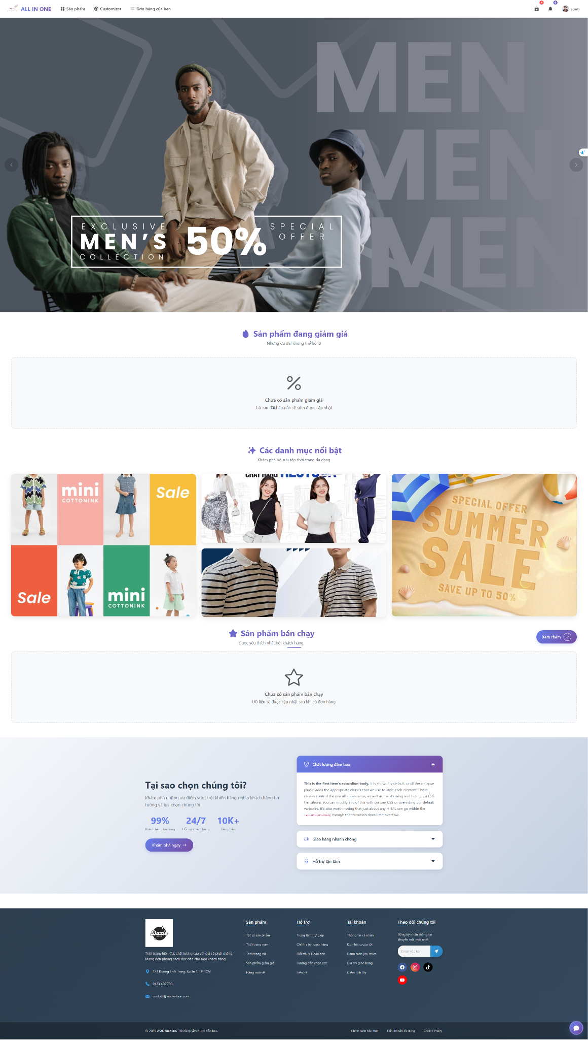


- Giao diện đăng nhập
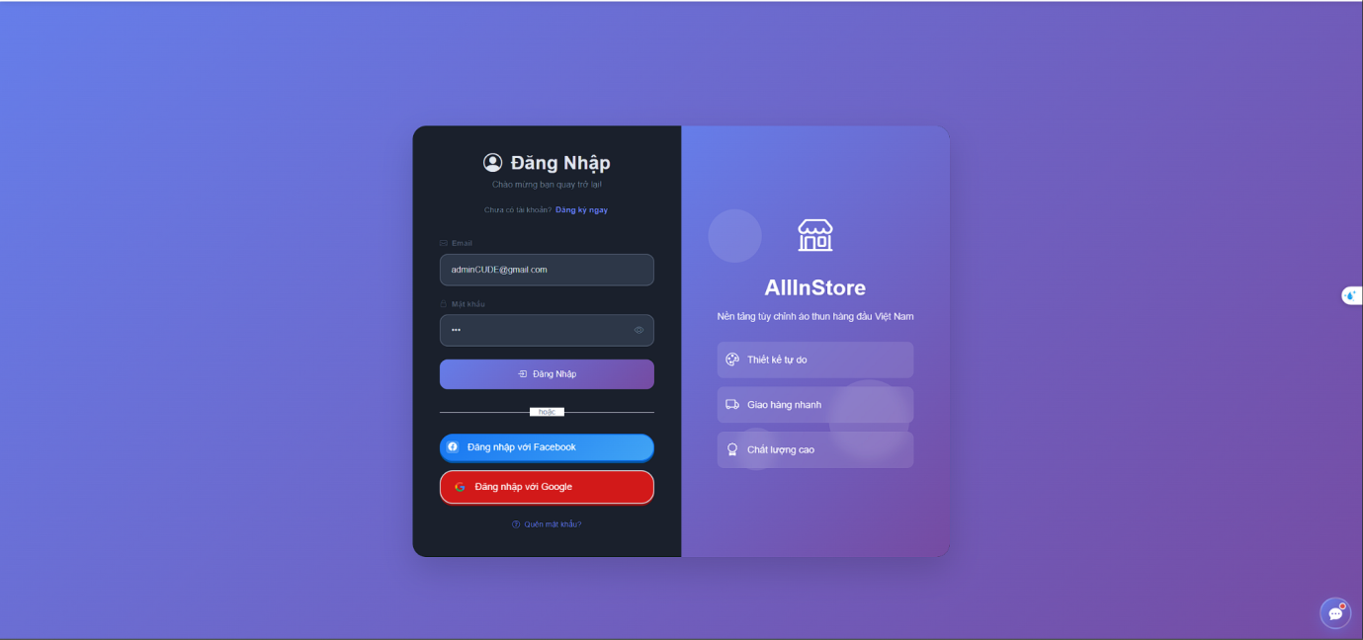
- Giao diện đăng ký
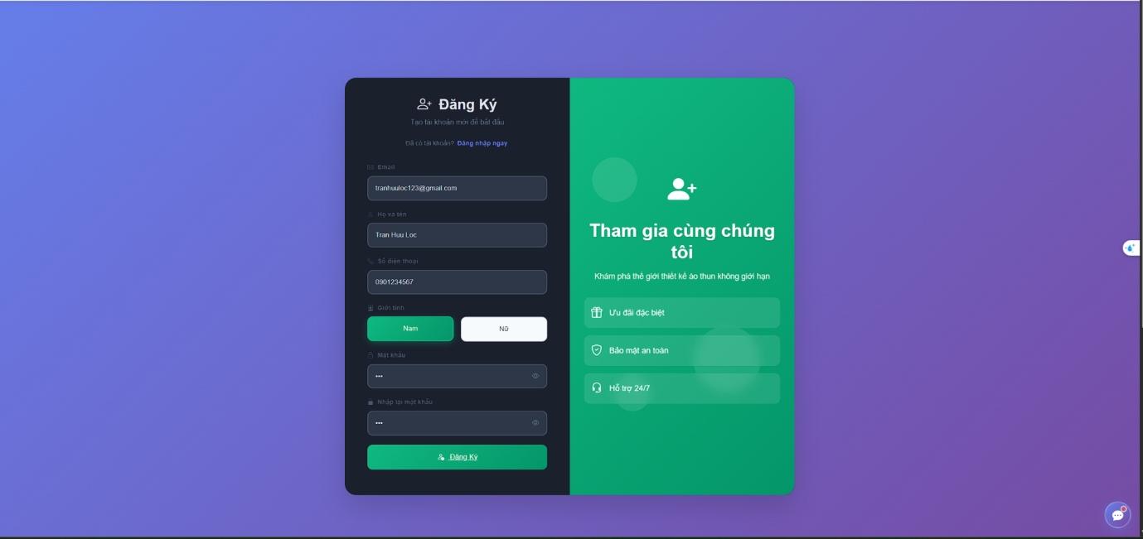

- Trang thông tin người dùng
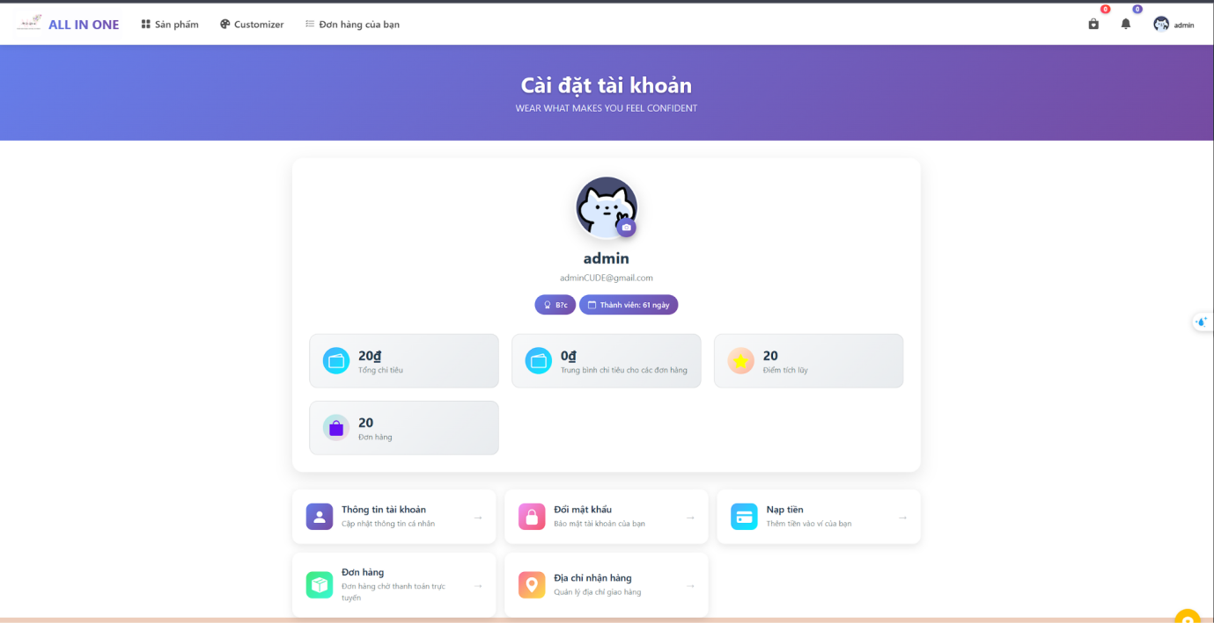
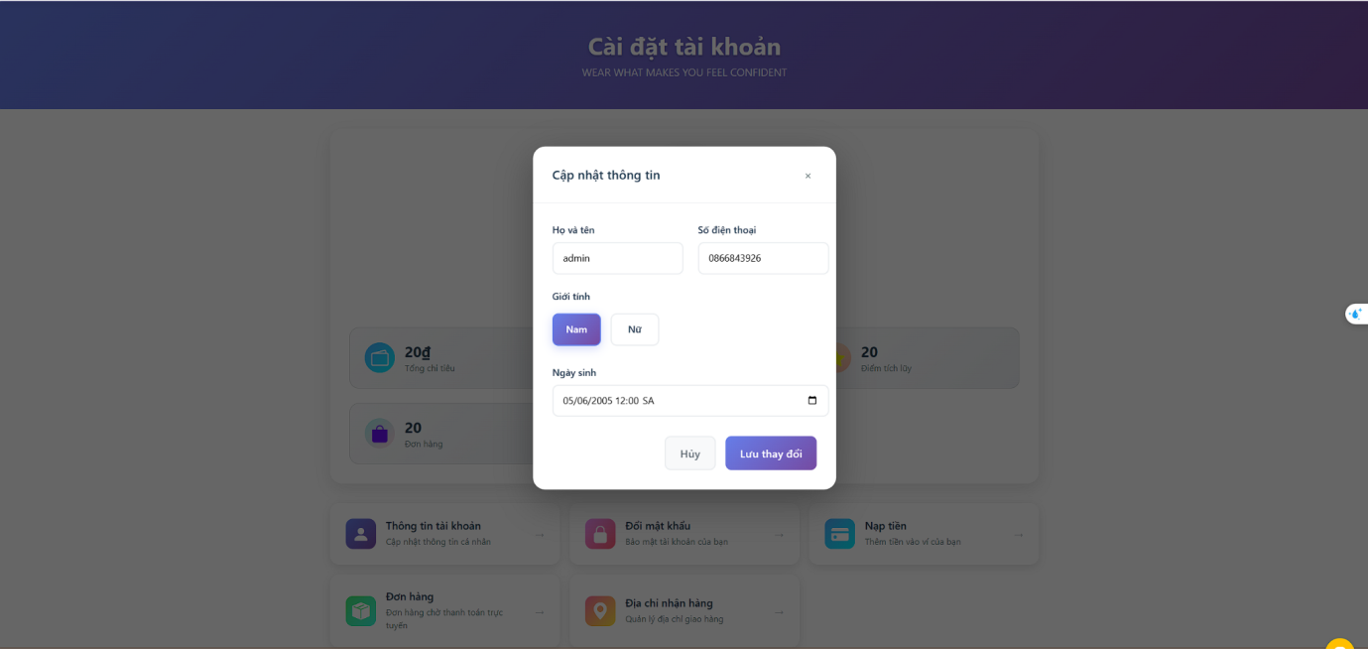
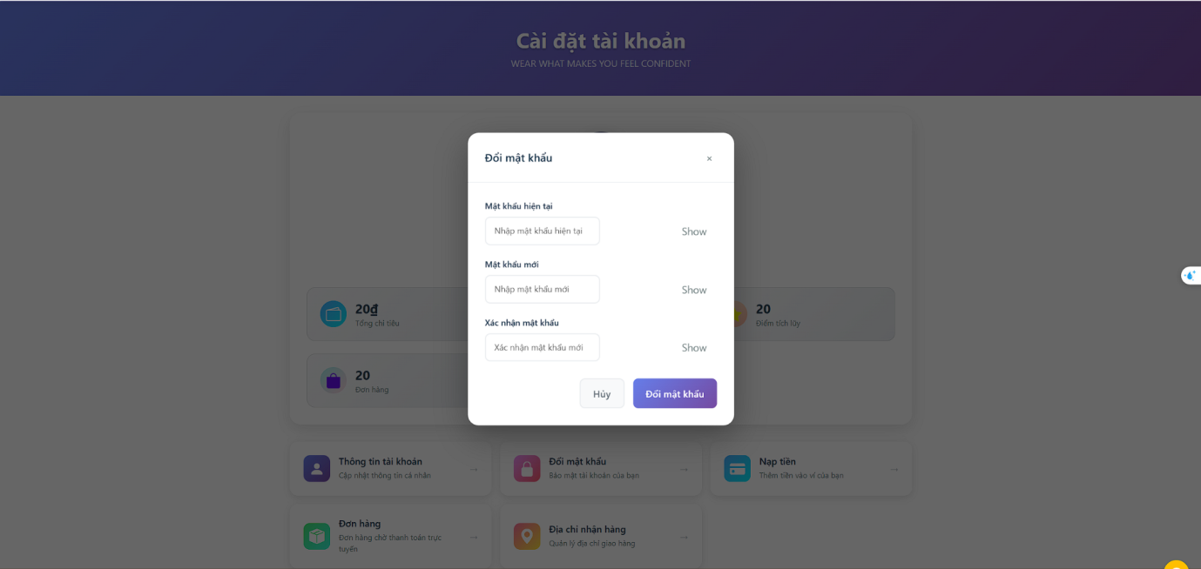
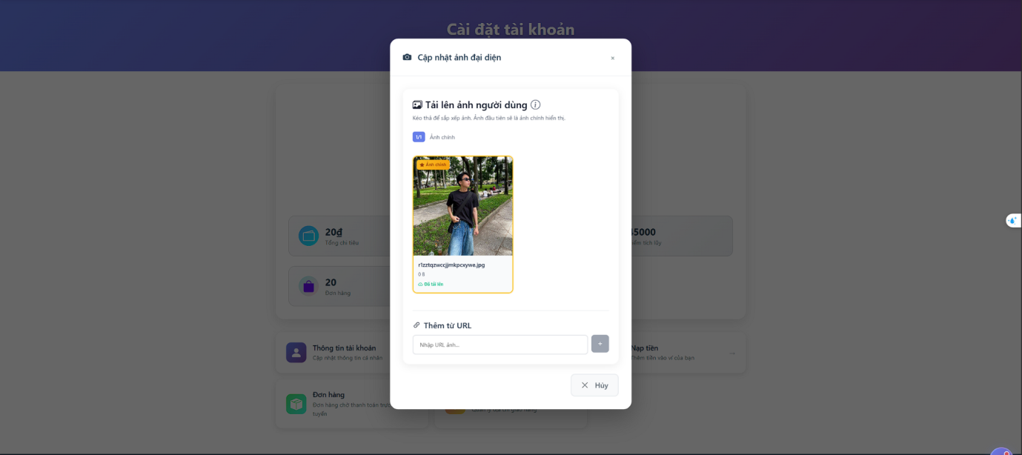
- Giao diện ví ảo:
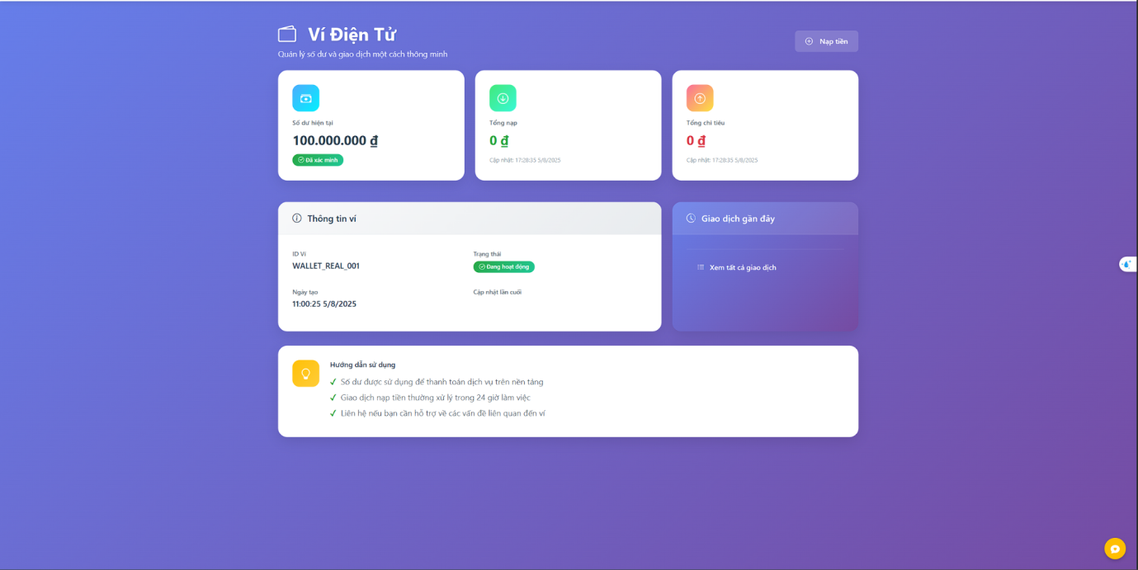
- Giao diện trang sản phẩm:
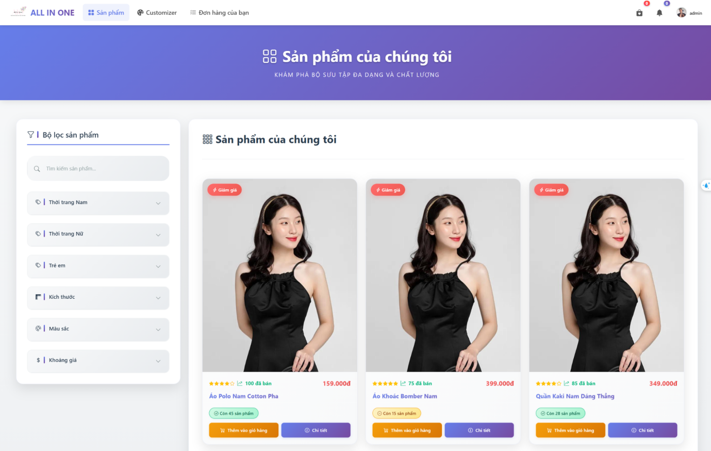

- Giao diện thêm nhanh vào giỏ hàng:
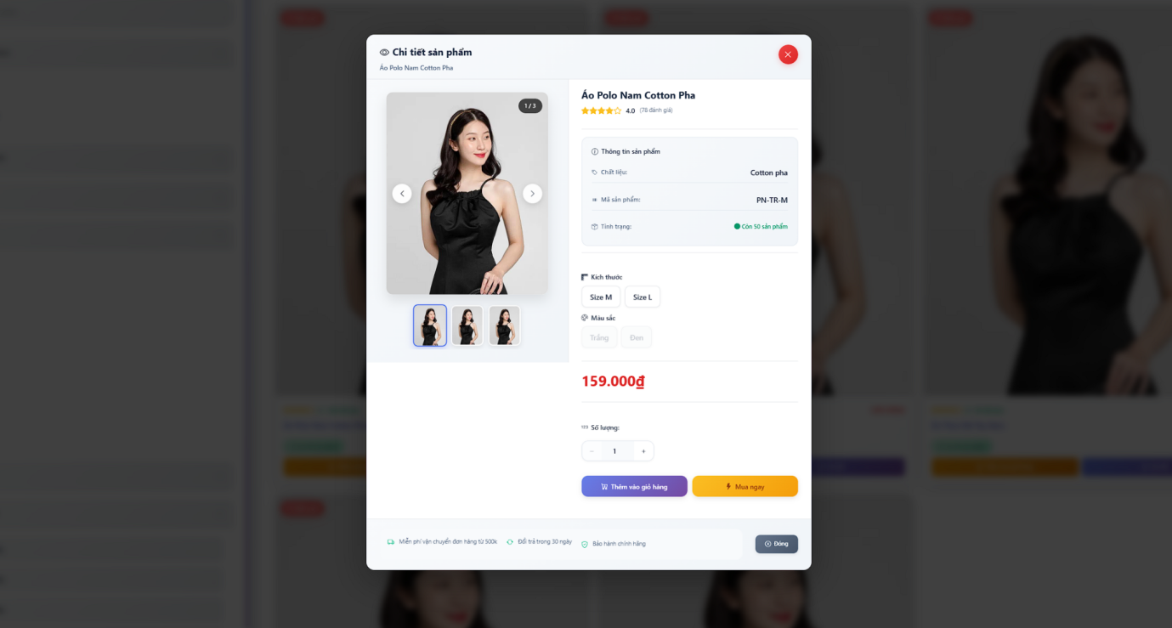
- Giao diện chi tiết sản phẩm
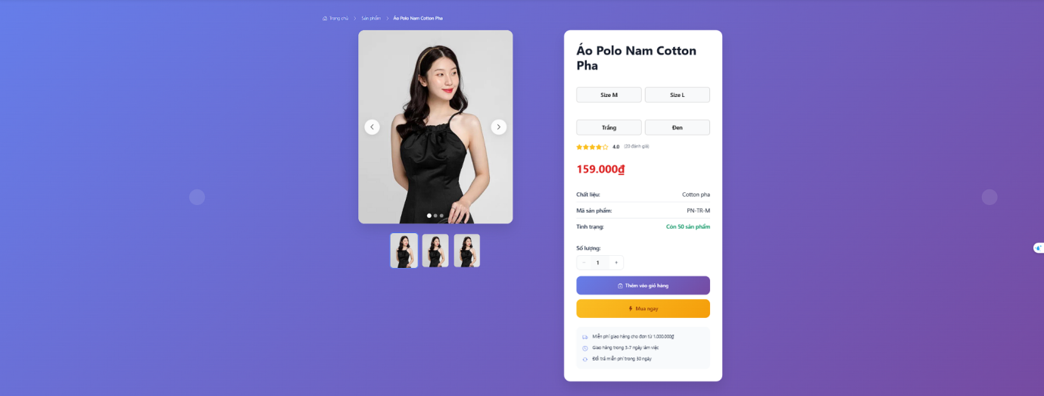
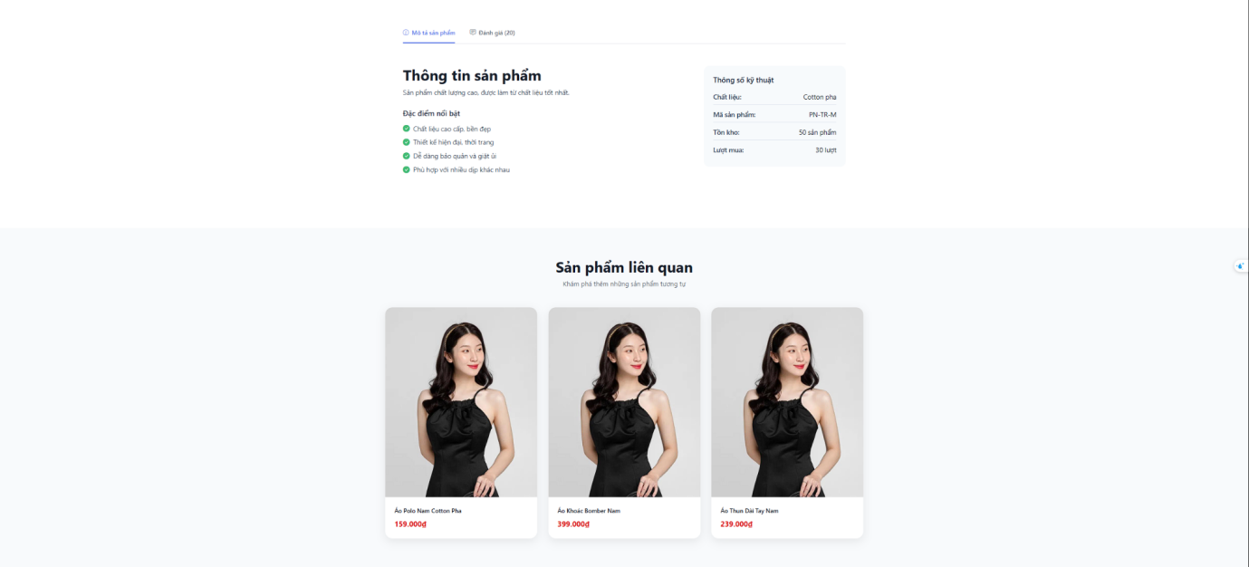
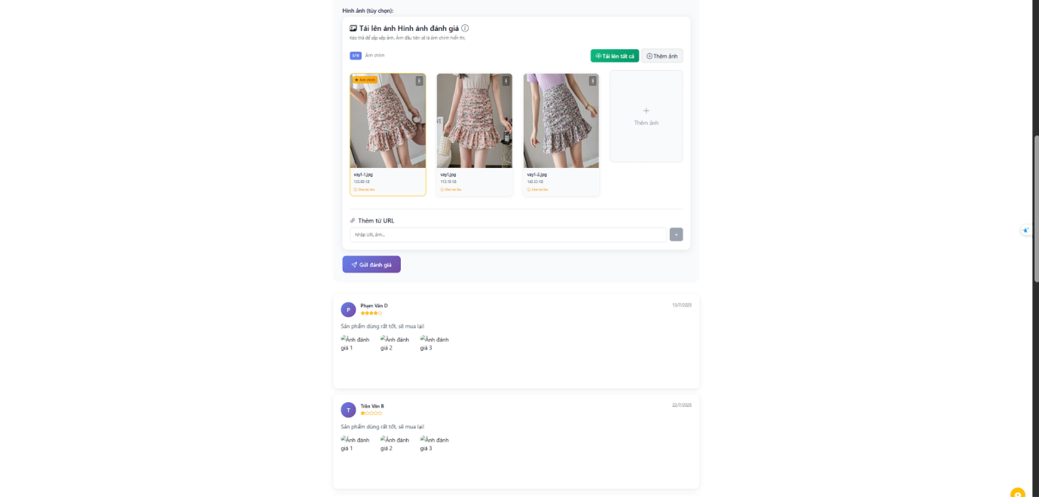

- Giao diện giỏ hàng:
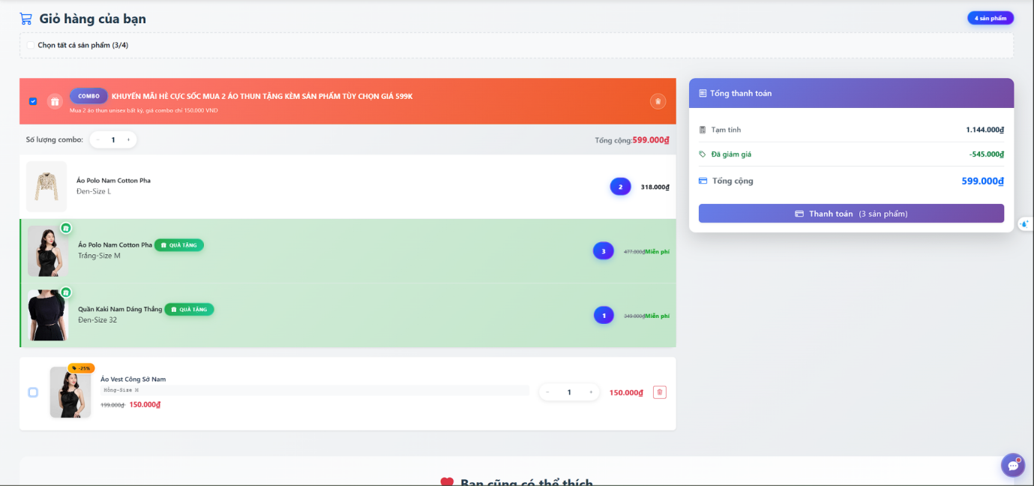
- Giao diện thanh toán:
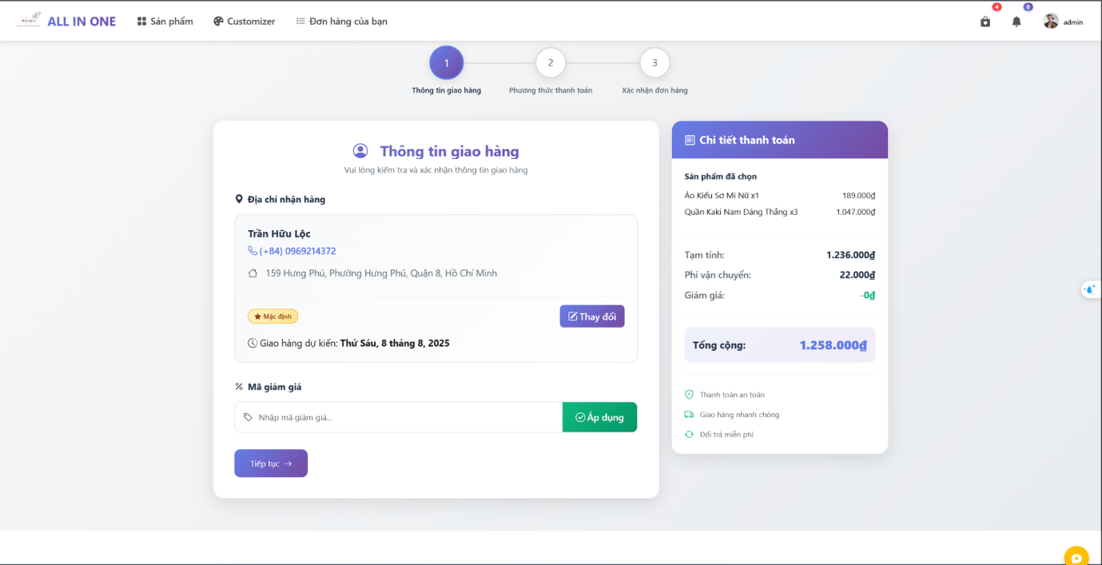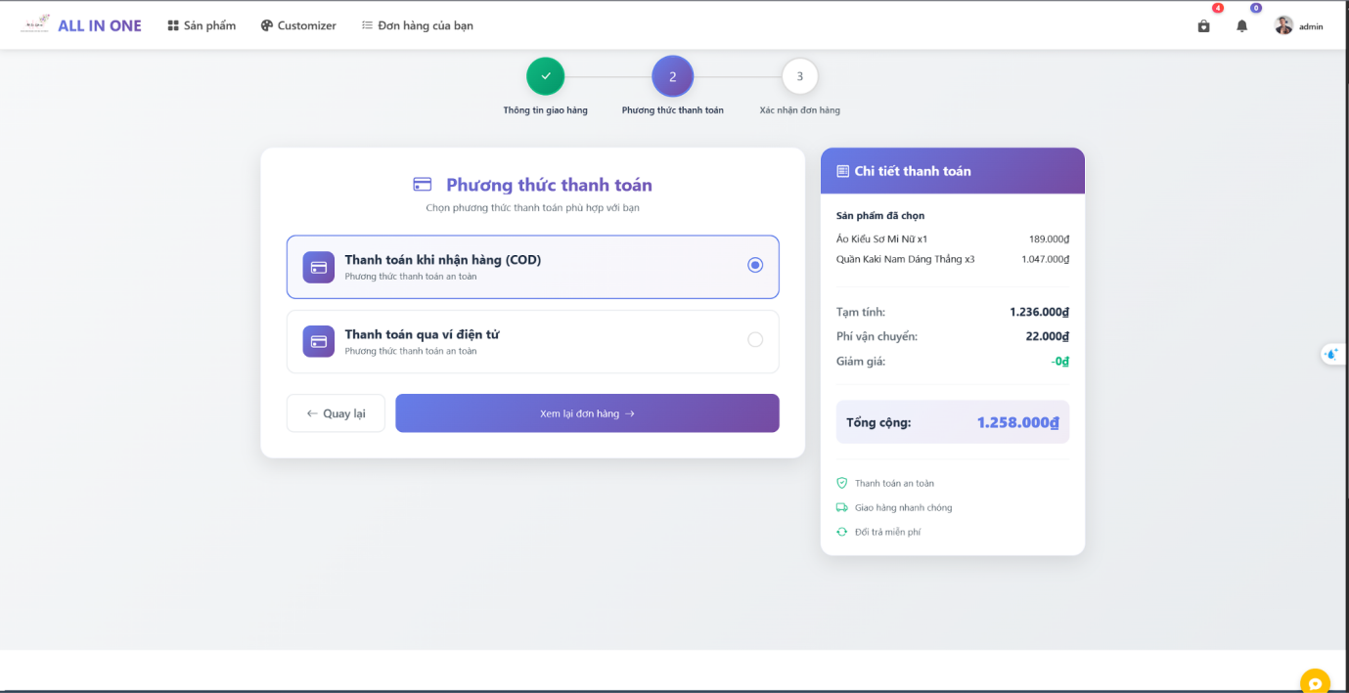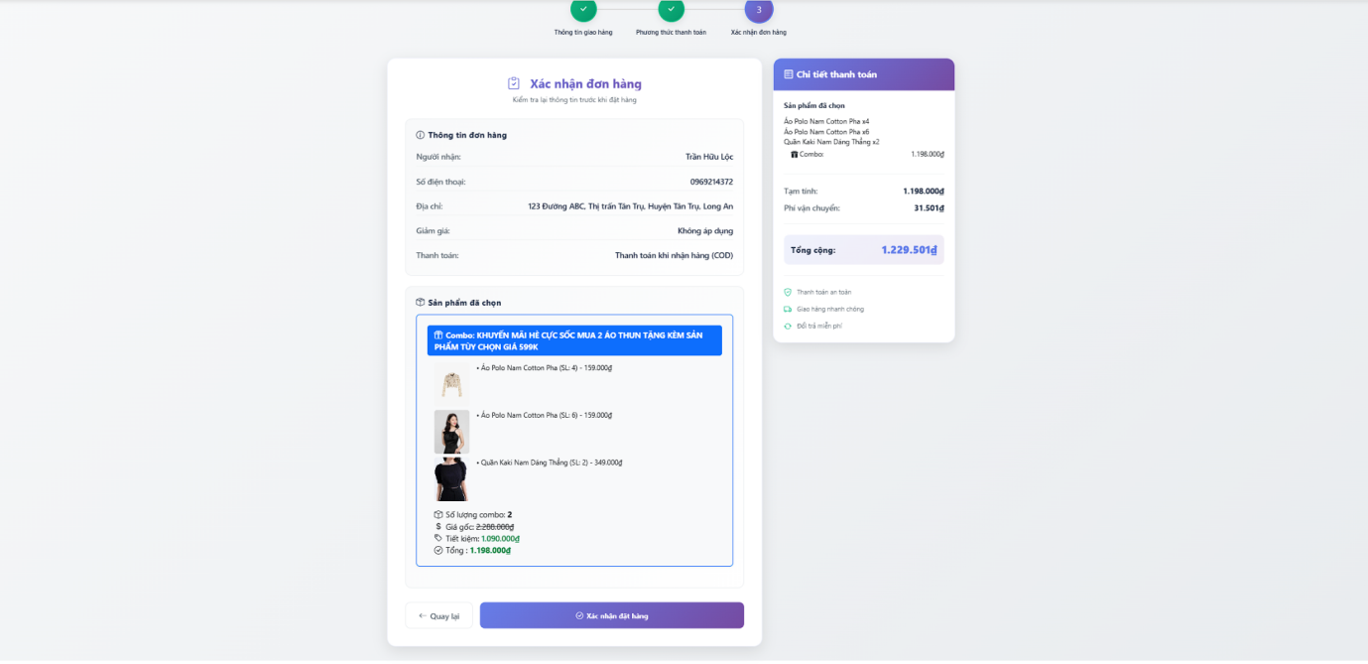
- Giao diện đơn hàng của người dùng:
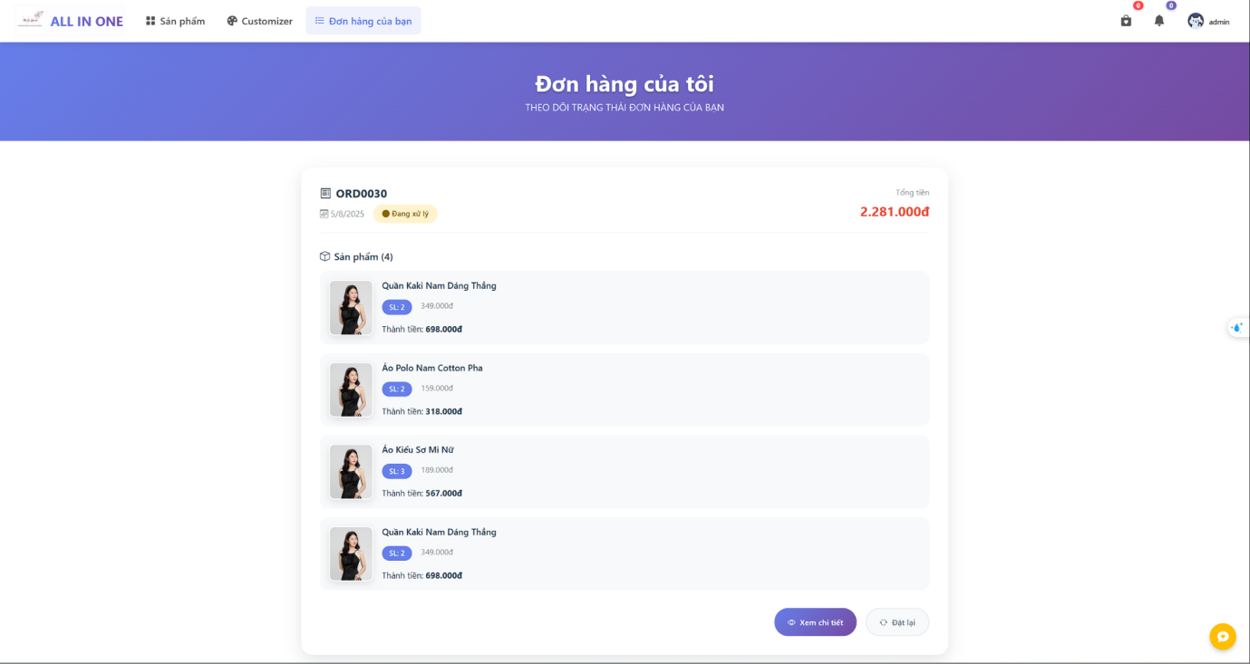

- Giao diện chi tiết hóa đơn
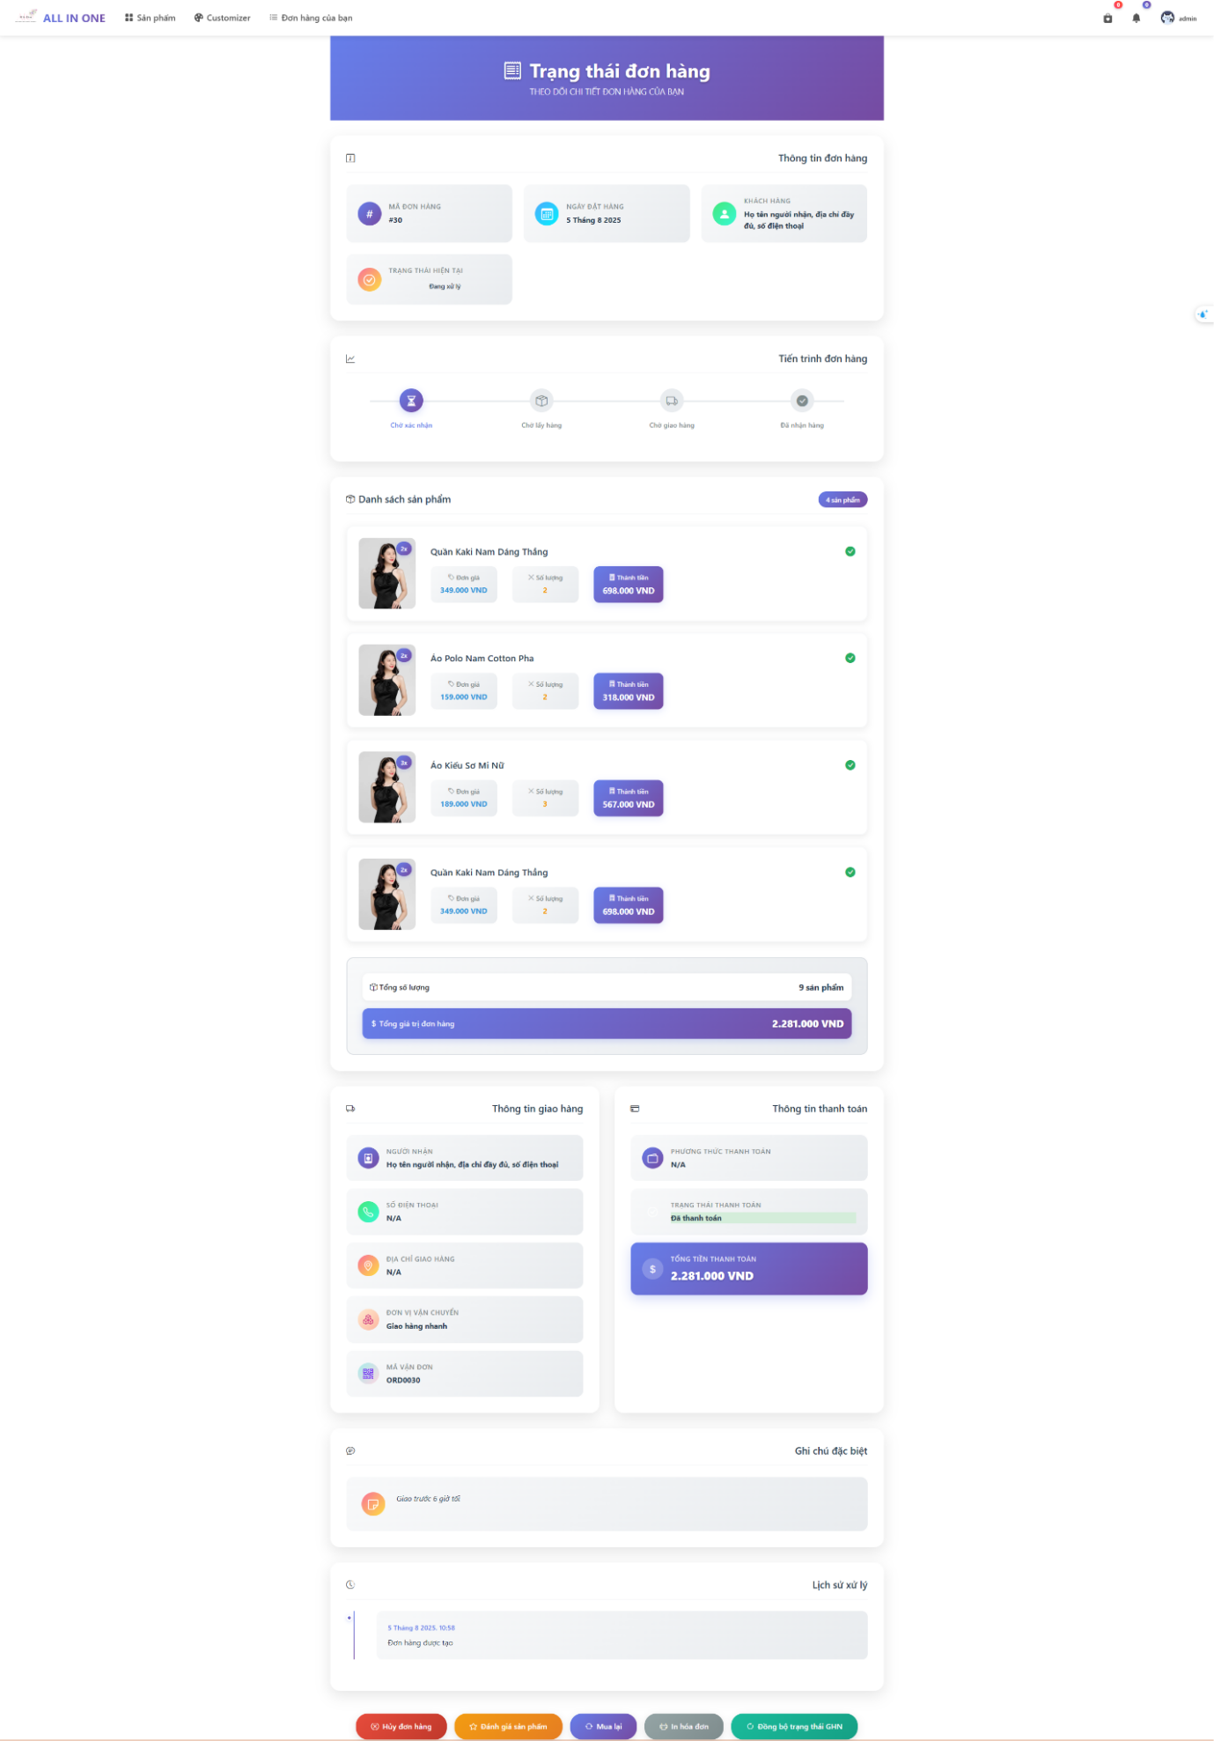
- Giao diện chat bot
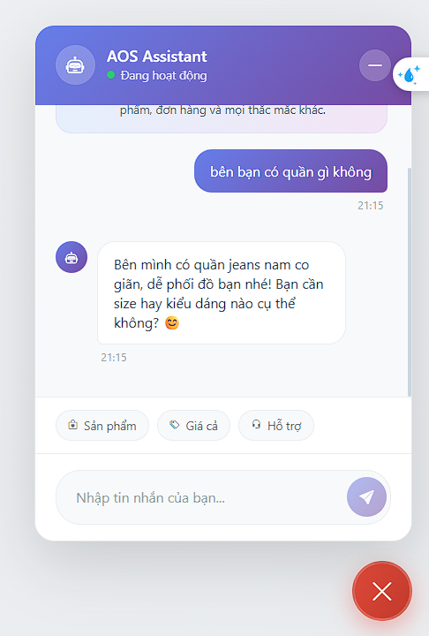

5.3.2 Giao diện quản trị
- Giao diện quản trị người dùng
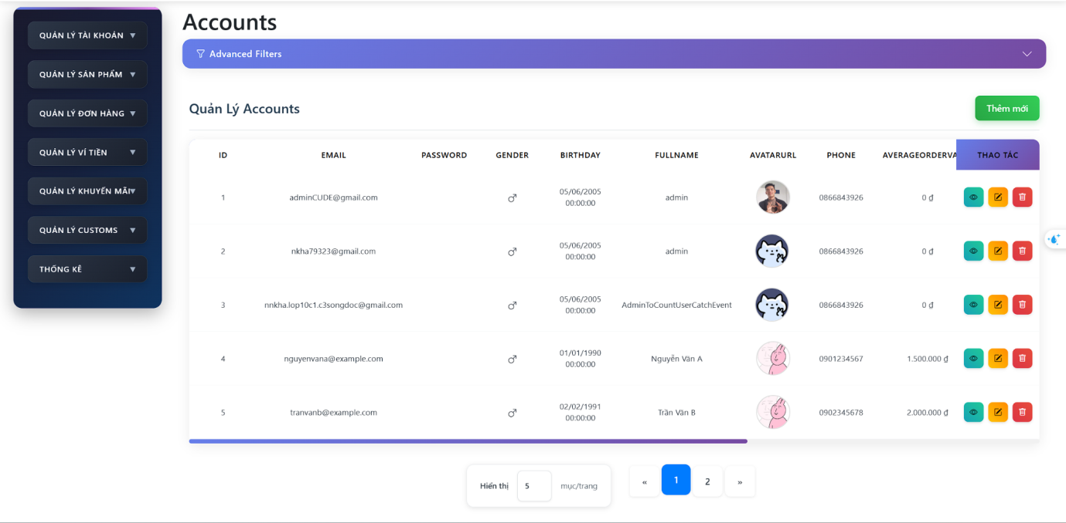
- Giao diện quản trị khuyến mãi
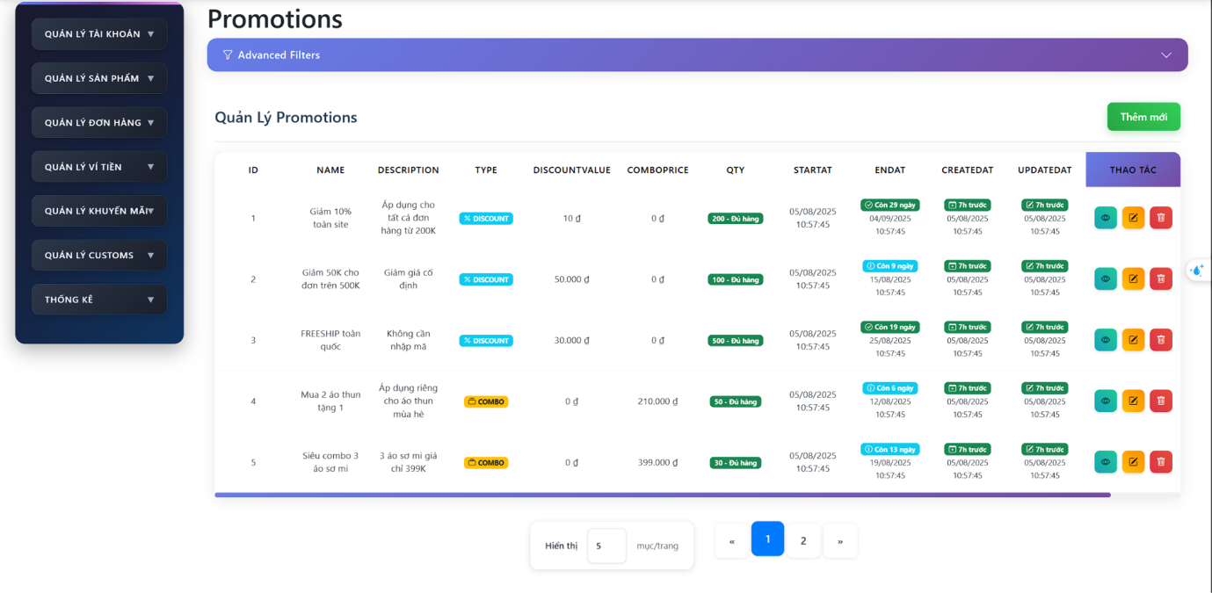
- Giao diện quản trị địa chỉ nhận hàng
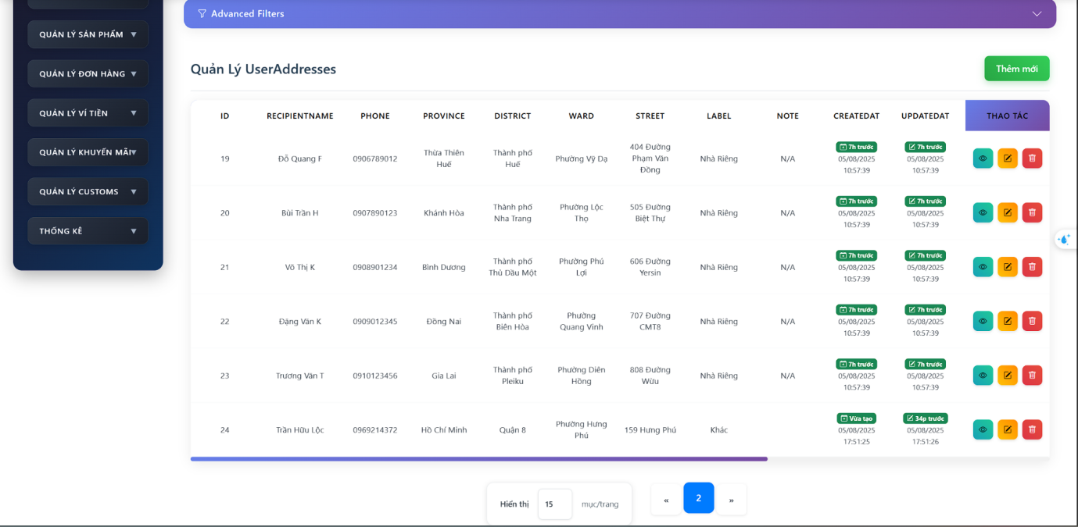
- Giao diện quản trị sản phẩm
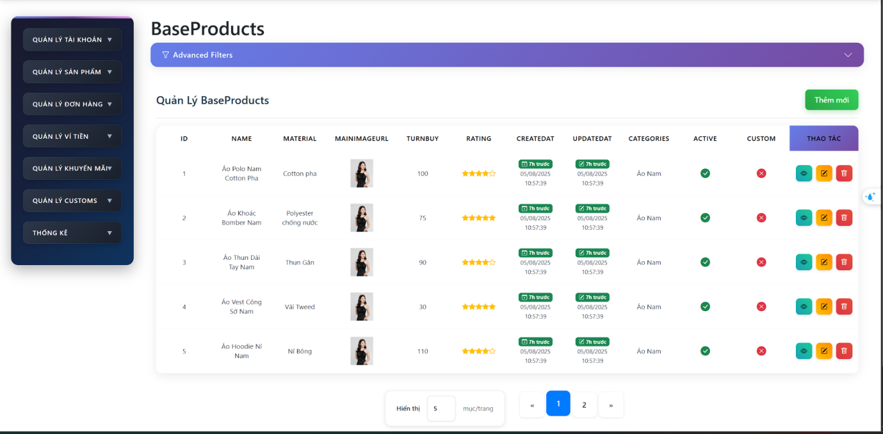
- Giao diện tạo khuyến mãi
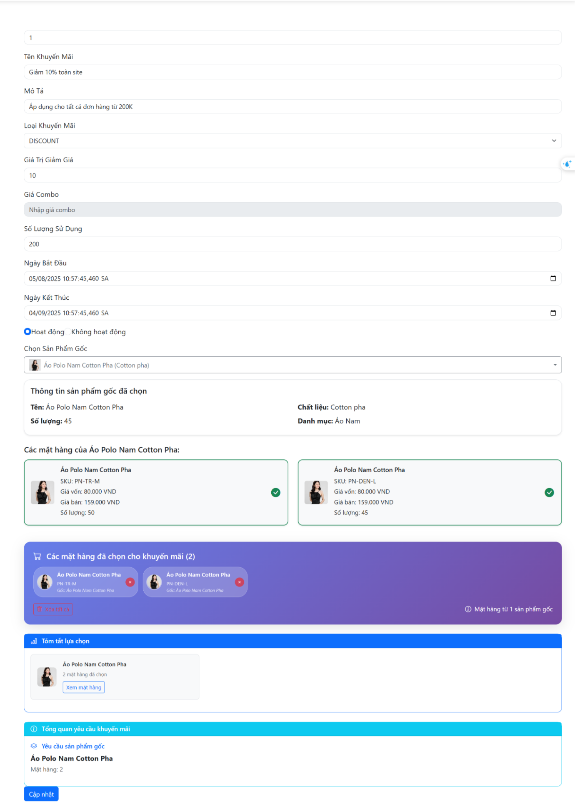
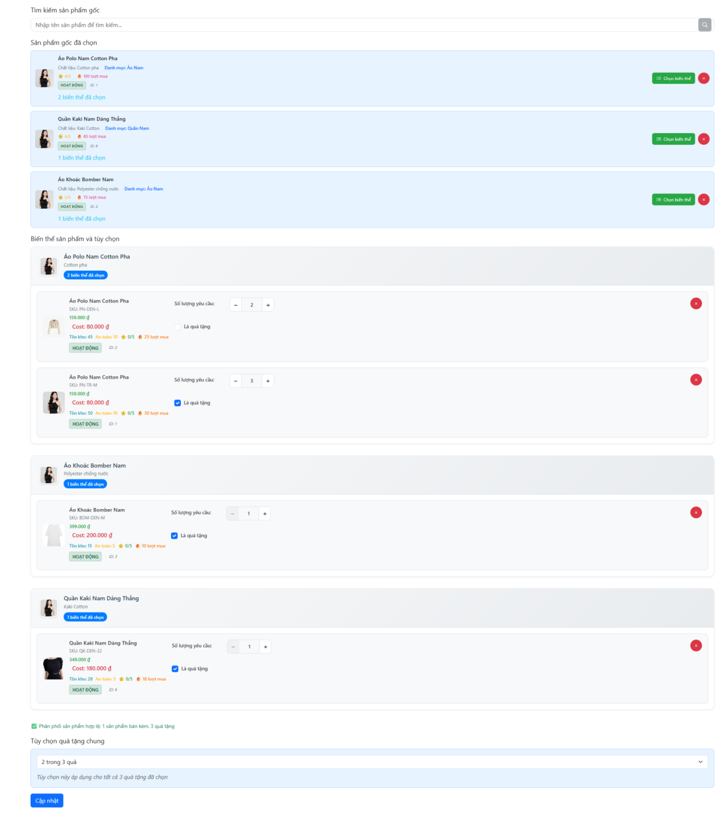

- Giao diện thống kê tổng quát
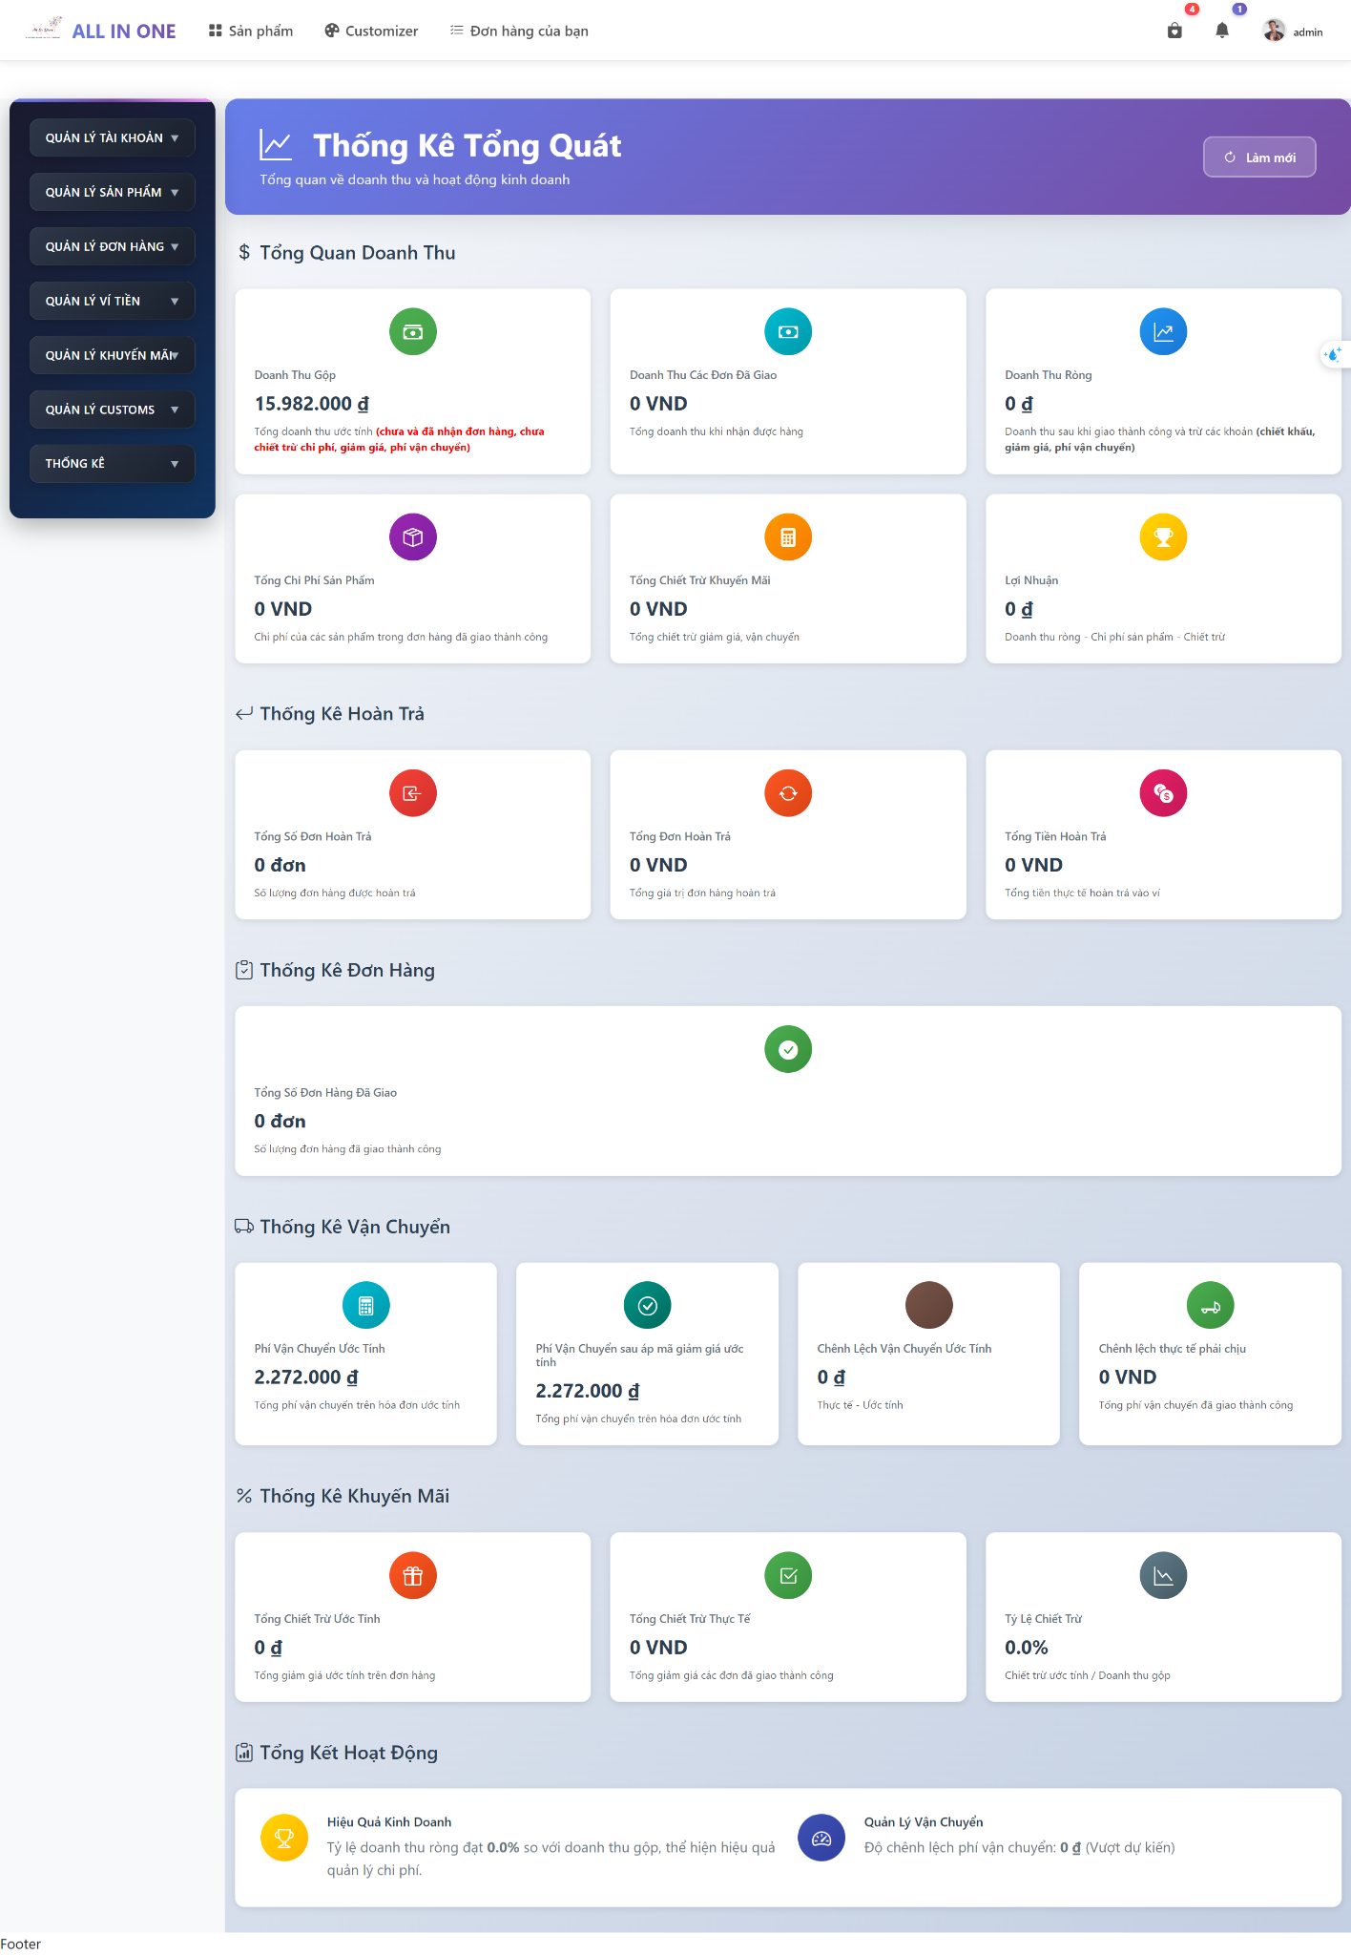


- Thống kê theo từng sản phẩm
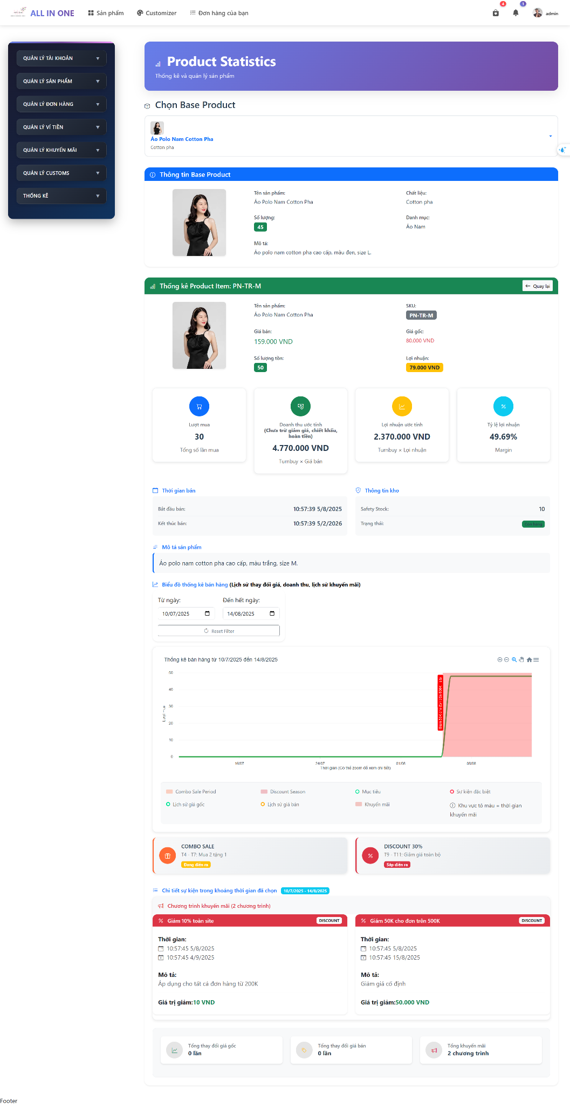
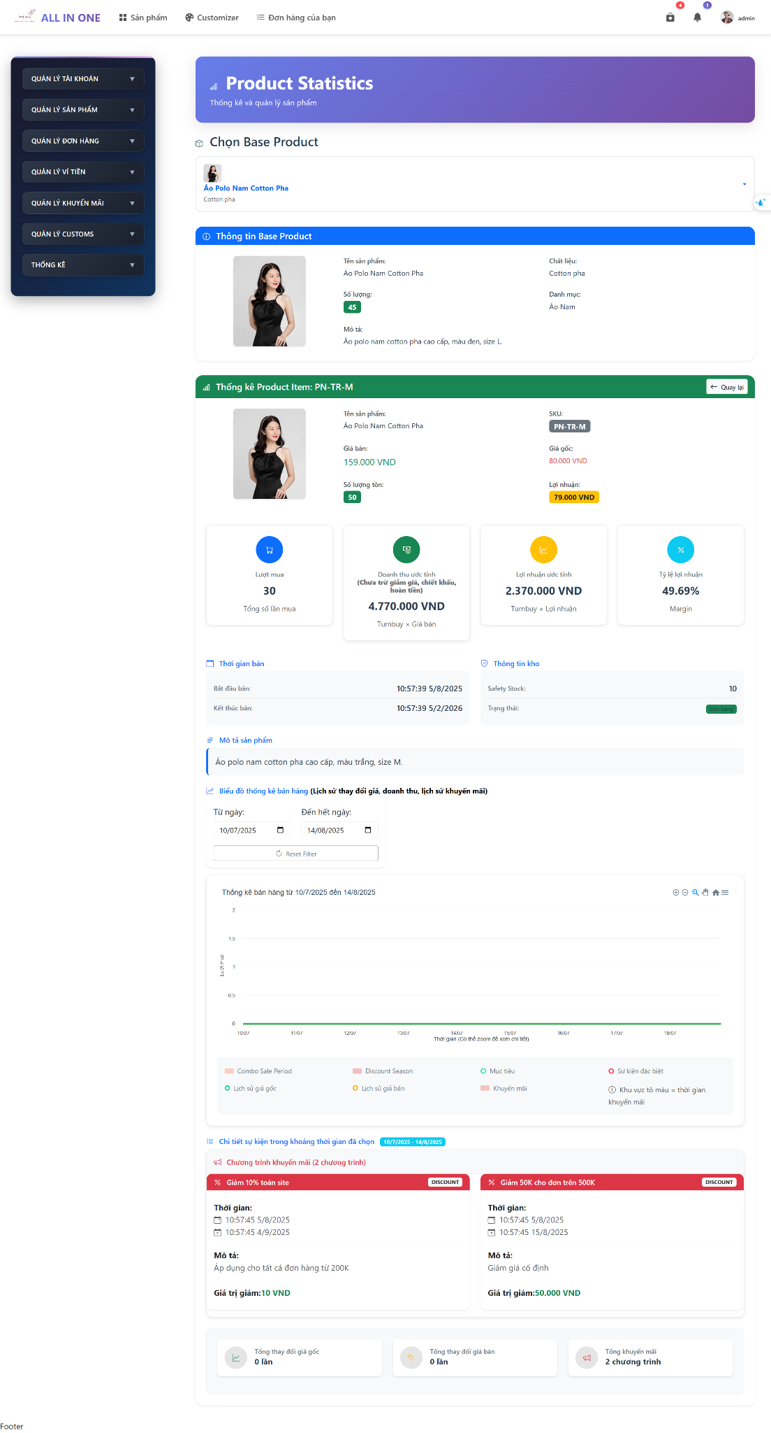

5.4 API
AccountsAPI
Endpoint | Method | Mô tả hoạt động
/api/admin/Accounts | POST | Lấy dữ liệu fill vào bảng
/api/admin/Accounts/{id} | GET | Lấy dữ liệu theo id
/api/admin/Accounts | POST | Tạo mới Account bằng admin
/api/admin/Accounts/{id} | PUT | Cập nhật tài khoản theo id
/api/admin/Accounts/{id} | DELETE | Xóa tài khoản theo id
/api/Accounts/login | POST | Đăng nhập
/api/Accounts/register | POST | Đăng ký
/api/Accounts/verify-otp | POST | Xác thực tài khoản
/api/Accounts/change-password | POST | Đổi mật khẩu
/api/admin/Accounts/ResetPassword/{email} | POST | Reset mật khẩu về mật khẩu mặc định của cửa hàng
/api/Accounts/me | GET | Lấy thông tin tài khoản
/api/Accounts/me/avatar | PUT | Cập nhật avatar
/api/Accounts/me | PUT | Cập nhật thông tin tài khoản
/api/forgot-password/request | POST | Gửi đề xuất quên mật khẩu
/api/forgot-password/verify | POST | Xác thực bằng otp

AuthoritiesAPI
Endpoint | Method | Mô tả hoạt động
/api/admin/Authorities | GET | Lấy dữ liệu fill vào bảng
/api/admin/Authorities/{id} | GET | Lấy dữ liệu theo id
/api/admin/Authorities | POST | Tạo mới quyền bằng admin
/api/admin/Authorities/{id} | PUT | Cập nhật quyền theo id
/api/admin/Authorities/{id} | DELETE | Xóa quyền theo id

BaseProductsAPI
Endpoint | Method | Mô tả hoạt động
/api/admin/BaseProductsAPI | GET | Lấy dữ liệu fill vào bảng
/api/admin/BaseProductsAPI/{id} | GET | Lấy dữ liệu theo id
/api/admin/BaseProductsAPI | POST | Tạo mới Account bằng admin
/api/admin/BaseProductsAPI/{id} | PUT | Cập nhật tài khoản theo id
/api/admin/BaseProductsAPI/{id} | DELETE | Xóa tài khoản theo id
/api/admin/BaseProducts/search | GET | Tìm kiếm theo keyword

CartHandleAPI
Endpoint | Method | Mô tả hoạt động
/api/addToCart | POST | Thêm mới vào giỏ hàng
/api/addToCart | PUT | Cập nhật giỏ hàng
/api/cart | GET | Lấy giỏ hàng theo user
/api/cart/{id} | DELETE | Xóa giỏ hàng theo id
/api/admin/BaseProductsAPI/{id} | DELETE | Xóa tài khoản theo id
/api/cart/addCombo | POST | Áp dụng Combo
/api/cart/updateComboQty | PUT | Cập nhật số lượng Combo
/api/cart/deleteCombo/{comboGroupId} | DELETE | Xóa group combo

CatalogsAPI
Endpoint | Method | Mô tả hoạt động
/api/admin/Catalogs | GET | Lấy dữ liệu fill vào bảng
/api/admin/Catalogs/{id} | GET | Lấy dữ liệu theo id
/api/admin/Catalogs | POST | Tạo mới catalog bằng admin
/api/admin/Catalogs/{id} | PUT | Cập nhật catalog theo id
/api/admin/Catalogs/{id} | DELETE | Xóa catalog theo id

CategoriesAPI
Endpoint | Method | Mô tả hoạt động
/api/admin/Categories | GET | Lấy dữ liệu fill vào bảng
/api/admin/Categories/{id} | GET | Lấy dữ liệu theo id
/api/admin/Categories | POST | Tạo mới Categories bằng admin
/api/admin/Categories/{id} | PUT | Cập nhật Categories theo id
/api/admin/Categories/{id} | DELETE | Xóa Categoriestheo id
/api/CatalogCategoriesFilter | GET | Lấy dữ liệu cho chức năng filter

CouponsAPI
Endpoint | Method | Mô tả hoạt động
/api/admin/Coupons | GET | Lấy dữ liệu fill vào bảng
/api/admin/Coupons/{id} | GET | Lấy dữ liệu theo id
/api/admin/Coupons | POST | Tạo mới Coupons bằng admin
/api/admin/Coupons/{id} | PUT | Cập nhật Coupons theo id
/api/admin/Coupons/{id} | DELETE | Xóa Coupons id
/api/Coupons/available | GET | Lấy các mã giảm giá theo các hạng người dùng, giảm giá vận chuyển, giảm giá đơn hàng

CustomsAPI
Endpoint | Method | Mô tả hoạt động
/api/admin/Customs | GET | Lấy danh sách customs; có phân trang và lọc.
/api/admin/Customs/{id} | GET | Lấy thông tin customs theo ID.
/api/admin/Customs | POST | Thêm customs mới.
/api/admin/Customs/{id} | PUT | Cập nhật customs theo ID.
/api/admin/Customs/{id} | DELETE | Xóa customs theo ID.

EWalletsAPI
Endpoint | Method | Mô tả hoạt động
/api/admin/EWallets | GET | Lấy danh sách EWallets, có phân trang và lọc.
/api/EWallets | GET | Lấy thông tin EWallet của người dùng hiện tại.
/api/admin/EWallets/{id} | GET | Lấy thông tin EWallet theo ID.
/api/admin/EWallets | POST | Thêm mới EWallet.
/api/user/EWallets | POST | Người dùng tạo mới EWallet, gửi OTP xác thực qua email.
/api/user/resendOTP | GET | Gửi lại mã OTP xác thực EWallet cho người dùng.
/api/user/VerifyEWallets | POST | Xác thực OTP để kích hoạt EWallet của người dùng.
/api/admin/EWallets/{id} | PUT | Cập nhật thông tin EWallet theo ID.
/api/admin/EWallets/{id} | DELETE | Xóa EWallet theo ID.

EWalletTransactionsAPI
Endpoint | Method | Mô tả hoạt động
/api/admin/EWalletTransactions | GET | Lấy danh sách giao dịch EWallet, có phân trang và lọc.
/api/EWalletTransactions | GET | Lấy danh sách giao dịch EWallet của người dùng hiện tại.
/api/admin/EWalletTransactions/{id} | GET | Lấy thông tin giao dịch EWallet theo ID.
/api/admin/EWalletTransactions | POST | Thêm mới giao dịch EWallet.
/api/admin/EWalletTransactions/{id} | PUT | Cập nhật thông tin giao dịch EWallet theo ID.
/api/admin/EWalletTransactions/{id} | DELETE | Xóa giao dịch EWallet theo ID.

GhnAddressAPI
Endpoint | Method | Mô tả hoạt động
/api/ghn/provinces | GET | Lấy danh sách tỉnh/thành phố.
/api/ghn/districts | GET | Lấy danh sách quận/huyện theo province_id.
/api/ghn/wards | GET | Lấy danh sách phường/xã theo district_id.

GhnShippingAPI
Endpoint | Method | Mô tả hoạt động
/api/shipping/fee | POST | Tính phí vận chuyển tự động dựa trên quận/huyện và phường/xã nhận hàng.
/api/shipping/shop | GET | Lấy thông tin địa chỉ cửa hàng từ GHN.
/api/shipping/services | GET | Lấy danh sách dịch vụ vận chuyển khả dụng tới quận/huyện được chỉ định.

HomePageAPI
Endpoint | Method | Mô tả hoạt động
/api/homepage/bestsellers | GET | Lấy danh sách sản phẩm bán chạy, giới hạn theo số lượng chỉ định (mặc định 8).

MessageAPI
Endpoint | Method | Mô tả hoạt động
/api/admin/Message | GET | Lấy danh sách tin nhắn (quản trị), có phân trang và lọc.
/api/user/Message | GET | Lấy danh sách tin nhắn của người dùng hiện tại, có phân trang.
/api/admin/Message/{id} | GET | Lấy chi tiết tin nhắn theo ID.
/api/admin/Message | POST | Thêm tin nhắn mới (gán theo tài khoản đang đăng nhập).
/api/admin/Message/{id} | PUT | Cập nhật tin nhắn theo ID.
/api/admin/Message/{id} | DELETE | Xóa tin nhắn theo ID.

MomoPaymentAPI
Endpoint | Method | Mô tả hoạt động
/api/e-wallet/topup | POST | Tạo yêu cầu nạp tiền vào ví qua MoMo, trả về URL thanh toán.
/api/e-wallet/orderpay | POST | Tạo yêu cầu thanh toán đơn hàng qua MoMo, trả về URL thanh toán.
/api/e-wallet/callback | POST | Nhận callback từ MoMo, xử lý trạng thái giao dịch (nạp tiền hoặc thanh toán đơn hàng).

NewsAPI
Endpoint | Method | Mô tả hoạt động
/api/admin/News | GET | Lấy danh sách tin tức (admin) có phân trang và lọc.
/api/admin/News/{id} | GET | Lấy chi tiết tin tức theo ID (admin).
/api/admin/News | POST | Thêm mới tin tức.
/api/admin/News/{id} | PUT | Cập nhật tin tức theo ID.
/api/admin/News/{id} | DELETE | Xóa tin tức theo ID.
/api/Users/News | GET | Lấy danh sách tin tức (user) có phân trang và lọc.

OpenAI
Endpoint | Method | Mô tả hoạt động
/api/openai/chat | POST | Gửi tin nhắn và nhận phản hồi từ chatbot OpenAI.
/api/openai/forecast | POST | Gửi tin nhắn và nhận dự đoán/phân tích từ OpenAI.
/api/openai/personalProducts | POST | Gửi tin nhắn và nhận gợi ý sản phẩm cá nhân hóa từ OpenAI.

OrderItemsAPI
Endpoint | Method | Mô tả hoạt động
/api/webhook/status | POST | Nhận và xác nhận trạng thái đơn từ GHN.
/api/admin/OrderItems | GET | Lấy danh sách OrderItems (phân trang, lọc).
/api/admin/OrderItems/{id} | GET | Lấy chi tiết OrderItem theo ID.
/api/admin/OrderItems | POST | Thêm mới OrderItem.
/api/OrderItems | POST | Tạo nhiều OrderItems, cập nhật tồn kho & lượt mua.
/api/admin/OrderItems | PUT | Cập nhật OrderItem.
/api/admin/OrderItems/{id} | DELETE | Xóa OrderItem theo ID.

OrdersAPI
Endpoint | Method | Mô tả hoạt động
/api/admin/Orders | GET | Lấy danh sách đơn hàng (phân trang, lọc).
/api/admin/Orders/{id} | GET | Lấy chi tiết đơn hàng theo ID.
/api/admin/Orders | POST | Tạo đơn hàng (Admin) và gửi GHN.
/api/admin/Orders/{id} | PUT | Cập nhật đơn hàng.
/api/user/Orders | POST | Người dùng tạo đơn, trừ giỏ hàng và khuyến mãi.
/api/user/Orders/paypending | GET | Lấy đơn chờ thanh toán theo KEY.
/api/admin/Orders/{id} | DELETE | Xóa đơn hàng.
/api/Orders/detail/{id} | GET | Lấy chi tiết đơn, tài khoản, sản phẩm.
/api/Users/Orders/cancelRefundOrder/{id} | PUT | Hủy đơn, hoàn tiền nếu đã thanh toán.
/api/admin/Orders/update-ghn-status/{id} | PUT | Cập nhật trạng thái từ GHN.
/api/admin/Orders/general-stats | GET | Lấy thống kê tổng quan đơn hàng.
/api/user/Orders | GET | Lấy đơn hàng của người dùng hiện tại.
/api/orders/export | GET | Xuất Excel đơn hàng theo thời gian.
/api/admin/Orders/approve/{orderId} | POST | Duyệt đơn và gửi sang GHN.

PaymentMethodsAPI
Endpoint | Method | Mô tả hoạt động
/api/admin/PaymentMethods | GET | Lấy danh sách phương thức thanh toán (phân trang, lọc) – quyền Admin.
/api/PaymentMethods | GET | Lấy danh sách phương thức thanh toán (phân trang, lọc) – quyền User.
/api/admin/PaymentMethods/{id} | GET | Lấy chi tiết phương thức thanh toán theo ID – Admin.
/api/admin/PaymentMethods | POST | Thêm phương thức thanh toán mới – Admin.
/api/admin/PaymentMethods/{id} | PUT | Cập nhật phương thức thanh toán – Admin.
/api/admin/PaymentMethods/{id} | DELETE | Xóa phương thức thanh toán – Admin.

PriceHistoriesAPI
Endpoint | Method | Mô tả hoạt động
/api/admin/PriceHistories | GET | Lấy danh sách lịch sử giá (phân trang, lọc) – Admin.
/api/admin/PriceHistories/{id} | GET | Lấy chi tiết lịch sử giá theo ID – Admin.
/api/admin/PriceHistories | POST | Thêm lịch sử giá mới – Admin.
/api/admin/PriceHistories/{id} | PUT | Cập nhật lịch sử giá – Admin.
/api/admin/PriceHistories/{id} | DELETE | Xóa lịch sử giá – Admin.

ProductImagesAPI
Endpoint | Method | Mô tả hoạt động
/api/admin/ProductImages | GET | Lấy danh sách ảnh sản phẩm (phân trang, lọc) – Admin.
/api/admin/ProductImages/{id} | GET | Lấy chi tiết ảnh sản phẩm theo ID – Admin.
/api/admin/ProductImages | POST | Thêm ảnh sản phẩm mới, tự động đặt ảnh mặc định nếu chưa có – Admin.
/api/admin/ProductImages/{id} | PUT | Đặt ảnh sản phẩm làm ảnh mặc định – Admin.
/api/admin/ProductImages/{id} | DELETE | Xóa ảnh sản phẩm – Admin.

ProductItemsAPI
Endpoint | Method | Mô tả hoạt động
/api/admin/ProductItems | GET | Lấy danh sách sản phẩm con (phân trang, lọc) – Admin.
/api/admin/ProductItems/{id} | GET | Lấy chi tiết sản phẩm con theo ID – Admin.
/api/admin/ProductItems/ByBaseProductId/{id} | GET | Lấy danh sách sản phẩm con theo ID sản phẩm gốc – Admin.
/api/admin/ProductItems | POST | Thêm sản phẩm con mới – Admin.
/api/admin/ProductItems/{id} | PUT | Cập nhật thông tin sản phẩm con – Admin.
/api/admin/ProductItems/{id} | DELETE | Xóa sản phẩm con – Admin.
/api/discounted-products | GET | Lấy danh sách sản phẩm đang được khuyến mãi.
/api/Product/MultiplrFilter | GET | Lọc sản phẩm theo màu, size, khoảng giá, danh mục, từ khóa, SKU.
/api/ProductItems/detail/{id} | GET | Lấy chi tiết sản phẩm con (dạng danh sách) theo ID sản phẩm gốc đang active.
/api/ProductItems/detail/test/{id} | GET | Lấy dữ liệu dự đoán (forecast) 30 ngày gần nhất cho sản phẩm con theo ID.
/api/ProductItems/related/{id} | GET | Lấy danh sách sản phẩm liên quan theo ID sản phẩm con.
/api/ProductItems/Discount | GET | Lấy danh sách sản phẩm con đang có giảm giá.
/api/admin/products/productitems?baseId={id} | GET | Lấy danh sách sản phẩm đang active theo BaseId – Admin.

PromotionProductsAPI
Endpoint | Method | Mô tả hoạt động.
/api/admin/PromotionProducts | GET | Lấy danh sách sản phẩm khuyến mãi; có phân trang, lọc.
/api/admin/PromotionProducts/{id} | GET | Lấy chi tiết sản phẩm khuyến mãi theo ID.
/api/admin/promotionproducts?promotionId={id} | GET | Lấy sản phẩm khuyến mãi theo PromotionId.
/api/admin/PromotionProducts | POST | Thêm mới sản phẩm khuyến mãi.
/api/admin/PromotionProducts | PUT | Cập nhật sản phẩm khuyến mãi (truyền DTO đầy đủ).
/api/admin/PromotionProducts/{id} | PUT | Cập nhật sản phẩm khuyến mãi theo ID.
/api/admin/PromotionProducts/{id} | DELETE | Xóa sản phẩm khuyến mãi theo ID.
/api/admin/products/details/{id} | GET | Lấy dữ liệu chi tiết thống kê cho productItem (bao gồm khuyến mãi, lịch sử giá/cost, lượt mua theo ngày).
/api/admin/combos/checkcombo | POST | Kiểm tra combo trước khi tạo mới.
/api/admin/combos/checkcombo/update | PUT | Kiểm tra combo trước khi cập nhật.

PromotionsAPI
Endpoint | Method | Mô tả hoạt động.
/api/Promotions?productItemId={id} | GET | Lấy danh sách khuyến mãi đang hoạt động theo productItemId.
/api/Promotions/{id} | GET | Lấy danh sách sản phẩm thuộc khuyến mãi theo promotionId (gom theo sản phẩm cha).
/api/admin/Promotions | GET | Lấy danh sách khuyến mãi (phân trang, lọc).
/api/admin/Promotions/{id} | GET | Lấy chi tiết khuyến mãi theo ID.
/api/admin/Promotions | POST | Thêm mới khuyến mãi.
/api/admin/Promotions/{id} | PUT | Cập nhật khuyến mãi theo ID.
/api/admin/Promotions/{id} | DELETE | Xóa khuyến mãi theo ID.
/api/Users/PromotionProducts | GET | Lấy danh sách sản phẩm khuyến mãi cho người dùng (phân trang).

ReturnsAPI
Endpoint | Method | Mô tả hoạt động.
/api/admin/Returns | GET | Lấy danh sách đơn hàng trả về với phân trang và bộ lọc.
/api/admin/Returns/{id} | GET | Lấy thông tin chi tiết của đơn hàng trả về theo ID.
/api/admin/Returns | POST | Thêm mới đơn hàng trả về.
/api/admin/Returns/{id} | PUT | Cập nhật thông tin đơn hàng trả về theo ID.
/api/admin/Returns/{id} | DELETE | Xóa đơn hàng trả về theo ID.

ReviewsAPI
Endpoint | Method | Mô tả hoạt động.
/api/admin/Reviews | GET | Lấy danh sách đánh giá với phân trang và bộ lọc.
/api/admin/Reviews/{id} | GET | Lấy thông tin chi tiết của đánh giá theo ID.
/api/admin/Reviews | POST | Thêm mới đánh giá từ phía quản trị viên.
/api/user/Reviews | POST | Thêm mới đánh giá từ phía người dùng; chỉ cho phép nếu đã mua và nhận sản phẩm, và chưa đánh giá trước đó.
/api/admin/Reviews/{id} | PUT | Cập nhật thông tin đánh giá theo ID.
/api/admin/Reviews/{id} | DELETE | Xóa đánh giá theo ID.
/api/reviews/product/{productItemId} | GET | Lấy danh sách đánh giá theo sản phẩm với phân trang.
/api/reviews/product/average-rating/{productItemId} | GET | Lấy điểm đánh giá trung bình của sản phẩm.
/api/reviews/product/count/{productItemId} | GET | Lấy tổng số lượng đánh giá của sản phẩm.
/api/user/reviews/check | GET | Kiểm tra người dùng đã đánh giá sản phẩm trong đơn hàng cụ thể hay chưa.

RolesAPI
Endpoint | Method | Mô tả hoạt động.
/api/admin/Roles | GET | Lấy danh sách quyền với phân trang và bộ lọc.
/api/admin/Roles/{id} | GET | Lấy thông tin chi tiết của quyền theo ID.
/api/admin/Roles | POST | Thêm mới quyền.
/api/admin/Roles/{id} | PUT | Cập nhật thông tin quyền theo ID.
/api/admin/Roles/{id} | DELETE | Xóa quyền theo ID.

ShippingMethodsAPI
Endpoint | Method | Mô tả hoạt động.
/api/admin/ShippingMethods | GET | Lấy danh sách phương thức vận chuyển cho admin, có phân trang và bộ lọc.
/api/ShippingMethods | GET | Lấy danh sách phương thức vận chuyển cho người dùng, có phân trang và bộ lọc.
/api/admin/ShippingMethods/{id} | GET | Lấy thông tin chi tiết phương thức vận chuyển theo ID.
/api/admin/ShippingMethods | POST | Thêm mới phương thức vận chuyển.
/api/admin/ShippingMethods/{id} | PUT | Cập nhật thông tin phương thức vận chuyển theo ID.
/api/admin/ShippingMethods/{id} | DELETE | Xóa phương thức vận chuyển theo ID.

UserAddressesAPI

Endpoint | Method | Mô tả hoạt động.
/api/admin/UserAddresses | GET | Lấy danh sách tất cả địa chỉ người dùng cho admin, có phân trang và bộ lọc.
/api/admin/UserAddresses/{id} | GET | Lấy thông tin chi tiết địa chỉ người dùng theo ID cho admin.
/api/admin/UserAddresses | POST | Thêm mới địa chỉ người dùng cho admin.
/api/admin/UserAddresses/{id} | PUT | Cập nhật thông tin địa chỉ người dùng theo ID cho admin.
/api/admin/UserAddresses/{id} | DELETE | Xóa địa chỉ người dùng theo ID cho admin.
/api/UserAddresses | GET | Lấy tất cả địa chỉ của người dùng đang đăng nhập.
/api/UserAddresses/{id} | DELETE | Xóa địa chỉ người dùng theo ID (chỉ cho chính chủ).
/api/UserAddresses | POST | Thêm mới địa chỉ cho người dùng đang đăng nhập.
/api/UserAddresses/{id} | PUT | Đặt một địa chỉ làm địa chỉ mặc định.

UserLogsAPI
Endpoint | Method | Mô tả hoạt động.
/api/admin/UserLogs | GET | Lấy danh sách toàn bộ log của người dùng, hỗ trợ phân trang và lọc bằng filters.
/api/admin/UserLogs/{id} | GET | Lấy chi tiết log của người dùng theo id.
/api/admin/UserLogs | POST | Thêm mới một log người dùng dựa trên dữ liệu từ UserLogsDTOS.
/api/admin/UserLogs/{id} | PUT | Cập nhật thông tin log người dùng theo id.
/api/admin/UserLogs/{id} | DELETE | Xóa log người dùng theo id.
/api/admin/UserLogs/inactive-users | GET | Lấy danh sách userId của người dùng không hoạt động trong số ngày chỉ định (days, mặc định 30 ngày).
/api/admin/UserLogs/send-promotion | POST | Gửi mã khuyến mãi cho danh sách người dùng không hoạt động. Nếu người dùng đã nhận mã đó trước thì bỏ qua.

UserProductEventsAPI
Endpoint | Method | Mô tả hoạt động.
/api/admin/UserProductEvents | GET | Lấy danh sách sự kiện sản phẩm của người dùng, có phân trang và lọc.
/api/admin/UserProductEvents/{id} | GET | Lấy chi tiết sự kiện sản phẩm của người dùng theo ID.
/api/admin/UserProductEvents | POST | Thêm sự kiện sản phẩm của người dùng mới (admin).
/api/UserProductEvents | POST | Ghi nhận sự kiện sản phẩm của người dùng.
/api/admin/UserProductEvents/{id} | PUT | Cập nhật sự kiện sản phẩm của người dùng theo ID.
/api/admin/UserProductEvents/{id} | DELETE | Xóa sự kiện sản phẩm của người dùng theo ID.

VariantsAPI
Endpoint | Method | Mô tả hoạt động.
/api/admin/Variants | GET | Lấy danh sách biến thể sản phẩm.
/api/admin/Variants/{id} | GET | Lấy chi tiết biến thể theo ID.
/api/admin/Variants | POST | Thêm biến thể sản phẩm mới.
/api/admin/Variants/{id} | PUT | Cập nhật biến thể theo ID.
/api/admin/Variants/{id} | DELETE | Xóa biến thể theo ID.

VariantValuesAPI
Endpoint | Method | Mô tả hoạt động.
/api/admin/VariantValues | GET | Lấy danh sách giá trị biến thể, có phân trang và lọc.
/api/admin/VariantValues/{id} | GET | Lấy chi tiết giá trị biến thể theo ID.
/api/admin/VariantValues | POST | Thêm giá trị biến thể mới.
/api/admin/VariantValues | PUT | Cập nhật giá trị biến thể.
/api/admin/VariantValues/{id} | DELETE | Xóa giá trị biến thể theo ID.
/api/VariantValues | GET | Lấy danh sách giá trị biến thể, gom nhóm theo tên.

PHẦN 6 – KIỂM THỬ
Kiểm thử đăng nhập 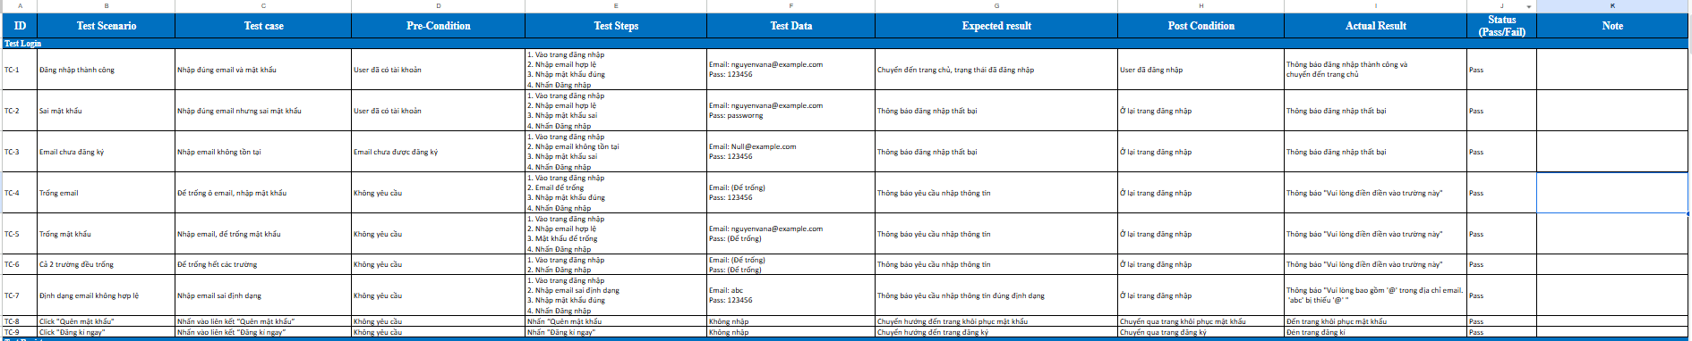
Ảnh 22. Kiểm thử chức năng đăng nhập.
Kiểm Thử Đăng Ký
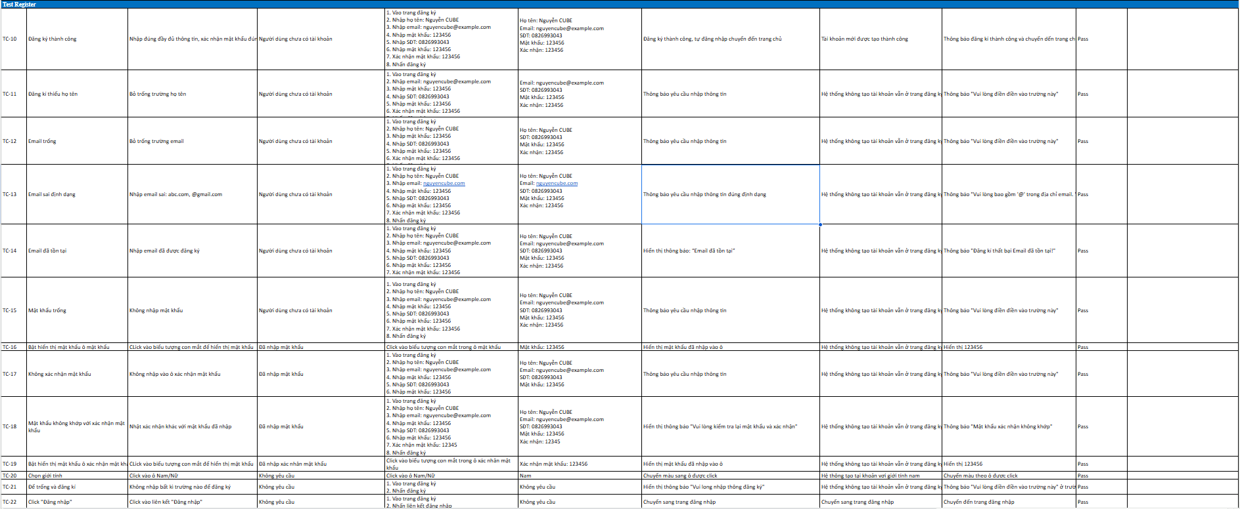
Ảnh 23. Kiểm thử chức năng đăng ký

Kiểm Thử Cài Đặt Tài Khoản
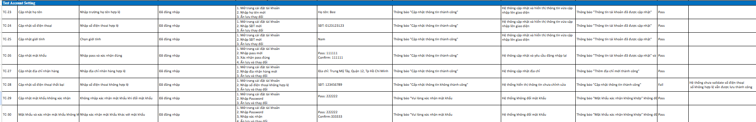
Ảnh 24. Kiểm thử cài đặt tài khoản.

Kiểm Thử Trang Chủ
Ảnh 25. Kiểm thử trang chủ.

Kiểm Thử Trang Sản Phẩm
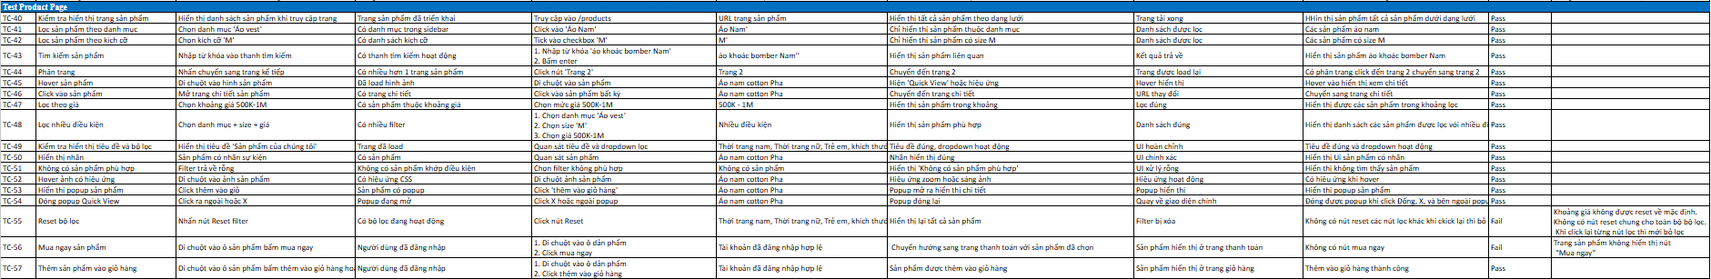
Ảnh 26. Kiểm thử trang sản phẩm.

Kiểm Thử Trang Sản Phẩm Chi Tiết
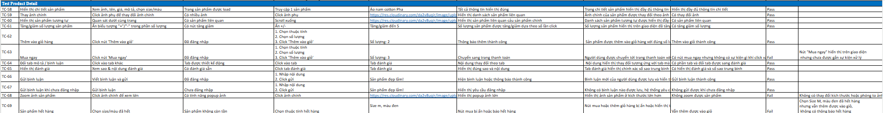
Ảnh 27. Kiểm thử trang sản phẩm chi tiết.

Kiểm Thử Giỏ Hàng
Ảnh 28. Kiểm thử trang giỏ hàng.

Kiểm Thử Thanh Toán
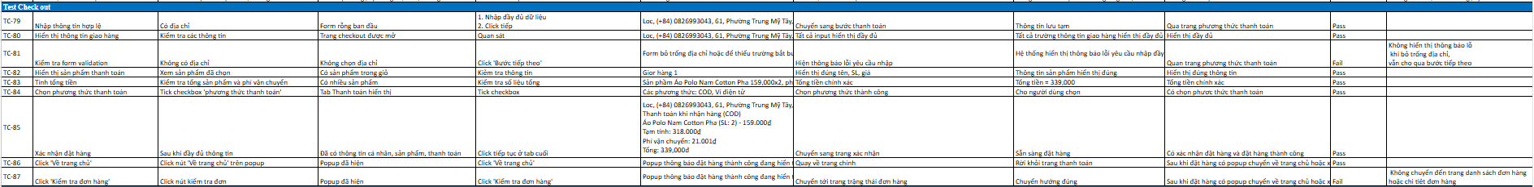
Ảnh 29. Kiểm thử trang thanh toán.

Kiểm Thử Địa Chỉ Giao Hàng
Ảnh 30. Kiểm thử địa chỉ giao hàng.

Kiểm Thử Danh Sách Đơn Hàng
Ảnh 31. Kiểm thử danh sách đơn hàng.

Kiểm Thử Chi Tiết Đơn Hàng
Ảnh 32. Kiểm thử chức năng đăng nhập.

PHẦN 7 – QUẢN LÝ DỰ ÁN

7.1 Quản lý công việc nhóm.
- Công cụ/ Ứng dụng: Github, Fork, Trello, Google Sheet, Zalo.
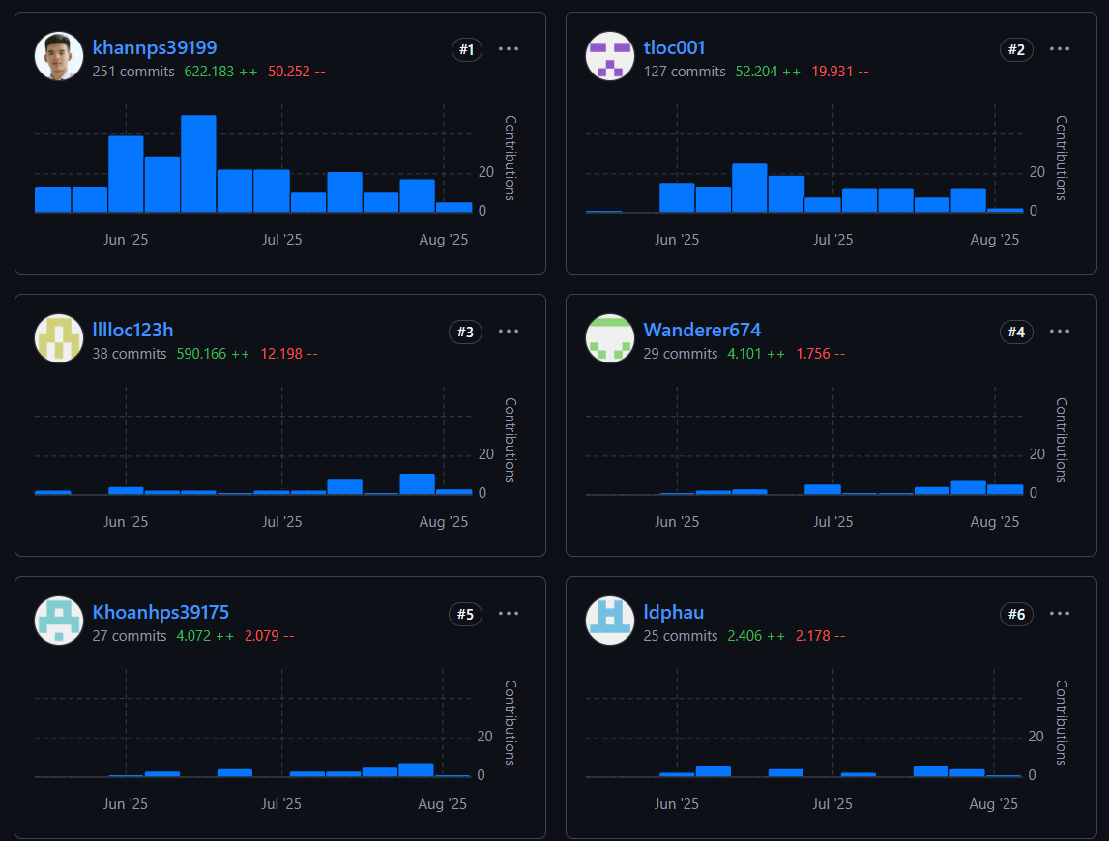
Ảnh 33. Quản lý trong việc trên GitHub.
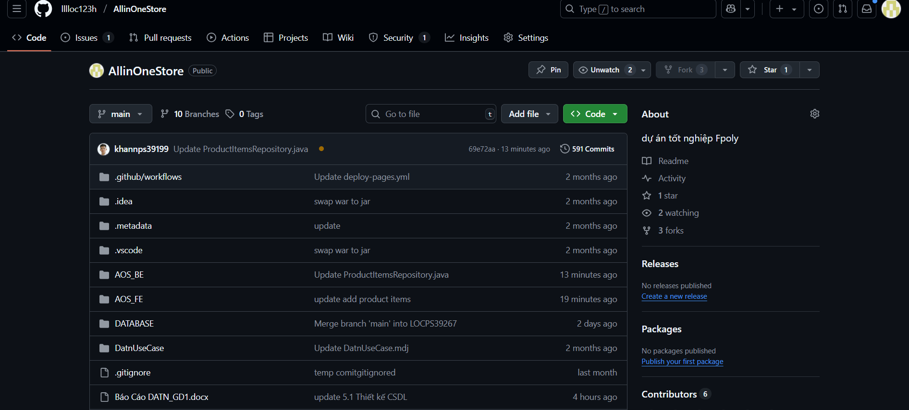
Ảnh 34. Quản lý trong việc trên GitHub.

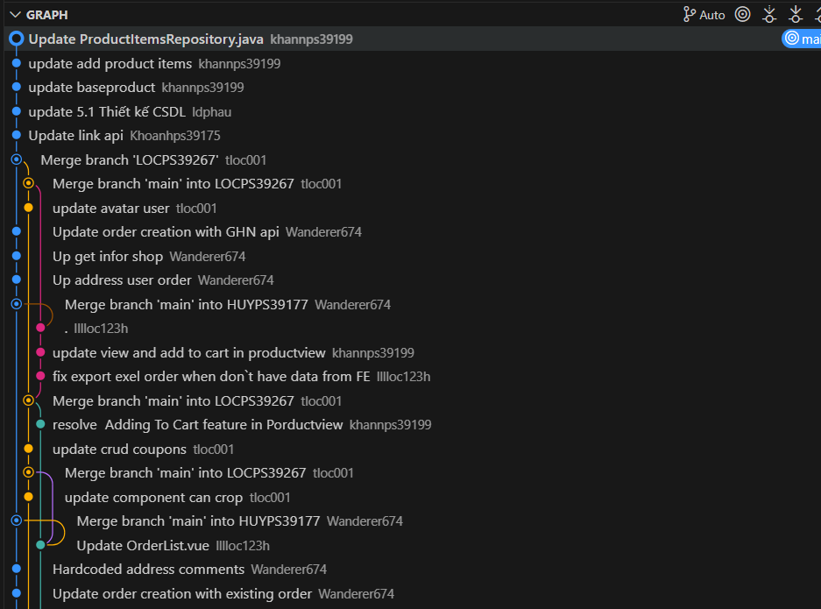
Ảnh 35. Quản lý trong việc trên GitHub.

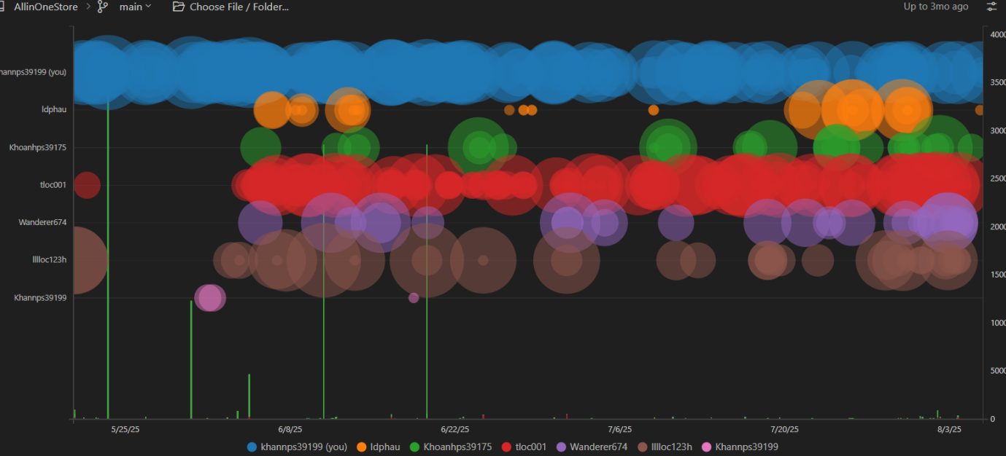
Ảnh 36. Quản lý trong việc trên GitHub.

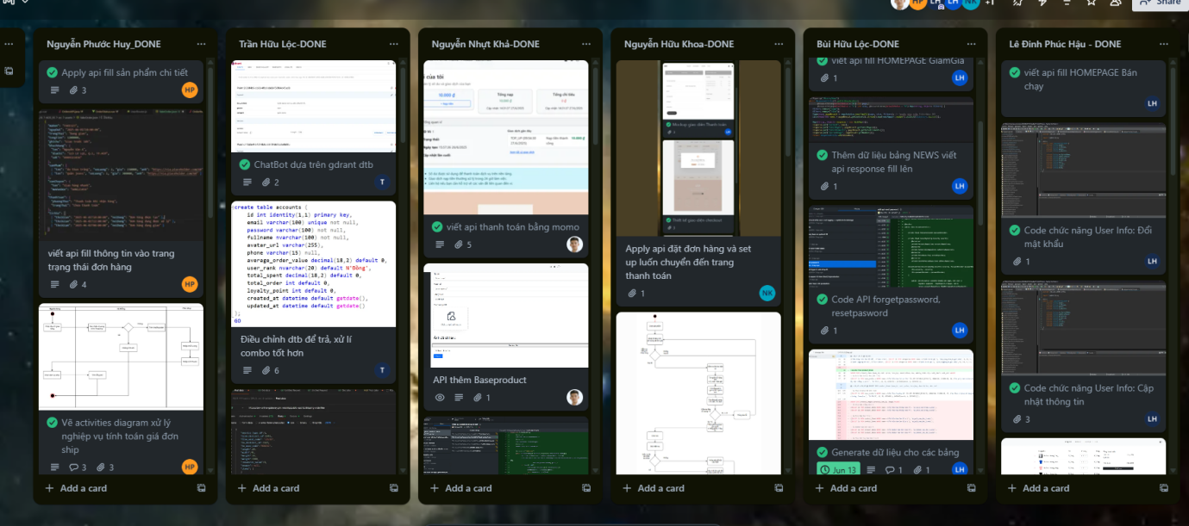
Ảnh 37. Quản lý trong việc trên Trello.

7.2 Quản lý công việc cá nhân
Nguyễn Nhựt Khả (PS39199):
- 26/05: Vẽ Use case, sửa lại database, thu hẹp lại quy mô dự án bỏ các bảng không cần thiết, phân tích lại các nghiệp vụ để chia vẽ Activities diagram.
- 06/06:
- Phát triển tool tự động gen các entity, mapper, basic controller API.
- Hoàn thành vẽ activity diagram Hủy đơn hàng-hoàn tiền.
- Hoàn thành thiết lập parent và children path router.
- Code injectable header JWT request.
- Code JWT đăng nhập bằng tài khoản và mật khẩu.
- Code CRUD cho chức năng quản lý.
- Sửa entity cho phù hợp với Database được update.
- Thiết lập email sender config.
- 13/06:
- Viết api advanced filter theo màu size khoảng giá sản phẩm.
- Viết api fill sản phẩm lên trang Home.
- Viết api đặt đơn hàng (chưa apply các mã giảm giá hay check sản phẩm bằng coupon).
- Viết api handle cart progress (thêm vào giỏ hàng cho user có tài khoản).
- Viết UI filter cho chức năng quản lý Role Admin.
- Review duyệt code.
-26/06:
- Hoàn thành chức năng thêm bảng based product từ các base product làm chức năng thêm các product có thêm các variant và giá với Roles admin.
- Hoàn thành code UI checkout Page.
- Tách các chức năng cập nhật thông tin tài khoản, thêm địa chỉ nhân hàng, đổi mật khẩu từ trang UserInfo.
- Apply api useraddress load data từ database lên FE, làm chức năng set address mặc định, cập nhật avoid duplicate địa chỉ nhận hàng.
- Tạo ci/cd với git actions đảm bảo code build.
- Hoàn thiện handle Cart Progress với roles guess.
- Apply hình ảnh từ firebase vào giao diện.
- Làm file word hướng dẫn dùng ngrok để deploy dự án project BE lên online tạo thời.
- Tạo trigger safe drop table cho việc điều chỉnh database.
-04/07:
- Xử lý các trường hợp hủy/timeout thanh toán Momo.
- Hoàn thiện chức năng filter cho các mục quản lý.
- Xử lý filter "Like" đối với kiểu text.
- Xử lý filter "From" -"To" đối với kiểu dữ liệu number và datetime local.
- Sử dụng tool tự làm Điều chỉnh Entity, Mapper, Dtos theo databaseđược điều chỉnh.
-20/07:
- Hoàn thiện Phân quyền/ cập nhật quyền cho các account, phân logic tránh cập nhật các role admin.
- Apply Component upload hình ảnh mới với Cloudinary.
- Hoàn thiện chức năng thêm sản phẩm với các biến thể.
- Chỉnh sửa layout Admin role.
- Thêm mới chức năng tạo mới Ewallet – xác thực Ewallet.
- Thêm Api thanh toán momo cho thanh toán đơn hoàng bằng momo.
- Test và preview code.
-25/07:
- Viết API thanh toán bằng MOMO.
- Bắt các trường hợp timeout thanh toán, cancel thanh toán đối với thanh toán MOMO.
- Thiết lập chức năng thanh toán sau đối với thanh toán bằng momo đơn hàng.
- Điều chỉnh lưu shipping address có mã tỉnh huyện xã.
- Thêm mới quản lý bảng custom.
- Update re-send code OTP để verify Ewlle.
- Đổi từ lưu hash OTP sáng dùng session để verify OTP
- Điều chỉnh lưu các biến thể.
- Điều chỉnh trang filter và product Deta.
Bùi Hữu Lộc (PS39056)
- 26/5:
- ERD, DataBase, quản lý project trên GitHub, quản lý dự án trên trello.
- Mockup giao diện đăng nhập đăng ký.
- 6/6:
- Code giao diện đăng nhập và giao diện đăng ký.
- mockup giao diện checkout.
- 13/6:
- Code giao diện cho trang thông tin người dùng.
- Tạo dữ liệu mẫu.
- Code API đặt lại mật khẩu.
- 4/7:
- Chỉnh sửa lại dữ liệu, thêm ảnh thực tế.
- Tạo rule ngăn bug merge code.
- 18/7:
- Viết API fill HomePage các sản phẩm giảm giá.
- Bắt đầu viết chức năng quên mật khẩu.
- 25/7:
- Hoàn thành chức năng quên mật khẩu.
- code chức năng xuất hóa đơn sang excel.
- Fill sản phẩm giảm giá lên homepage.

Trần Hữu Lộc
- 26/05:
- Đề xuất ý tưởng cho hệ thống website.
- Nghiên cứu thiết kế cơ sở dữ liệu (database).
- Xây dựng sơ đồ Use Case.
- Chuẩn bị dữ liệu mẫu để phát triển tính năng.
- 06/06:
- Phát triển giao diện người dùng (UI) cho:Trang chủ (Home), trang trưng bày sản phẩm.
- Chỉnh sửa và hoàn thiện luồng login:
- Đăng nhập bằng JWT kết hợp OAuth2 (Facebook, Google).
- Xử lý các mã lỗi phản hồi từ server.
- Review code, đề xuất cải tiến logic ở các đoạn chưa rõ ràng.
- Xây dựng logic xử lý xác thực JWT OAuth2 trên frontend.
- 13/06:
- Hoàn thiện luồng đăng ký và đăng nhập bằng OTP.
- Cài đặt chức năng đăng xuất người dùng
- Tìm hiểu và nghiên cứu 50% công nghệ Fabric.js (cho phần tùy chỉnh sản phẩm).
- Thực hiện lưu trữ ảnh người dùng lên Firebase Storage.
Review code của nhóm, chỉnh sửa lại một số cấu trúc database.
- 27/06:
- Deploy toàn bộ hệ thống (BE, FE, DB) lên Google Cloud Platform.
- Tìm hiểu API giao hàng từ Giao hàng tiết kiệm (GHTK).
- Góp ý, review code cho nhóm.
- Nghiên cứu về Vertex AI để triển khai chatbot.
- Nghiên cứu sử dụng Spring AI, Qdrant Store để thực hiện truy vấn tư vấn cho người dùng bằng RAG.
- Thiết lập CI/CD để cập nhật frontend/backend trên server tự động.
- 04/07:
- Xây dựng chatbot có khả năng training theo dữ liệu tùy chỉnh.
- Nghiên cứu và tối ưu hóa luồng hoạt động combo sản phẩm.
- Chỉnh sửa cấu trúc database phù hợp với mô hình combo.
- Phân tích những chức năng phức tạp sắp tới:
- Thống kê chi tiết sản phẩm.
- Chiến dịch combo – giảm giá.
- 20/07:
- Xây dựng component upload ảnh và video lên Cloudinary:
- Hỗ trợ ảnh theo kích thước tùy ý.
- Xây dựng CRUD cho combo và chương trình giảm giá trong:
- Giao diện giỏ hàng.
- Giao diện quản trị admin.
- Chỉnh sửa giao diện trong trang admin để đồng nhất với trải nghiệm người dùng.
- 25/07:
- Hướng dẫn bạn Huy:Cách update trạng thái giao hàng từ GHN API.
- Thực hiện chức năng thống kê chi tiết sản phẩm:
- Mốc thay đổi chi phí.
- Biến động giá bán.
- Thời gian áp dụng promotions.
- Chỉnh sửa giao diện phần ví điện tử.
- Chỉnh sửa toàn bộ giao diện người dùng.
Lê Đinh Phúc Hậu (PS39056)
- 26/05:
- Tạo Trello quản lý công việc của nhóm.
- Vẽ activity diagram quản lý lưu sản phẩm với variant.
- 06/06:
- Viết code giao diện cho giỏ hàng.
- Viết code giao diện cho trang cài đặt hồ sơ người dùng.
- 13/06:
- Viết api địa chỉ người dùng.
- Tìm kiếm dữ liệu hình ảnh cho các sản phẩm.
- 26/06:
- Liên hệ GHTK xin API key cho dự án học tập.
- Chỉnh sửa và upload hình ảnh lên dự án
- Soạn Documents Giai đoạn một.
- 04/07:
- Viết API cho trang Homepage bán chạy.
- Chỉnh sửa Document.
- Viết API hiển thị UserInfo.
- 20/07:
- Sửa lỗi phát sinh cho API Homepage bán chạy.
- Viết API cập nhật UserInfo.
- 25/07:
- Hoàn thiện Homepage: hiển thị thêm lượt bán của từng sản phẩm, hiển thị Catalogs.
- Hoàn thiện trang UserInfo: giao diện đổi mật khẩu, thêm hiển thị mật khẩu, yêu cầu nhập mật khẩu hiện tại để đổi mật khẩu.
Nguyễn Hữu Khoa ( PS39175 )
- 26/5:
- Lên ý tưởng Front-End.
- Mockup giao diện sản phẩm chi tiết.
- Mockup giao diện giỏ hàng.
- 6/6:
- Viết code giao diện sản phẩm chi tiết.
- 13/6:
- Viết API đổi mật khẩu.
- Vẽ activities diagram nghiệp vụ tính bình quân gia quyền giá sản phẩm.
- 26/6:
- Viết component Card cho sản phẩm, apply và load dữ liệu từ dtb lên component.
- Viết API check log hoạt động của người dùng nếu đã lâu chưa đăng nhập/ chưa có hoạt động thì sẽ gửi các khuyến mãi mã giảm giá.
- 4/7:
- Viết giao diện trang đặt hàng.
- Viết API mã giảm giá cho người dùng.
- Apply API đặt đơn hàng và setup luồn chuyển đến trang thanh toán (Đã apply component địa chỉ User và Mã giảm giá).
- 11/7:
- Thêm nút quay về cho trang thông tin người đặt hàng khi di chuyển từ trang đặt đơn hàng đến.
- Viết API lấy mã địa chỉ từ GHN (Giao hàng nhanh).
- 18/7:
- Cập nhật lại API địa chỉ người dùng để lấy mã địa chỉ từ GHN (Giao hàng nhanh).
- Viết API lấy phí vận chuyển từ GHN (Giao hàng nhanh).
- 25/7:
- Viết API lấy thời gian giao hàng dự kiến từ GHN (Giao hàng nhanh).
- Apply API phí vận chuyển, thời gian giao dự kiến lên giao diện đặt hàng.
Nguyễn Phước Huy (PS39177)
- 26/5:
- Hoàn thiện Activity diagram của nghiệp vụ combo, discount.
- Viết UI form địa chỉ giao hàng.
- 13/6:
- Vẽ activity diagram xử lý nghiệp vụ tính toán giá đơn ship.
- Viết UI trạng thái đơn hàng.
- Viết API Thêm địa chỉ mới.
- Viết API fill thông tin vào trang trạng thái đơn hàng.
- 27/6:
- VIết API fill thông tin vào trang trạng thái đơn hàng.
- Thiết kế BlackBox testcase cho các giao diện theo figma.
- Viết API fill sản phẩm chi tiết.
- 4/7:
- Thực hiện update api trạng thái đơn hàng.
- Hoàn thiện fill sản phẩm chi tiết.
- 11/7:
- Update chi tiết sản phẩm.
- Update trạng thái đơn hàng.
- 18/7:
- Update hiển thị sản phẩm liên quan.
- Apply api trạng thái đơn hàng giao hàng nhanh.
- 25/7:
- Update trạng thái đơn hàng.
- Update trang chi tiết sản phẩm.

PHẦN 8 – KẾT LUẬN

8.1 Kết quả đạt được
- Xây dựng thành công một hệ thống web bao gồm cả frontend và backend
- Tích hợp đa công nghệ:
- Spring boot, RESTFUL API, đảm bảo logic, bảo mật
- VueJS, html, CSS, giúp giao diện phản hồi nhanh với người dùng
- Database SQL Server để quản lý dữ liệu hiệu quả, dễ dàng thao tác và truy vấn.
- Xác thực người dùng an toàn và tiện lợi bằng OAuth2 qua Google và Facebook, giúp tăng trải nghiệm người dùng
- Quản lý ảnh hiệu quả bằng Cloudinary, giúp tối ưu hoá dung lượng và tốc độ tải ảnh.
- Nhóm đã áp dụng được quy trình làm việc khá chuyên nghiệp
+ Sử dụng Git, Github, Github Desktop để quản lý version code
+Dùng Google form, Trello, Zalo để quản lý công việc

8.2 Hạn chế
- Chưa triển khai deloys dự án lên nền tảng
- Giao diện một số còn đơn giản chưa được đẹp mắt
- Chưa đa dạng hóa thiết bị như mobile
- Việc test các chức năng chưa được chỉnh chu: chưa có stress test kiểm tra với lưu lượng người truy cập lớn, chưa kết hợp Cloudflare khiến việc bảo mật dự án chưa cao
- Khó khăn trong việc tích hợp các công nghệ ( Spring boot, VueJS, Cloudinary, AI chat bot, OAuth,.. Dẫn đến kéo dài thời gian đồng bộ hệ thống
- Tích hợp MoMo, và giao hàng nhanh mất nhiều thời gian
- Dữ liệu train AI chưa là dữ liệu từ người dùng thực tế
- Bắt buộc phải chuyển từ sử dụng firebase sang cloudinary do ưu tiên dùng AI trial của google cloud nhưng không có kết quả
- Sử dụng Cloudinary miễn phí bị giới hạn băng thông và dung lượng, không phù hợp nếu hệ thống có số lượng ảnh lớn hoặc nhiều người dùng cùng lúc
- Những vấn đề còn tồn đọng trong dự án:
  - Trang home, combo, AI tư vấn khách sử dụng dữ liệu thực, custom sản phẩm, chat with facebook Trần Hữu Lộc
  - Tạo đơn trên GHN bằng admin(Huy), review chưa hoàn thiện tốt (70%)( Huy).
  - Thống kê người dùng ( Hậu).
  - Coupon gần hoàn thiện (85%)(Khoa), ĐỔI - TRẢ hoàn tiền, tặng coupon.

8.3 Hướng phát triển
- Fix các bug hiện còn tồn tại trong quá trình demo
- Triển khai thông báo đẩy với đa dạng loại thông bái như thông báo các khuyến mãi, thông báo có đơn hoàn được hoàn trả, thông báo hoàn tiền vào ví,…
- Triển khai deloys dự án
- Triển khai đa ngôn ngữ.
- Triển khai đa thiết bị như mobile,...
- Tích hợp nhiều phương thức thanh toán hơn như VNPay,PayPal,...
- Thu thập thêm nhiều dữ liệu tương tác của người dùng với sản phẩm để train AI gợi ý các sản phẩm dựa trên các thuộc tính như giới tính, tuổi, ngày tương tác,.. Có độ tương tích cao đối với các số liệu đã thu thập.

TÀI LIỆU THAM KHẢO

